人教版选必2 第1章 安培力与洛伦兹力·落选题清单（45题）

一、超纲题（1题）
【原位置】第12题｜删除原因：超纲：选项C"线圈在转动过程中不产生感应电动势"——感应电动势为本次单元（第1章）之后的选必2第2章概念（2.2 法拉第电磁感应定律），题面出现后续概念且判读必须其知识（3.2①②）
12．如图$1$所示为磁电式电流表的结构图，其基本组成部分是磁体和放在磁体两级之间的线圈，线圈缠绕在铝框上。极靴和中间软铁制成的圆柱，形成辐向磁场，使磁场总沿半径方向，如图$2$所示。当线圈中有恒定电流时，安培力带动线圈偏转，在螺旋弹簧的共同作用下最终稳定。下列说法正确的是（ ）
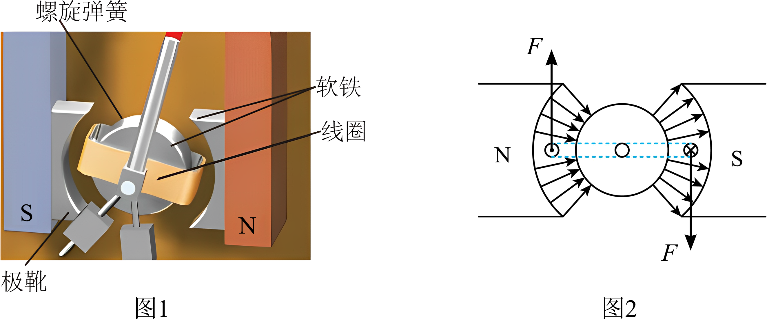
A．线圈受到的安培力的大小随转动发生改变
B．可以把线圈缠绕的铝框换成绝缘材料框架
C．线圈在转动过程中不产生感应电动势
D．增加线圈匝数，可增加测量的灵敏度
【答案】D 【难度】0.65 【知识点】磁电式电流表
【详解】A．根据辐向磁场的特点，线圈所在位置的磁感应强度大小不变，线圈中有恒定电流，根据安培力公式$F=IBL$
可知线圈受到的安培力的大小不变，故A错误；
B．常用铝框做骨架，把线圈缠绕的铝框上，当线圈在磁场中转动时，导致铝框的磁通量变化，从而产生感应电流，出现安培阻力，使其很快停止摆动，而塑料做骨架达不到此作用，故B错误；
C．线圈在转动过程中切割磁感线，产生感应电动势，故C错误；
D．线圈匝数增加，相同电流下，线圈受到的安培力更大，偏转的角度更大，灵敏度更高，故D正确。
故选D。

二、组合内让位题（44题）
【原位置】第1题｜删除原因：组合内让位：属「1.1 磁场对通电导线的作用力：安培力方向判断（左手定则）」组合，该组合保留代表：简单卷第1题；中档卷第1题
1．如图所示，通有恒定电流的、一定长度的直导线水平放置在两足够大的匀强磁场中，磁场方向如图所示，将导线在纸面内顺时针缓慢旋转$180°$的过程中，不考虑电磁感应的影响，关于甲、乙两种情况导线受到的安培力大小和方向的变化，下列说法正确的是（ ）
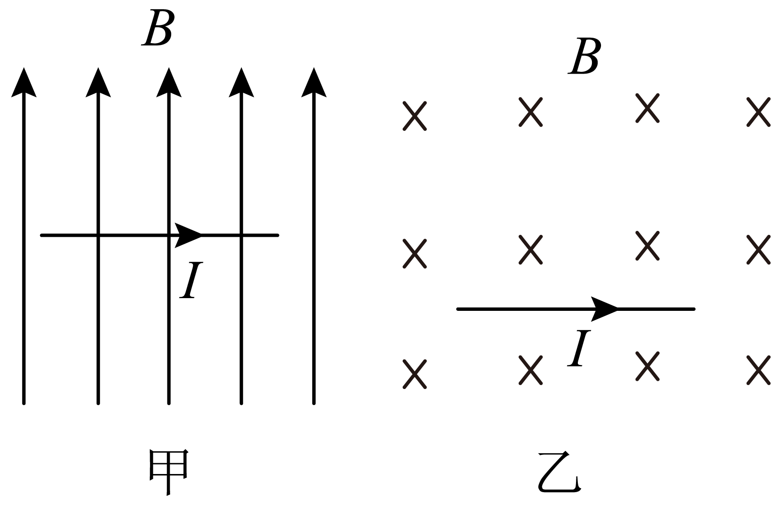
A．图甲导线受到的安培力大小一直在变，方向变化一次；图乙导线受到的安培力大小一直不变，方向一直在变
B．图甲导线受到的安培力大小一直在变，方向不变；图乙导线受到的安培力大小一直不变，方向一直在变
C．甲、乙两种情况导线受到的安培力大小不变，方向一直变化
D．甲、乙两种情况导线受到的安培力大小一直在变，方向不变
【答案】A 【难度】0.85 【知识点】通电导线在磁场中的作用力方向、安培力的计算式及初步应用
【详解】根据左手定则和安培力大小计算公式$F=BIL$，甲图中电流转动180度过程中，安培力大小先变小后变大，方向在电流与磁场平行的位置改变一次，乙图中安培力大小始终不变，方向一直改变。
故选A。

【原位置】第6题｜删除原因：组合内让位：属「1.1 磁场对通电导线的作用力：安培力大小计算（含有效长度）」组合，该组合保留代表：中档卷第2题
6．如图所示，空间中存在水平向右的匀强磁场，磁感应强度大小为$B$，半径为$R$的圆弧形导线MN所对应的圆心角为$240°$，其中端点的连线与竖直方向的夹角为$30°$，现在导线中通有从$M$到$N$的电流，电流的大小为$I$.则下列说法正确的是（ ）
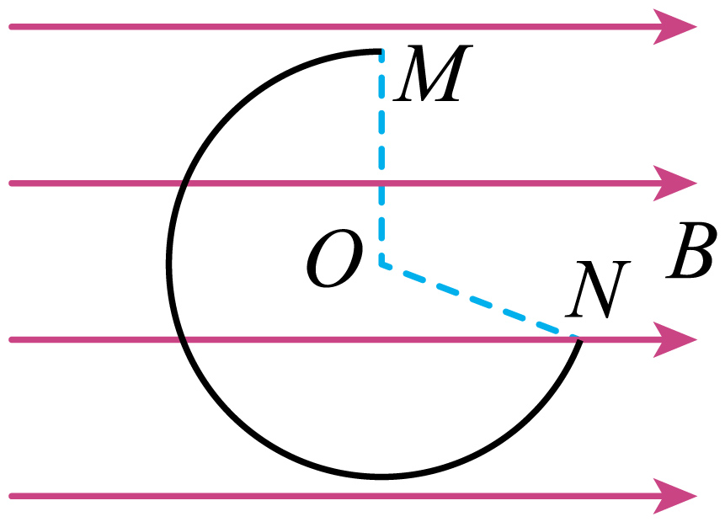
A．导线所受的安培力大小为$\sqrt{3}BIR$
B．以$O$点为轴，使导线沿逆时针方向转过$60°$，导线所受的安培力大小为0
C．以$O$点为轴，使导线沿顺时针方向转过$90°$，导线所受的安培力大小为$\frac{1}{2}BIR$
D．仅将磁场方向转至垂直纸面向外，导线所受的安培力大小为$\frac{\sqrt{3}}{2}BIR$
【答案】B 【难度】0.65 【知识点】计算非直导线的安培力大小
【详解】A．导线垂直磁场方向的有效长度为$l_{1}=R+Rsin30°=\frac{3}{2}R$
则导线所受的安培力为$F_{1}=BIl_{1}=\frac{3}{2}BIR$
A错误；
B．以O点为轴，使导线沿逆时针方向转过$60°$，导线垂直磁场方向的有效长度为0，导线所受的安培力为0，B正确；
C．以O点为轴，使导线沿顺时针方向转过$90°$，导线垂直磁场方向的有效长度为$l_{2}=\frac{\sqrt{3}}{2}R$
导线所受的安培力大小为$F_{2}=BIl_{2}=$ $\frac{\sqrt{3}}{2}BIR$
C错误；
D．仅将磁场方向转至垂直纸面向外，导线垂直磁场方向的有效长度为$l_{3}=2Rcos30°=\sqrt{3}R$
则导线所受的安培力为$F_{3}=BIl_{3}=\sqrt{3}BIR$
D错误。
故选B。

【原位置】第7题｜删除原因：组合内让位：属「1.1 磁场对通电导线的作用力：安培力大小计算（含有效长度）」组合，该组合保留代表：中档卷第2题
7．如图，用两根不可伸长的绝缘细绳将半径为$r$的半圆形铜环竖直悬挂在匀强磁场中，磁场的磁感应强度大小为$B$，方向垂直纸面向外，铜环两端$a$、$b$处于同一水平线。若环中通有大小为$I$、方向从$a$到$b$的电流，细绳处于绷直状态，则（ ）
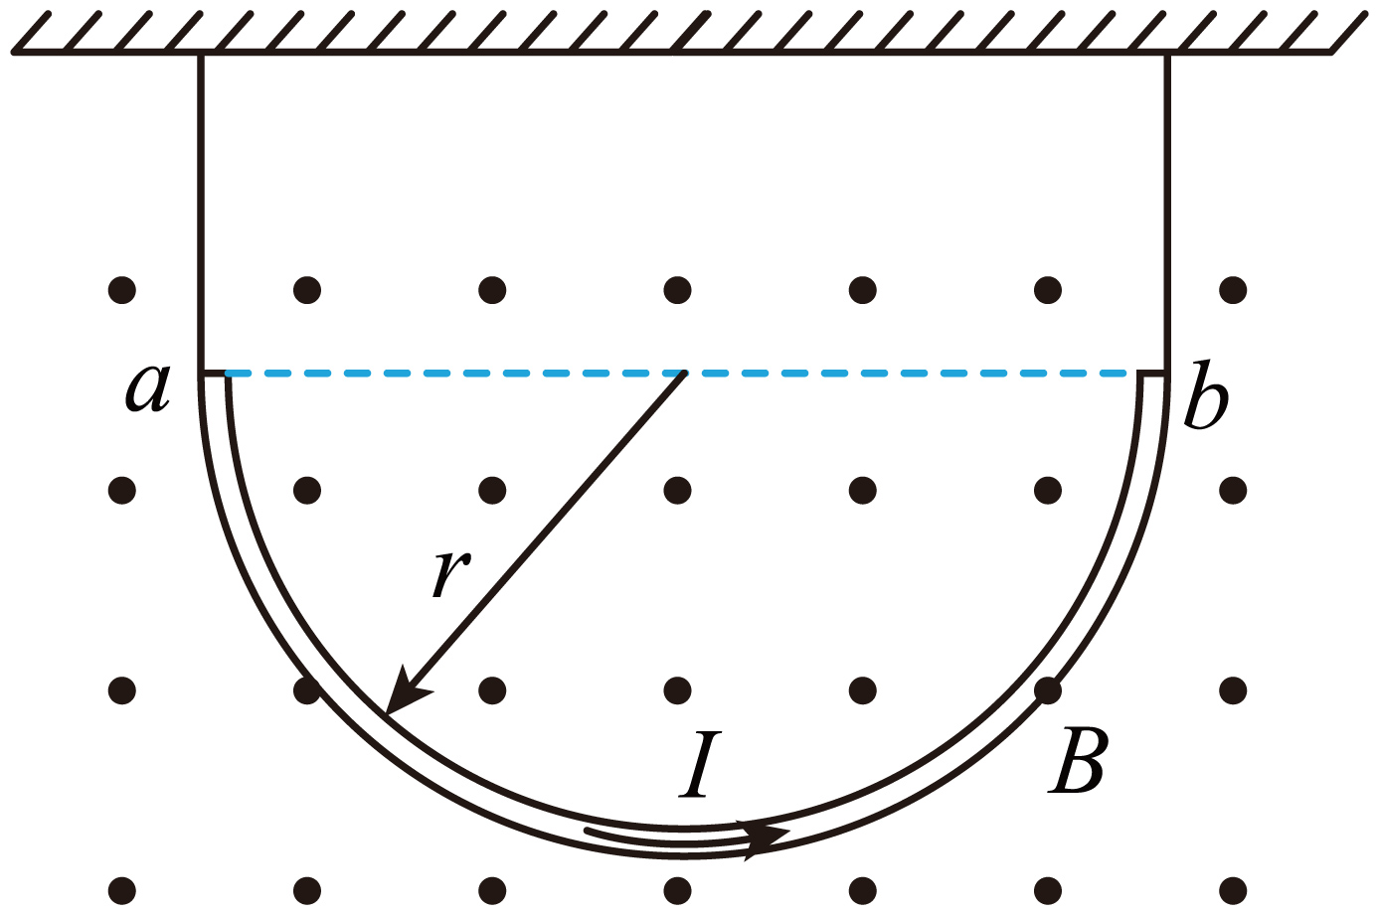
A．两根细绳拉力均比未通电流时的大；B．两根细绳拉力均比未通电流时的小
C．铜环所受安培力大小为$2rBI$；D． 铜环所受安培力大小为$πrIB$
【答案】AC 【难度】0.85 【知识点】计算非直导线的安培力大小、左手定则的内容及初步应用
【详解】方法一：微元法
AB．如图，取通电半圆形铜环的一小段$Δl$，可将其视为直导线，根据左手定则可知，改小段导线受到的安培力方向如图所示，其大小$ΔF=BIΔl$
根据对称性可得，如图所示对称的两小段所受的安培力在水平方向的分力大小相等，方向相反，相互抵消，则通电后半圆形铜环受到的安培力竖直向下，根据受力分析可知，通电后两绳拉力变大，故A正确，B错误；
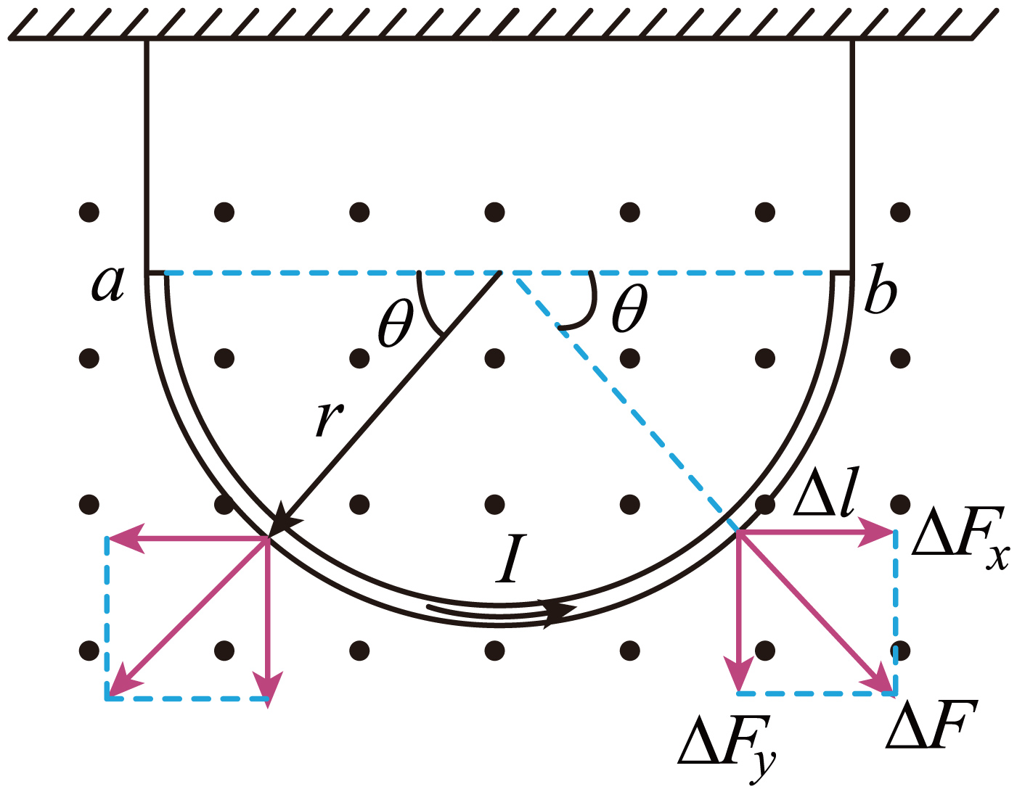
CD．对每小段导线所受安培力在竖直方向的分力求和，可得$F=∑F_{y}=∑BIΔlsinθ=2rIB$
故C正确，D错误。
故选AC。
方法二：等效法
通电半圆形铜环可等效为等效长度为直径$ab$，电流方向$a→b$，根据左手定则可知半圆形铜环受到的安培力方向竖直向下，大小$F=BI×2r=2rIB$
根据受力分析可得，通电后，绳子拉力$T=mg+F=mg+2rIB>mg$
两根细绳拉力均比未通电流时的大。
故选AC。

【原位置】第8题｜删除原因：组合内让位：属「1.1 磁场对通电导线的作用力：安培力大小计算（含有效长度）」组合，该组合保留代表：中档卷第2题
8．如图所示，匀强磁场中通电导线abc中bc边与磁场方向平行，ab边与磁场方向垂直，线段ab、bc长度相等，通电导线所受的安培力大小为F。现将通电导线以ab为轴逆时针（俯视看）旋转的过程中，通电导线一直处于磁场中，则旋转后导线abc所受到的安培力的情况下列说法正确的是（ ）
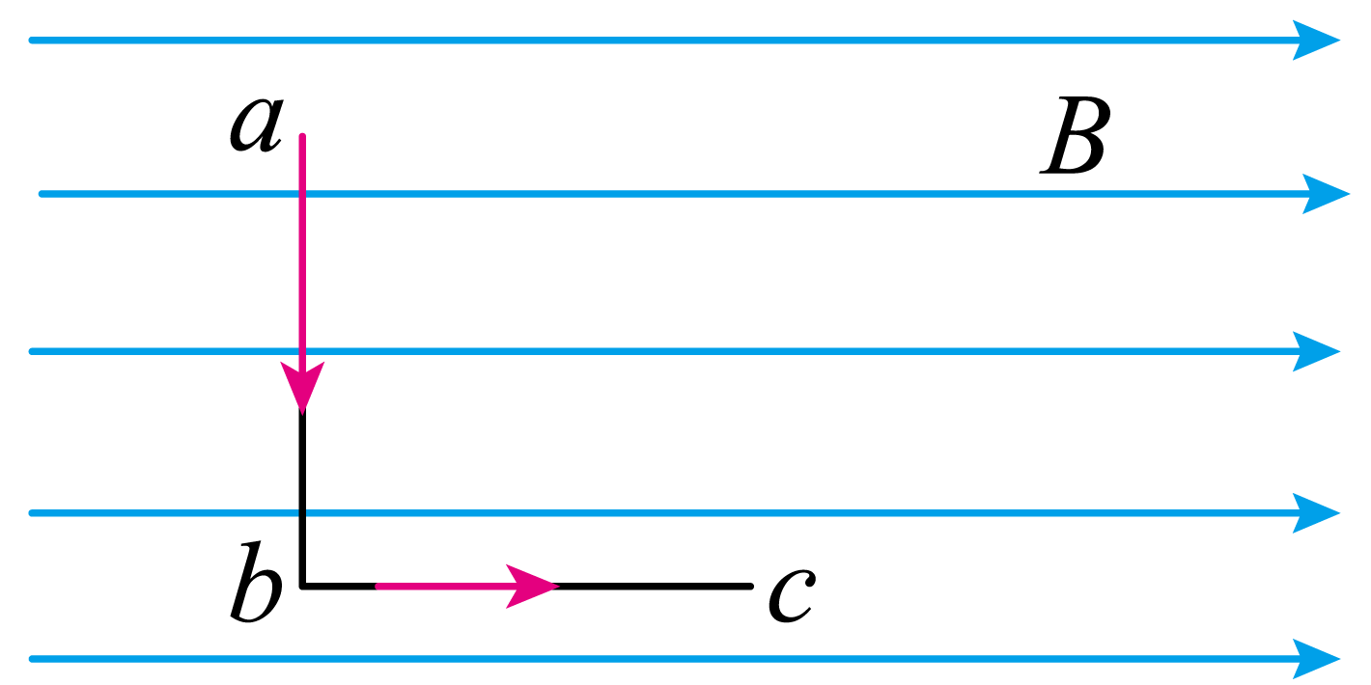
A．以$ab$为轴逆时针（俯视看）旋转$90°$时所受的安培力大小为$F$
B．以$ab$为轴逆时针（俯视看）旋转$90°$时所受的安培力大小为$\sqrt{2}F$
C．以$ab$为轴逆时针（俯视看）旋转$45°$时所受的安培力大小为$\frac{\sqrt{6}}{2}F$
D．以$ab$为轴逆时针（俯视看）旋转$45°$时所受的安培力大小为$\frac{\sqrt{2}}{2}F$
【答案】BC 【难度】0.85 【知识点】计算非直导线的安培力大小
【详解】设$ab$、$bc$长度均为$L$，图示位置只有$ab$受到安培力作用，则有$F=BIL$
AB．以$ab$为轴逆时针（俯视看）旋转$90°$时，此时$ac$边与磁场方向垂直，则旋转后导线abc所受到的安培力大小为$F^{′}=BIL_{ac}=\sqrt{2}BIL=\sqrt{2}F$
故A错误，B正确；
CD．以$ab$为轴逆时针（俯视看）旋转$45°$时，$ab$边受到的安培力大小为
$F_{1}=BIL=F$ $bc$边受到的安培力大小为$F_{2}=BILsin45°=\frac{\sqrt{2}}{2}F$
则旋转后导线abc所受到的安培力大小为$F^{″}=\sqrt{F_{1}^{2}+F_{2}^{2}}=\frac{\sqrt{6}}{2}F$
故C正确，D错误。
故选BC。
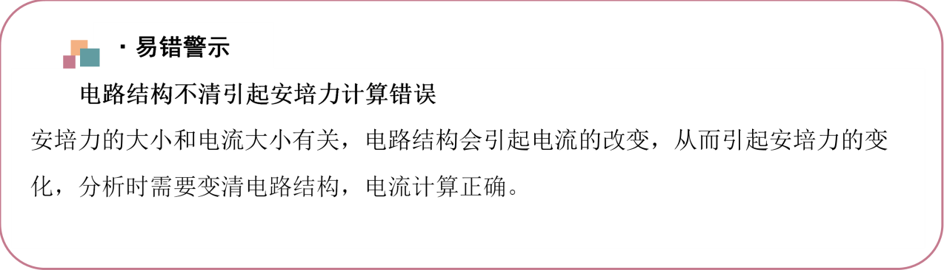

【原位置】第9题｜删除原因：组合内让位：属「1.1 磁场对通电导线的作用力：安培力大小计算（含有效长度）」组合，该组合保留代表：中档卷第2题
9．如图所示，边长为$L$的正方形线框$ABCD$，$ADC$边的电阻与$ABC$边的电阻不相等，将线框放在与线框平面垂直、磁感应强度大小为$B$的匀强磁场中。电流$I$从$A$点流入，从$C$点流出，$O$是线框的正中心，下列说法正确的是（ ）
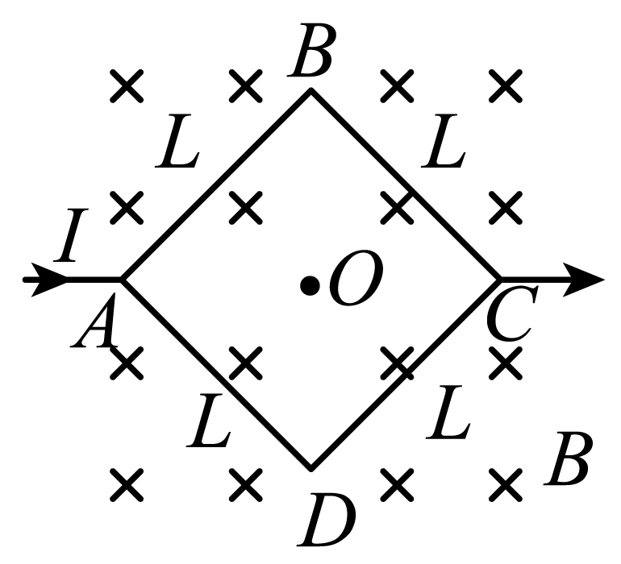
A．线框中的电流形成的磁场在$O$点的磁感应强度方向一定垂直纸面向内
B．线框中的电流形成的磁场在$O$点的磁感应强度方向一定垂直纸面向外
C．整个线框在匀强磁场中受到的安培力大小为$2BIL$
D．整个线框在匀强磁场中受到的安培力大小为$\sqrt{2}BIL$
【答案】D 【难度】0.65 【知识点】计算非直导线的安培力大小、直线电流周围的磁场
【详解】AB．根据$ADC$边的电阻与$ABC$边的电阻不相等，可知线框上、下边的电流不相等，由电流形成的磁场在$O$点的方向可能为垂直纸面向内或向外，故AB错误；
CD．由图可知，电流通过线框的等效长度为$\sqrt{2}L$，故整个线框在匀强磁场中受到的安培力大小为$F=\sqrt{2}BIL$
故C错误；D正确。
故选D。

【原位置】第10题｜删除原因：组合内让位：属「1.1 磁场对通电导线的作用力：安培力大小计算（含有效长度）」组合，该组合保留代表：中档卷第2题
10．将粗细均匀、边长为L的正三角形铜线框用两根不可伸长的绝缘线a、b悬挂于天花板上，置于垂直线框平面向外的大小为B的磁场中，现用细导线给三角形线框通有大小为I的电流，则（ ）
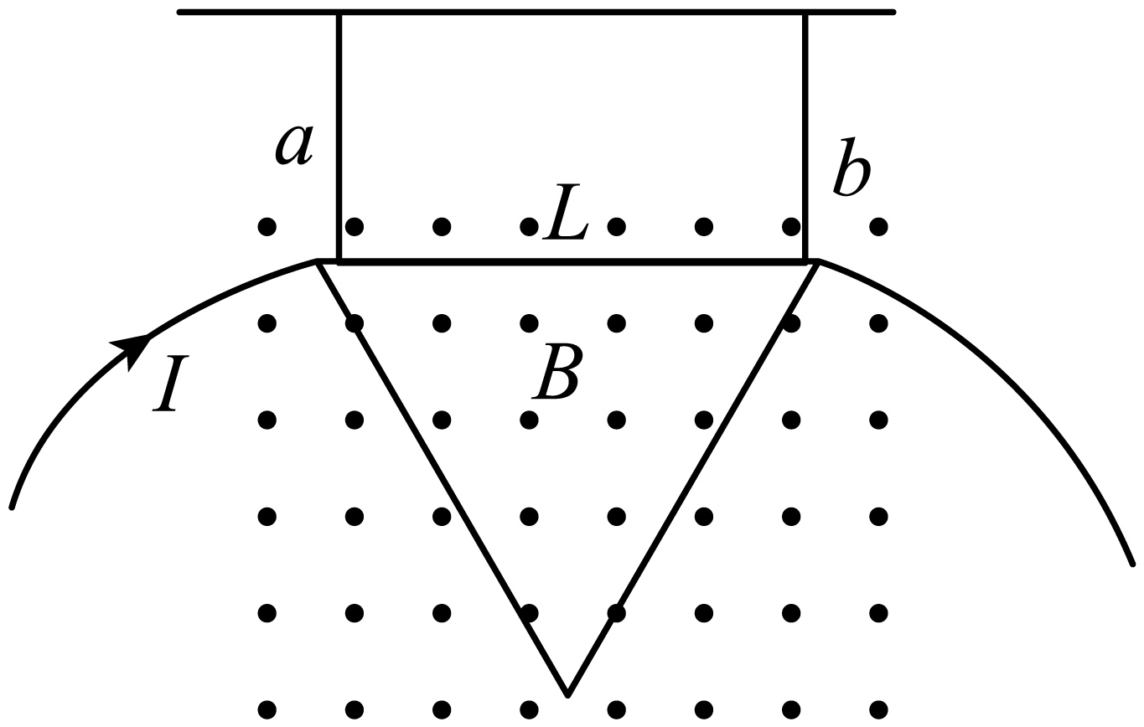
A．通电后两绳拉力变大
B．通电后两绳拉力变小
C．三角形线框安培力大小为BIL
D．三角形线框安培力大小为2BIL
【答案】AC 【难度】0.85 【知识点】计算非直导线的安培力大小、通电导线在磁场中的作用力方向
【详解】AB．根据题意，由左手定则可知，通电后线框所受安培力向下，则通电后两绳拉力变大，故A正确，B错误；
CD．根据题意可知，$ab$间折线是直线长度的2倍，且并联接入电路中，则通过直线电流是折线的$2$倍，即通过直线的电流为$\frac{2}{3}I$，通过折线的电流为$\frac{1}{3}I$，三角形线框安培力大小为$F=BL⋅\frac{2}{3}I+BL⋅\frac{1}{3}I=BLI$
故C正确，D错误。
故选AC。

【原位置】第13题｜删除原因：组合内让位：属「1.1 磁场对通电导线的作用力：磁体与通电导线的相互作用」组合，该组合保留代表：中档卷第3题
13．如图所示，台秤上放一条形磁铁，此时台秤的读数为$F_{\text{N}1}$现在磁铁两端正上方对称固定放置两根通电导线，电流大小相等，电流方向如图所示，台秤的示数为$F_{\text{N}2}$台秤与磁铁始终静止，则下列说法正确的是（ ）
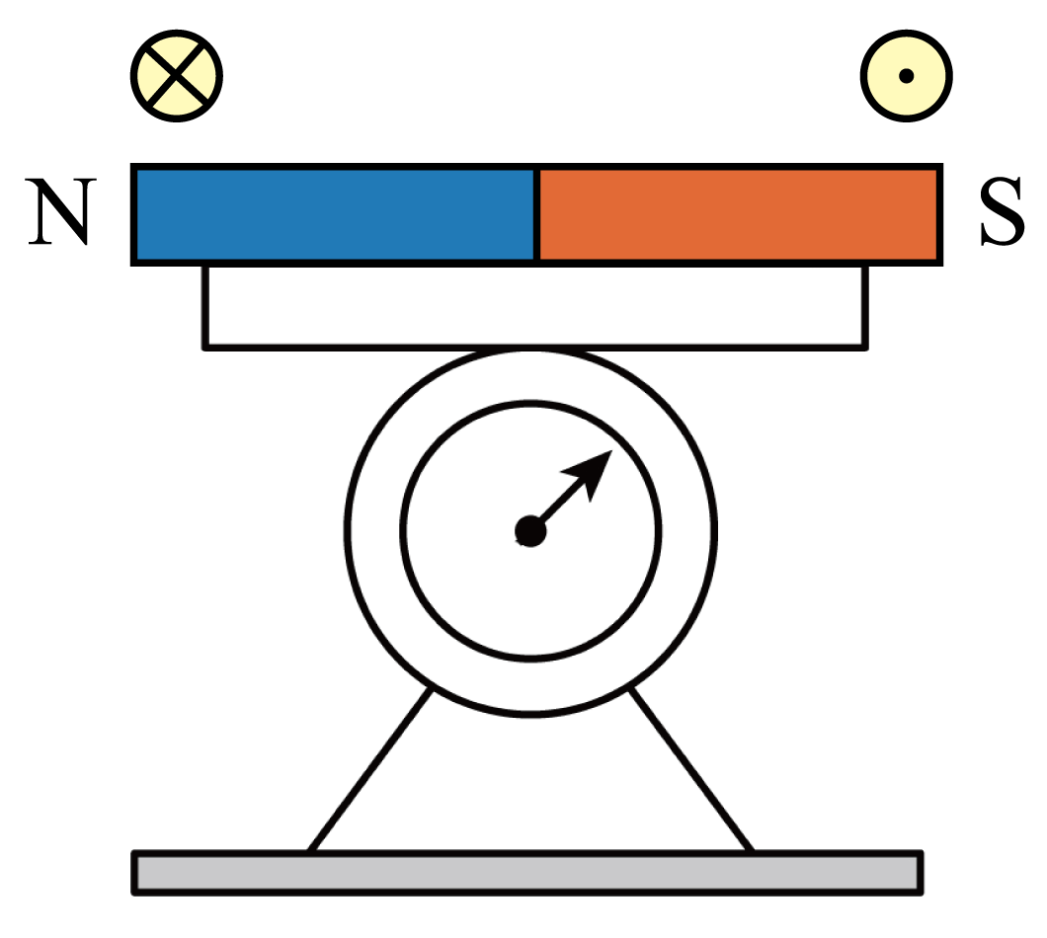
A．$F_{\text{N}1}=F_{\text{N}2}$
B．$F_{\text{N}1}>F_{\text{N}2}$
C．两电流同时增大，磁铁与台秤间摩擦力增大
D．两电流同时减小，磁铁与台秤间摩擦力增大
【答案】AC 【难度】0.85 【知识点】通电导线在磁场中的作用力方向、安培力的计算式及初步应用
【详解】AB．以通电导线为研究对象，左边通电导线电流方向垂直纸面向里根据左手定则判断可知，其所受安培力F₁方向为斜向右下方，如图所示
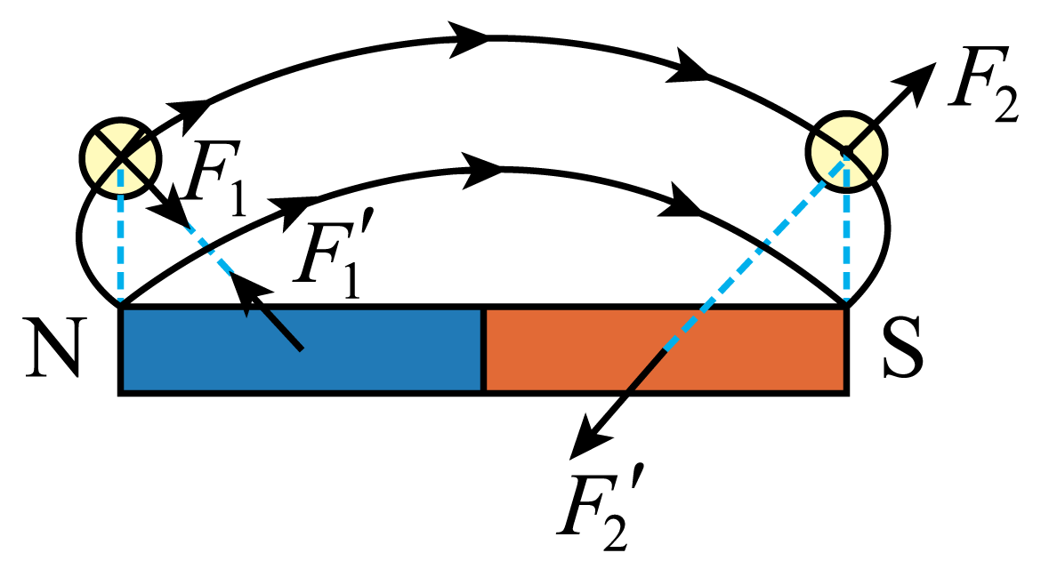
根据牛顿第三定律分析得知，磁铁受到的磁场力${F_{1}}^{′}$方向斜向左上方；右边通电导线电流方向垂直纸面向外根据左手定则判断可知，其所受安培力F₂方向为斜向右上方，根据牛顿第三定律分析得知，磁铁受到的磁场力${F_{2}}^{′}$方向斜向左下方，因为两根通电导线，电流大小相等，得$F_{1}=F_{2}$
根据牛顿第三定律分析得${F_{1}}^{′}={F_{2}}^{′}$
把${F_{1}}^{′}$和${F_{2}}^{′}$正交分解可知竖直方向上两分力的合力大小相等，方向相反，合力为零，得台秤的读数不变$F_{\text{N}1}=F_{\text{N}2}$
故A正确，B错误；
CD．如上图所示，把${F_{1}}^{′}$和${F_{2}}^{′}$正交分解可知水平方向上两分力的合力大小相等，方向向左，则静摩擦力方向水平向右，因为台秤与磁铁始终静止，所以两电流同时增大，安培力增大，由牛顿第三定律可知对磁铁的反作用力会增大，得磁铁与台秤间摩擦力增大，故C正确，D错误。
故选AC。

【原位置】第15题｜删除原因：组合内让位：属「1.1 磁场对通电导线的作用力：平行通电导线间的相互作用」组合，该组合保留代表：简单卷第2题；冲刺卷第1题
15．如图所示，导线A、B通以大小、方向均相同的恒定电流，在A、B连线的垂直平分线上放置一段长为L的直导线C，A、B、C刚好在正三角形的三个顶点上。现C通以恒定电流，C受到的安培力大小为F。现将导线A的电流反向，且增大为原来的两倍，则C受到的安培力大小变为（ ）
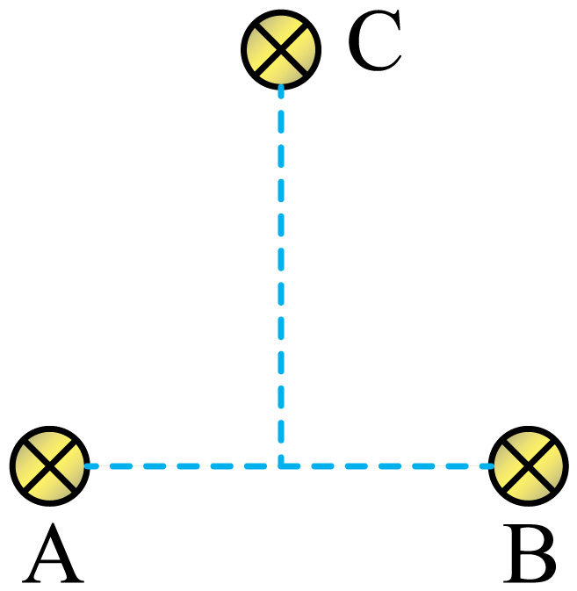
A．F；B．$2F$；C．$\frac{\sqrt{3}}{3}F$；D．$\sqrt{3}F$
【答案】A 【难度】0.65 【知识点】磁感应强度的矢量性与叠加、两根通电导线之间的作用力方向
【详解】对C受力分析如图甲所示
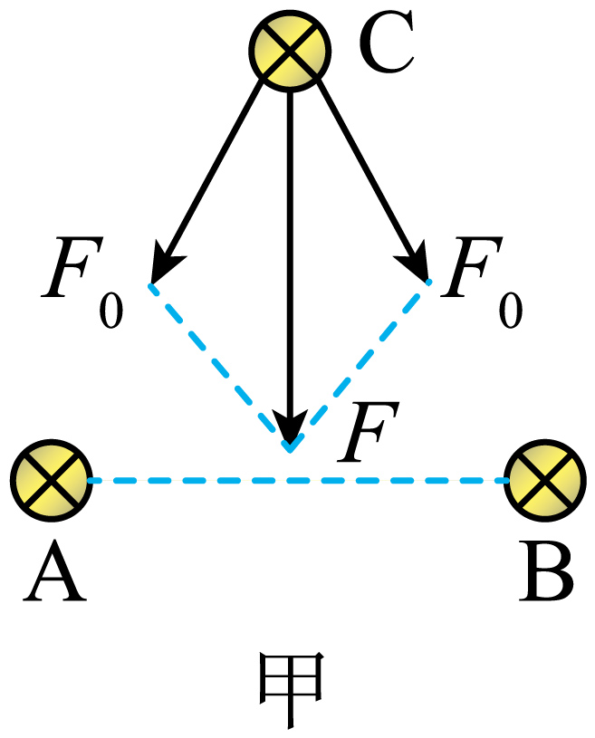
设导线A给C的力大小为$F_{0}$，则$F=2F_{0}\text{cos}30°=\sqrt{3}F_{0}$
将A导线电流反向，并增大到2倍后，对C受力分析如图乙所示
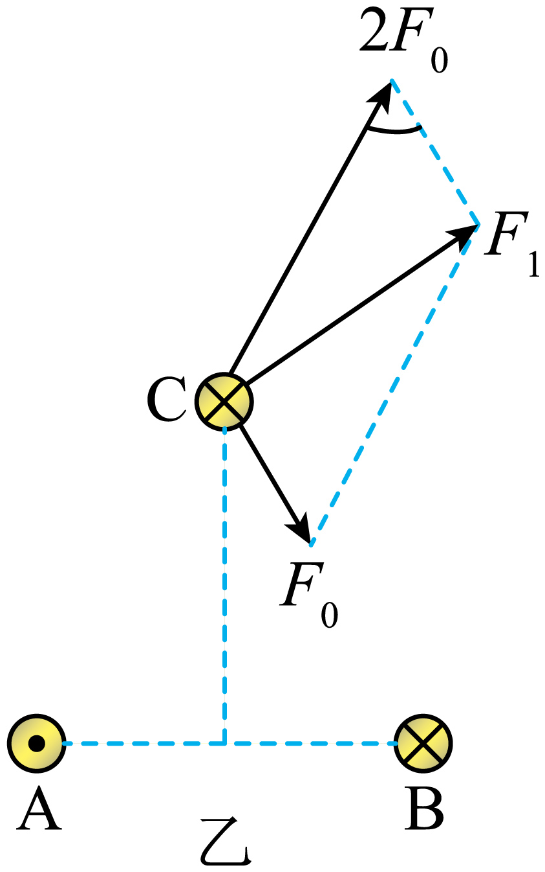
有$F_{1}=F_{0}tan60°=\sqrt{3}F_{0}=F$
故选A。

【原位置】第16题｜删除原因：组合内让位：属「1.1 磁场对通电导线的作用力：平行通电导线间的相互作用」组合，该组合保留代表：简单卷第2题；冲刺卷第1题
16．如图所示，边长为L的正方形金属线框abcd用绝缘细线悬挂在天花板上处于静止状态，ab边水平，带有绝缘层的长直金属导线MN水平固定，刚好与金属线框ad边和bc边接触，线框关于长直导线对称，长直导线通有从M到N的恒定电流，线框中通有大小为I、沿顺时针方向的恒定电流，线框的质量为m，重力加速度为g，细线的拉力为F，则（ ）
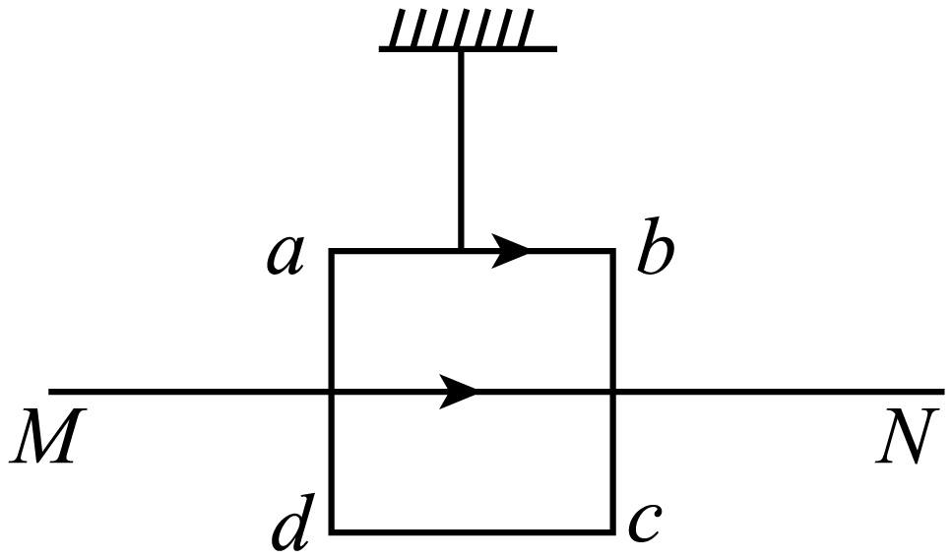
A．ab边受到的安培力方向向上
B．F<mg
C．俯视看，线框有绕悬线沿逆时针方向转动的趋势
D．长直导线中的电流在线框ab边处产生的磁场磁感应强度大小为$\frac{F−mg}{2IL}$
【答案】D 【难度】0.85 【知识点】两根通电导线之间的作用力方向、安培力的计算式及初步应用
【详解】A．同向电流相互吸引，ab边受到的安培力方向向下，选项A错误；
B．ab边受到的安培力向下、cd边受到的安培力向下，则悬线拉力大于线框重力，选项B错误；
C．根据线框四边受到的安培力分析，线框没有转动的趋势，选项C错误；
D．线框ab边受到的安培力$\frac{F−mg}{2}=BIL$
解得$B=\frac{F−mg}{2IL}$
选项D正确。
故选D。

【原位置】第19题｜删除原因：组合内让位：属「1.1 磁场对通电导线的作用力：平行通电导线间的相互作用」组合，该组合保留代表：简单卷第2题；冲刺卷第1题
19．如图所示，两根无限长直导线$a$、$b$相互垂直，$a$通过细线悬挂在天花板上且可自由转动，$b$通过绝缘支架固定在地面上。现同时给$a$通以沿导线向右的电流，给$b$通以沿导线向外的电流。下列说法正确的是（ ）
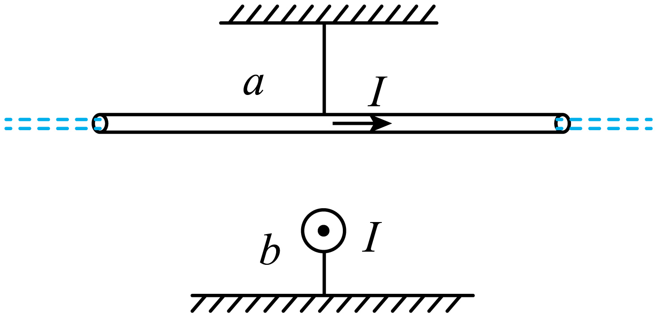
A．刚通电流时，导线$a$左半部分垂直纸面向里转，右半部分垂直纸面向外转
B．刚通电流时，导线$a$左半部分垂直纸面向外转，右半部分垂直纸面向里转
C．导线$a$转动90°时，细线对$a$的拉力大于导线的重力
D．导线$a$转动90°时，细线对$a$的拉力小于导线的重力
【答案】AC 【难度】0.65 【知识点】两根通电导线之间的作用力方向、安培力的计算式及初步应用
【详解】根据安培定则可知通电电流$b$在其周围产生的磁场为逆时针方向，如图所示
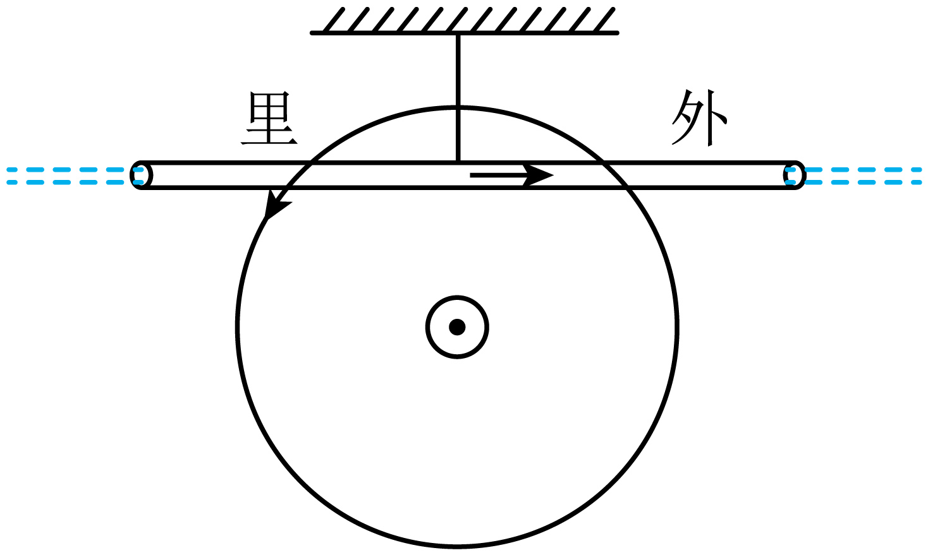
将导线$a$处的磁场分解为竖直方向和水平方向，根据左手定则可知$a$导线左半部分受到的安培力垂直纸面向里，右半部分受到的安培力垂直纸面向外，转过90°时，$a$、$b$电流方向相同，彼此安培力为引力，所以绳子拉力大于重力。
故选AC。

【原位置】第20题｜删除原因：组合内让位：属「1.1 磁场对通电导线的作用力：安培力作用下的平衡与计算」组合，该组合保留代表：简单卷第3题；中档卷第4题
20．如图所示，两光滑平行金属导轨间的距离$L=0.4\text{m}$，金属导轨所在的平面与水平面夹角$θ=30°$，在导轨所在平面内，分布着垂直于导轨所在平面向上的匀强磁场。金属导轨的一端接有电动势$E=6\text{V}$、内阻$r=1Ω$的直流电源。现把一个质量$m=0.04\text{kg}$的导体棒$ab$放在金属导轨上，导体棒恰好静止。导体棒与金属导轨垂直且接触良好，导体棒与金属导轨接触的两点间的电阻$R=2Ω$，金属导轨电阻不计，g取$10{{\text{m}}/{\text{s}}}^{2}$。求：
（1）匀强磁场的磁感应强度B的大小；
（2）若匀强磁场保持与导体棒始终垂直，但磁感应强度的大小和方向可以改变，为了使导体棒静止在导轨上且对导轨无压力，磁感应强度$B^{′}$的大小和方向。
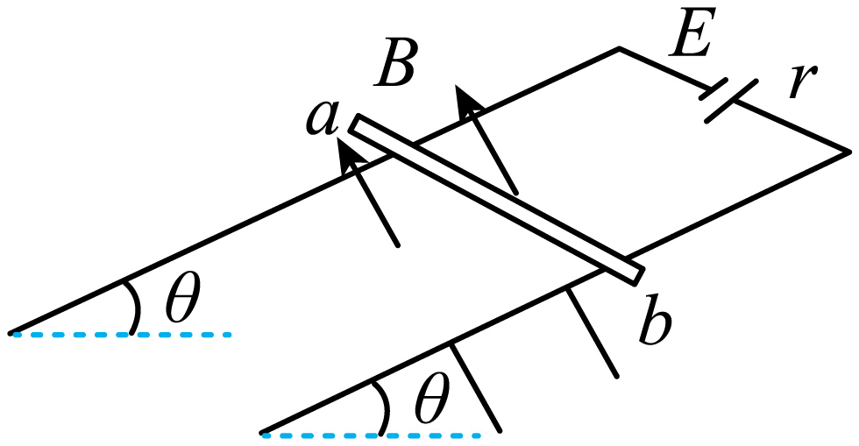
【答案】（1）0.25T；（2）0.5T，方向水平向左 【难度】0.65 【知识点】斜轨道上的导体棒受力分析
【详解】（1）根据闭合电路欧姆定律可得，流过导体棒的电流为$I=\frac{E}{r+R}=2\text{A}$
对导体棒受力分析，根据平衡条件有$mgsinθ=F_{安}=BIL$
解得，匀强磁场的磁感应强度为$B=0.25\text{T}$
（2）若导体棒静止在导轨上且对导轨无压力，则此时对导体棒受力分析可知，导体棒受到的安培力方向竖直向上，根据左手定则判断可知，此时磁感应强度$B^{′}$的方向水平向左，且有$B^{′}IL=mg$
解得$B^{′}=0.5\text{T}$

【原位置】第21题｜删除原因：组合内让位：属「1.1 磁场对通电导线的作用力：安培力作用下的平衡与计算」组合，该组合保留代表：简单卷第3题；中档卷第4题
21．如图所示，通电直导体棒放在倾角为$θ$的光滑斜面上，并处在垂直斜面向上、磁感应强度为B的匀强磁场中。当电流为I时，导体棒恰好处于平衡状态，若电流突然反向（电流大小不变），则该导体棒的加速度大小为（已知重力加速度为g）（ ）
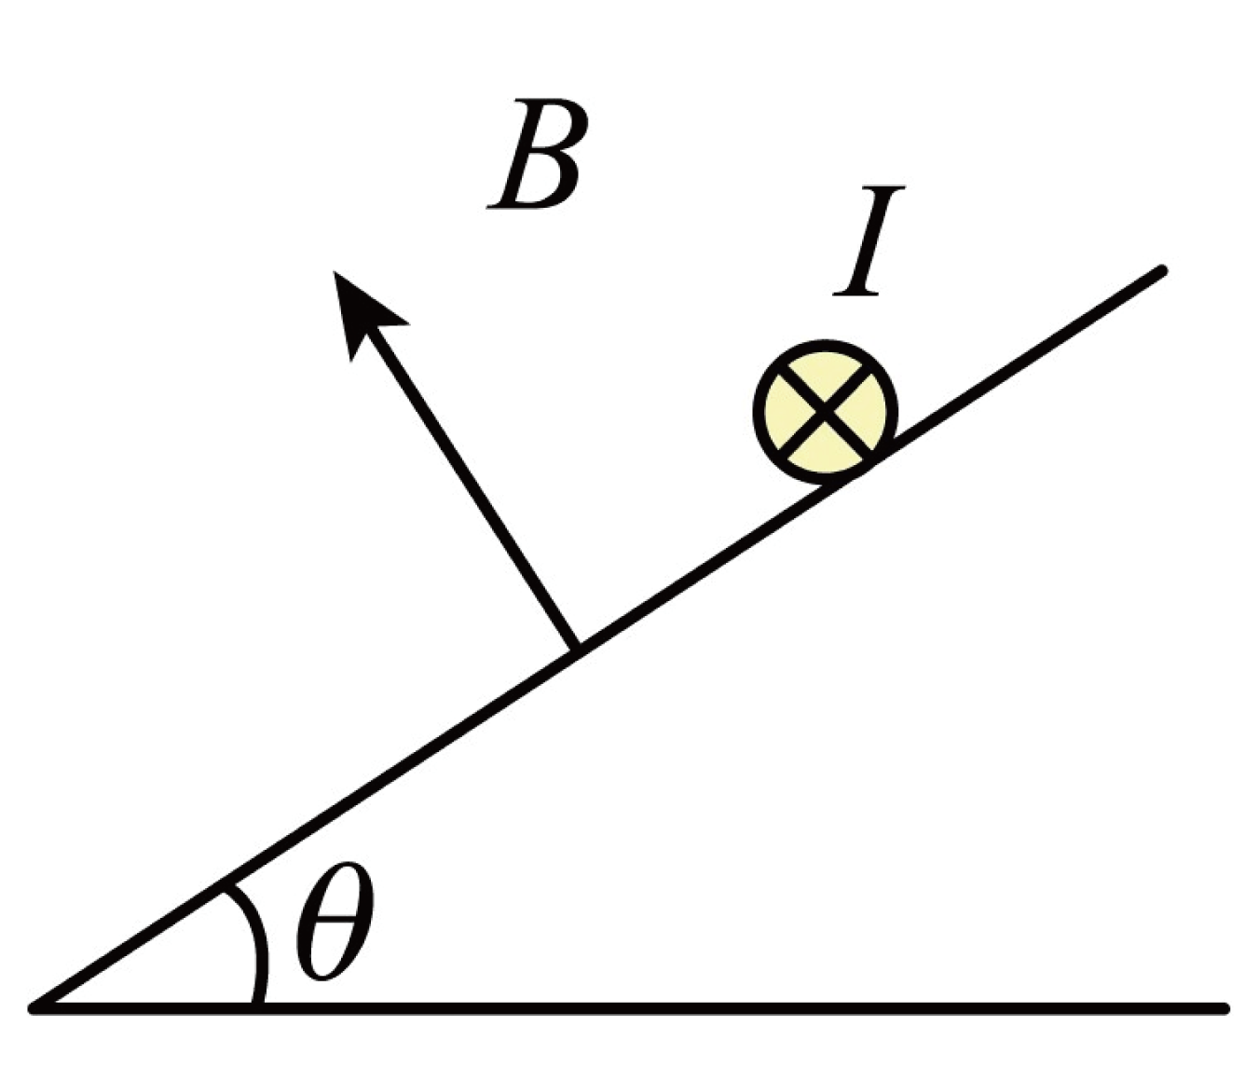
A．$\frac{1}{2}gsinθ$；B．$gsinθ$；C．$2gsinθ$；D．$3gsinθ$
【答案】C 【难度】0.65 【知识点】斜轨道上的导体棒受力分析
【详解】当电流为I时有$BIL=mgsinθ$
当电流突然反向时有$BIL+mgsinθ=ma$
联立得该导体棒的加速度大小为$a=2gsinθ$
故选C。

【原位置】第22题｜删除原因：组合内让位：属「1.1 磁场对通电导线的作用力：安培力作用下的平衡与计算」组合，该组合保留代表：简单卷第3题；中档卷第4题
22．如图所示，质量为$m$、长为$l$的直导体棒用两绝缘细线悬挂于$O$、$O^{′}$，并处于竖直方向的匀强磁场中。当导体棒中通以如图所示的电流$I$，导体棒保持静止时，悬线与竖直方向夹角为30°，现通过改变磁感应强度的大小，使悬线与竖直方向的夹角从30°缓慢变为60°。在这一过程中，下列说法正确的是（ ）
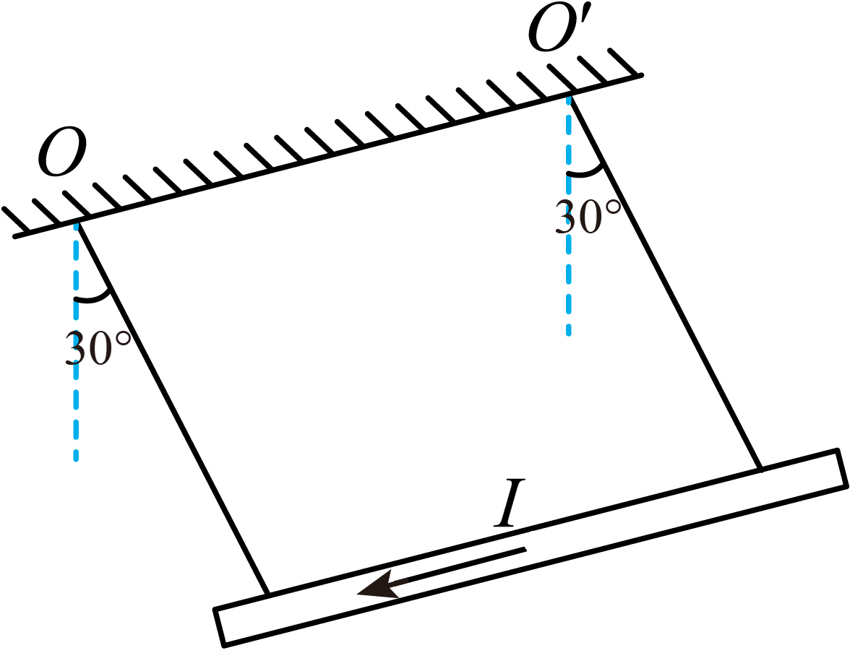
A．磁场方向竖直向上；B．悬线拉力逐渐减小
C．磁感应强度大小变为原来的3倍；D．磁感应强度大小变为原来的$\sqrt{3}$倍
【答案】C 【难度】0.65 【知识点】安培力的计算式及初步应用
【详解】A．由三力平衡可知$F_{安}$水平向右，根据左手定则判断知磁场方向竖直向下，故A错误；
B．设悬线与竖直方向夹角为$θ$，两根悬线对导体棒的拉力为$T$，由三力平衡可知$cosθ=\frac{mg}{T}$
当夹角$θ$由30°变为60°，可知拉力$T$变大，故B错误；
CD．悬线与竖直方向夹角为30°时，有$F_{安}=mgtan30°$
得
$B_{1}=\frac{F_{安}}{IL}=\frac{\sqrt{3}mg}{3IL}$夹角为60°时，同理得$B_{2}=\frac{\sqrt{3}mg}{IL}$
则$\frac{B_{2}}{B_{1}}=3$
故C正确，D错误。
故选C。

【原位置】第23题｜删除原因：组合内让位：属「1.1 磁场对通电导线的作用力：安培力作用下的平衡与计算」组合，该组合保留代表：简单卷第3题；中档卷第4题
23．如图所示为电磁炮的基本原理图（俯视图）。水平平行金属直导轨a、b充当炮管，金属弹丸放在两导轨间，与导轨接触良好，两导轨左端与一恒流源连接，可使回路中的电流大小恒为 I，方向如图所示，两导轨中电流在弹丸所在处产生的磁场视为匀强磁场。若导轨间距为 d，弹丸质量为m，弹丸在导轨上运动的最大距离为s，弹丸能加速的最大速度为v，不计摩擦，则下列判断正确的是（ ）
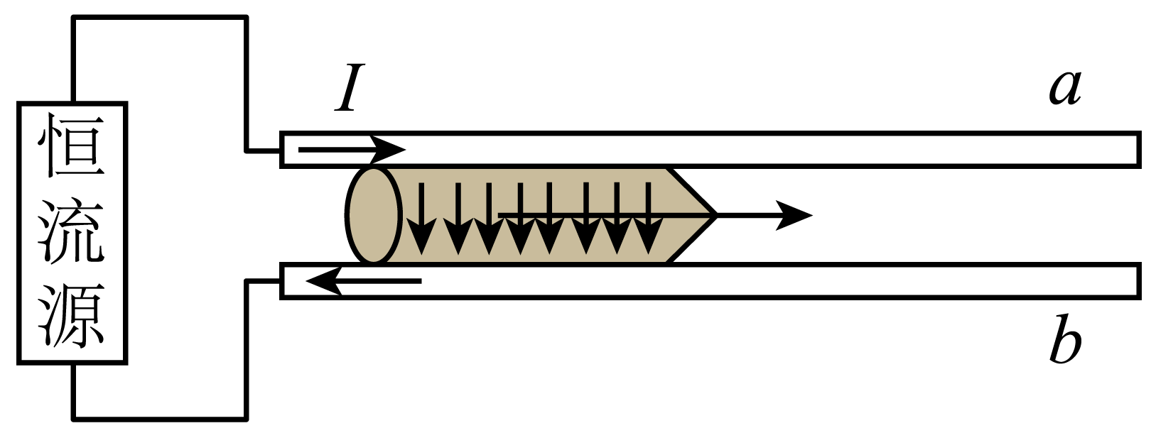
A．导轨间的磁场方向向上
B．导轨间的磁场磁感应强度大小为$\frac{mv^{2}}{2Ids}$
C．弹丸克服安培力做功获得动能
D．弹丸先做加速度越来越小的加速运动，最后做匀速运动
【答案】B 【难度】0.65 【知识点】电磁炮
【详解】A．弹丸在安培力作用下做加速运动，故安培力方向向右，根据左手定则得出导轨间的磁场方向向下，故A错误；
B．根据加速过程动能定理得出$BId⋅s=\frac{1}{2}mv^{2}$
得出$B=\frac{mv^{2}}{2Ids}$
故B正确；
C．安培力做正功获得动能，故C错误；
D．根据牛顿第二定律得出得出$a=\frac{BId}{m}$
故加速度恒定，故D错误。
故选B。

【原位置】第28题｜删除原因：组合内让位：属「1.2 磁场对运动电荷的作用力：洛伦兹力方向判断（左手定则）」组合，该组合保留代表：简单卷第4题；中档卷第6题
28．匀强磁场中一个运动的带电粒子，受到洛伦兹力F的方向如图所示，则该粒子的电性和运动方向可能是（ ）
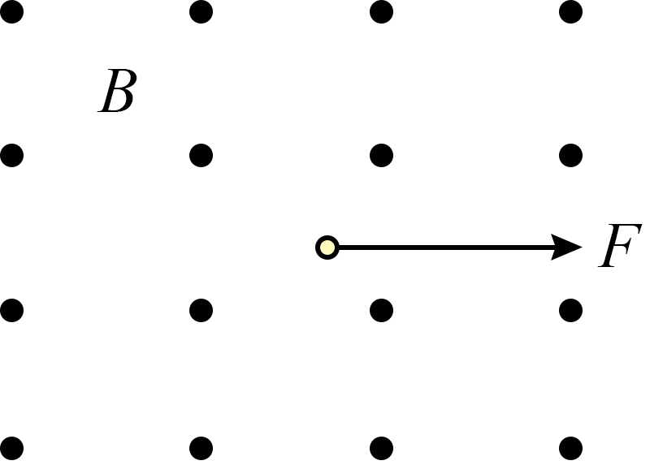
A．粒子带负电，向下运动；B．粒子带正电，向左运动
C．粒子带负电，向上运动；D．粒子带正电，向右运动
【答案】A 【难度】0.94 【知识点】洛伦兹力的方向
【详解】根据左手定则可知，如果粒子带负电，则该粒子应向下运动；如果粒子带正电，则该粒子应向上运动。故A正确、BCD错误。
故选A。

【原位置】第30题｜删除原因：组合内让位：属「1.2 磁场对运动电荷的作用力：带电体在磁场中的运动（计重力）」组合，该组合保留代表：中档卷第7题；冲刺卷第2题
30．如图所示，质量为m、带电荷量为q的小球，在倾角为$θ$的光滑绝缘斜面上由静止开始下滑。图中虚线是左、右两侧匀强磁场（图中未画出）的分界线，左侧磁场的磁感应强$\frac{B}{2}$，右侧磁场的磁感应强度为B，两磁场的方向均垂直于纸面向外。当小球刚下滑至分界线时，对斜面的压力恰好为0.已知重力加速度为g，斜面足够长，小球可视为质点。
(1)判断小球带何种电荷。
(2)求小球沿斜面下滑的最大速度。
(3)求小球速度达到最大之前，在左侧磁场中下滑的距离L。
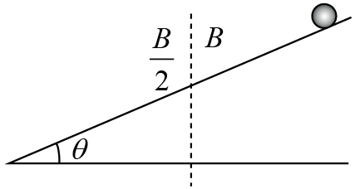
【答案】（1）正电荷（2）$\frac{2mgcosθ}{qB}$；（3）$\frac{3m^{2}g\cos^{2}θ}{2q^{2}B^{2}sinθ}$ 【难度】0.65 【知识点】带电微粒（计重力）在磁场中的运动
【详解】（1）根据题意，小球下滑过程中受到洛伦兹力方向垂直斜向上，根据左手定则小球带正电荷。
（2）当小球刚下滑至分界线时，对斜面的压力恰好为0，然后小球继续向下运动，在左侧区域当压力再次为零时，速度达到最大值，则有$qv_{m}\frac{B}{2}=mgcosθ$
解得$v_{m}=\frac{2mgcosθ}{qB}$
（3）当小球刚下滑至分界线时，对斜面的压力恰好为0，设此时速度为$v$ ，则有$qvB=mgcosθ$
解得$v=\frac{mgcosθ}{qB}$
小球下滑的加速度$mgsinθ=ma$
解得$a=gsinθ$
根据$2aL={v_{m}}^{2}−v^{2}$
则有$L=\frac{3m^{2}g\cos^{2}θ}{2q^{2}B^{2}sinθ}$

【原位置】第31题｜删除原因：组合内让位：属「1.2 磁场对运动电荷的作用力：带电体在磁场中的运动（计重力）」组合，该组合保留代表：中档卷第7题；冲刺卷第2题
31．如图甲所示，带电小球以一定的初速度$v_{0}$竖直向上抛出，能够达到的最大高度为$h_{1}$；若加上水平向里的匀强磁场（如图乙），且保持初速度仍为$v_{0}$，小球上升的最大高度为$h_{2}$，若加上水平向右的匀强电场（如图丙），且保持初速度仍为$v_{0}$，小球上升的最大高度为$h_{3}$；若加上竖直向上的匀强电场（如图丁），且保持初速度仍为$v_{0}$，小球上升的最大高度为$h_{4}$。不计空气阻力，则（ ）
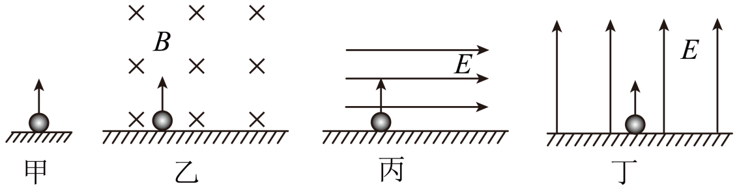
A．一定有$h_{1}>h_{3}$
B．一定有$h_{1}<h_{4}$
C．$h_{2}$与$h_{4}$无法比较
D．$h_{1}$与$h_{2}$无法比较
【答案】C 【难度】0.85 【知识点】带电微粒（计重力）在磁场中的运动、带电物体（计重力）在匀强电场中的一般运动
【详解】A．题图甲中，由竖直上抛运动的最大高度公式得h₁=$\frac{v_{0}^{2}}{2g}$
题图丙中，当加上电场时，由运动的分解可知，在竖直方向上，有$v_{0}^{2}=2gh_{3}$
解得h₃=$\frac{v_{0}^{2}}{2g}$
所以h₁=h₃
故A错误；
D．题图乙中，洛伦兹力改变速度的方向，当小球在磁场中运动到最高点时，小球应有水平速度，设此时小球的动能为E_{k}，则由能量守恒定律得mgh₂＋E_{k}=$\frac{1}{2}$mv₀²
又由于$\frac{1}{2}$mv₀²=mgh₁
所以h₁>h₂
D错误；
BC．题图丁中，因小球电性未知，则电场力方向不确定，则h₄可能大于h₁，也可能小于h₁，因为h₁>h₂，所以h₂与h₄也无法比较，故C正确，B错误。
故选C。

【原位置】第33题｜删除原因：组合内让位：属「1.2 磁场对运动电荷的作用力：带电体在磁场中的运动（计重力）」组合，该组合保留代表：中档卷第7题；冲刺卷第2题
33．如图所示，质量为$1×{10}^{−4}\text{kg}$的小球，带有$5×{10}^{−4}\text{C}$的正电荷，套在一根与水平方向成$37°$的足够长的绝缘杆上，小球与杆之间的动摩擦因数为$μ=0.5$，杆所在空间有磁感应强度$B=0.4\text{T}$的匀强磁场，小球由静止开始下滑，求：
（1）小球刚开始运动时加速度大小；
（2）小球运动过程中的最大速率（重力加速度g取$10\text{m}/{\text{s}}^{2}$）
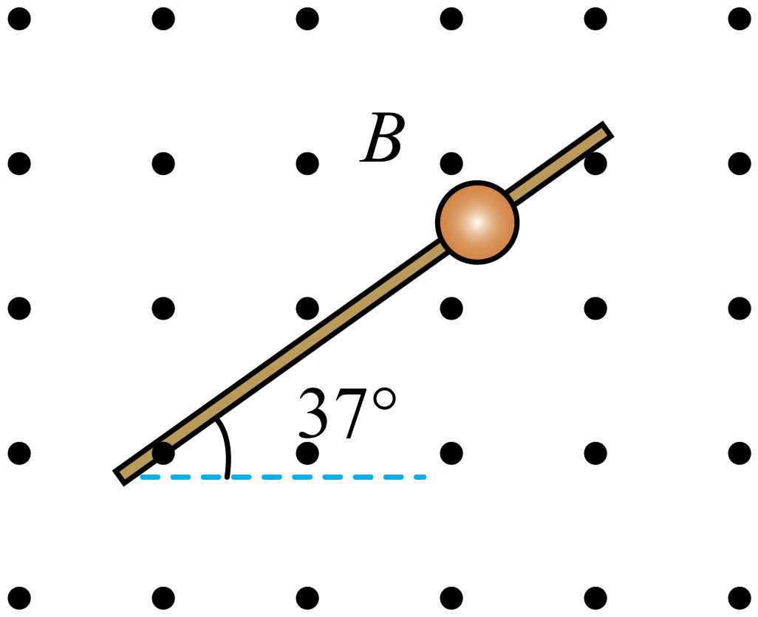
【答案】（1）$2{\text{m/s}}^{\text{2}}$；（2）$10\text{m/s}$ 【难度】0.85 【知识点】带电微粒（计重力）在磁场中的运动
【详解】（1）小球由静止刚开始下滑时，洛伦兹力为0，根据牛顿第二定律有$mgsin{37}^{∘}−μmgcos{37}^{∘}=ma$
代入数据解得$a=2{\text{m/s}}^{\text{2}}$
（2）小球下滑过程中，根据左手定则可知小球受到洛伦兹力垂直于杆向上，当小球达到最大速度时，加速度为0，则有$mgsin{37}^{∘}=f=μ\left(qvB−mgcos{37}^{∘}\right)$
代入数据解得$v=10\text{m/s}$
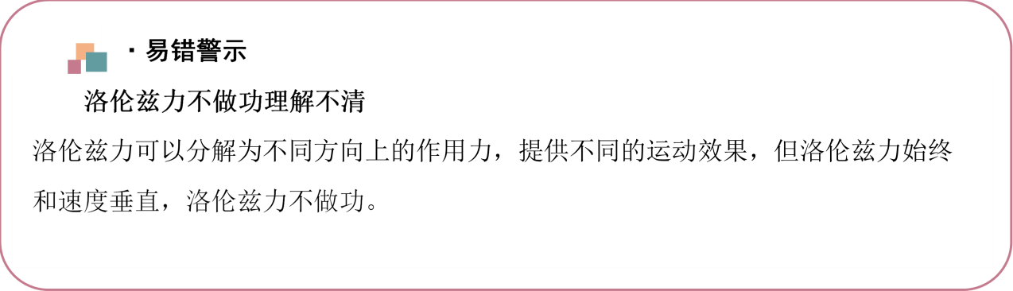

【原位置】第34题｜删除原因：组合内让位：属「1.2 磁场对运动电荷的作用力：带电体在磁场中的运动（计重力）」组合，该组合保留代表：中档卷第7题；冲刺卷第2题
34．如图下端封闭、上端开口、高h=4m内壁光滑的细玻璃管竖直放置，管底有一质量m=50g、电荷量q=0.5C的小球，整个装置以v=6m/s的速度沿垂直于磁场方向进入B=0.3T方向水平的匀强磁场，由于施加的外力作用，玻璃管在磁场中的速度保持不变，最终小球从上端管口飞出。取g=10m/s²，则从进入磁场到小球飞出管口的过程中（ ）
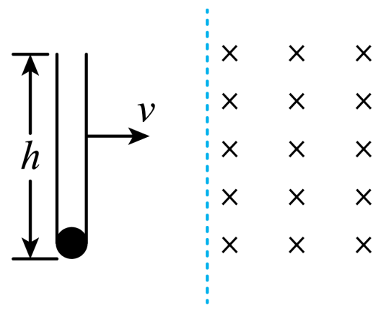
A．施加的外力为恒力；B．小球做匀变速曲线运动
C．小球的最大速度为8m/s；D．施加外力的最大功率为7.2W
【答案】BD 【难度】0.65 【知识点】带电微粒（计重力）在磁场中的运动
【详解】B．小球在水平方向随玻璃管做匀速运动，受到竖直向上的洛伦兹力作用，大小为$F_{y}=Bvq=0.3×6×0.5\text{N}=0.9\text{N}$
小球的重力为$G=mg=0.05×10\text{N}=0.5\text{N}<F_{y}$
所以小球在竖直方向做匀加速直线运动，小球在水平方向上随着管左匀速运动，小球做匀变速曲线运动，B正确；
A．洛伦兹力的水平分量$F_{x}=Bv_{y}q$
因小球竖直分速度vy增大，则Fx增大，所以小球在管中运动的过程中所受洛伦兹力增大，小球水平方向随玻璃管做匀速运动，故管壁对小球的作用力和洛伦兹力的水平分量等大、反向，则施加的外力为变力，A错误；
C．小球竖直方向的合外力$F=F_{y}−mg=0.4\text{N}$
加速度$a=\frac{F}{m}=8{\text{m/s}}^{\text{2}}$
小球的竖直最大速度为$2ah={v_{y}}^{2}$
解得$v_{ym}=8\text{m/s}$
小球的最大速度为$v_{m}=\sqrt{8^{2}+6^{2}}\text{m/s}=10\text{m/s}$
C错误；
D．施加外力的最大值为$F_{x}=Bv_{ym}q=0.3×8×0.5\text{N}=1.2\text{N}$
施加外力的最大功率$P=F_{x}v=1.2×6\text{W}=7.2\text{W}$
D正确。
故选BD。

【原位置】第37题｜删除原因：组合内让位：属「1.3 带电粒子在匀强磁场中的运动：直边界磁场中的圆周运动」组合，该组合保留代表：简单卷第6题；中档卷第8题；冲刺卷第3、4题
37．如图在坐标系的第一和第二象限内存在磁感应强度大小分别为$\frac{1}{2}B$和B、方向均垂直于纸面向外的匀强磁场。一质量为m、电荷量为$q$（$q>0$）的粒子垂直于x轴射入第二象限，随后垂直于y轴进入第一象限，最后经过x轴离开第一象限。若粒子重力不计，则粒子在磁场中运动的时间为（ ）
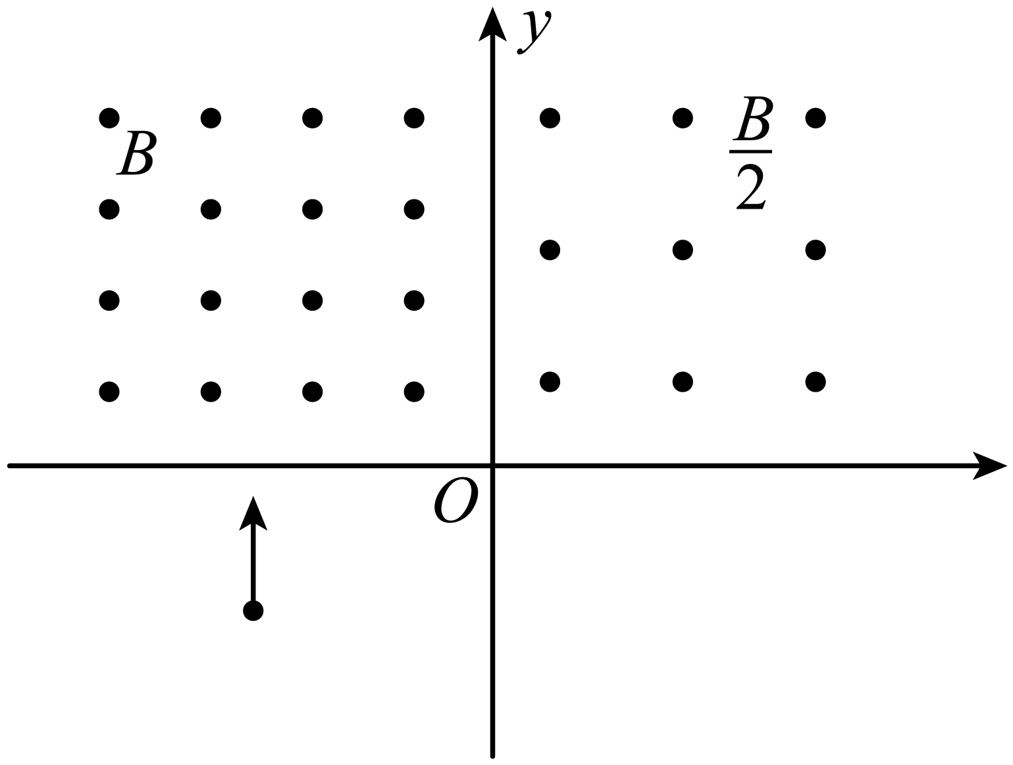
A．$\frac{3πm}{6qB}$；B．$\frac{3πm}{2qB}$；C．$\frac{11πm}{6qB}$；D．$\frac{7πm}{6qB}$
【答案】D 【难度】0.65 【知识点】带电粒子在直边界磁场中运动
【详解】粒子在磁场中的第二象限和第一象限的运动轨迹如图所示
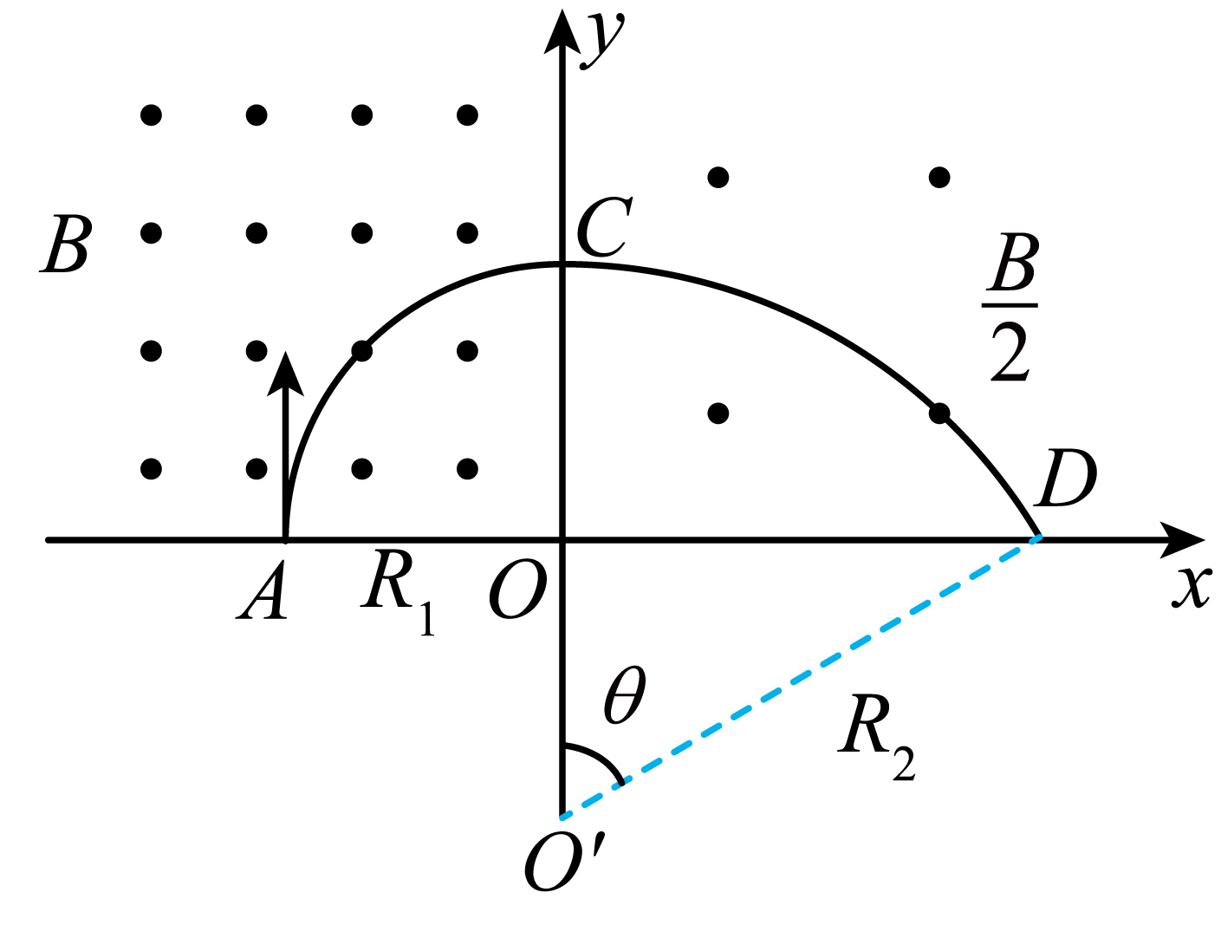
对应的轨迹半径分别为$R_{1}$和$R_{2}$，由洛伦兹力提供向心力有$qvB=m\frac{v^{2}}{R}$
可得$R_{1}=\frac{mv}{qB}$，$R_{2}=\frac{2mv}{qB}$
根据几何关系可得$cosθ=\frac{R_{2}−R_{1}}{R_{2}}=\frac{1}{2}$
解得$θ=60°$
粒子在第二象限、第一象限做圆周运动的周期分别为$T_{1}=\frac{2πm}{qB}$，$T_{2}=\frac{4πm}{qB}$
则带电粒子在第二象限、第一象限中运动的时间分别为$t_{1}=\frac{T_{1}}{4}$，$t_{2}=\frac{θ}{360°}T_{2}$
则粒子在磁场中运动的时间$t=t_{1}+t_{2}=\frac{7πm}{6qB}$
故选D。

【原位置】第38题｜删除原因：组合内让位：属「1.3 带电粒子在匀强磁场中的运动：直边界磁场中的圆周运动」组合，该组合保留代表：简单卷第6题；中档卷第8题；冲刺卷第3、4题
38．如图所示，边长为L的等边三角形ABC区域内外分别有垂直平面向外和垂直平面向里的匀强磁场，磁感应强度大小均为B。从AB的中点M处以某一速度沿MC方向发射一粒子，粒子射出后第三次经过磁场边界时的位置为BC中点N，且速度方向垂直于BC。已知粒子质量为m、电荷量为＋q，不计粒子重力，则粒子（ ）
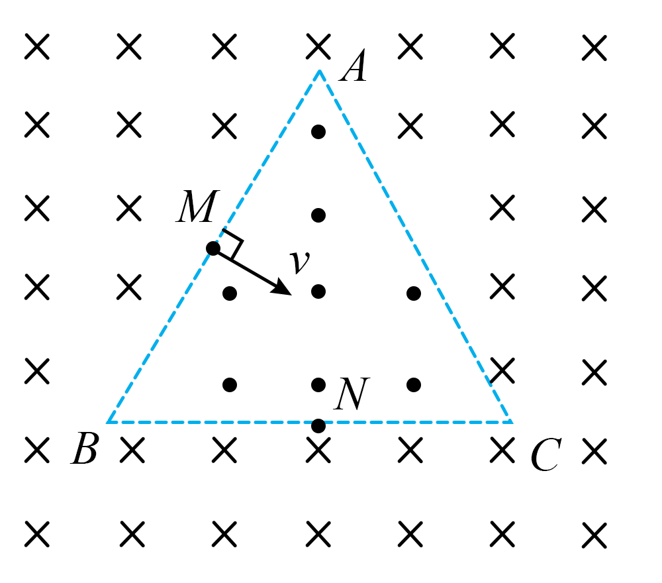
A．做圆周运动的半径为$\frac{1}{6}L$
B．运动速度的大小为$\frac{qBL}{3m}$
C．第一次经过N时的速度沿NA方向
D．从发射到第一次经过N点的时间为$\frac{11\text{π}m}{3qB}$
【答案】AD 【难度】0.65 【知识点】带电粒子在直边界磁场中运动
【详解】A．根据题意，作出粒子的运动轨迹
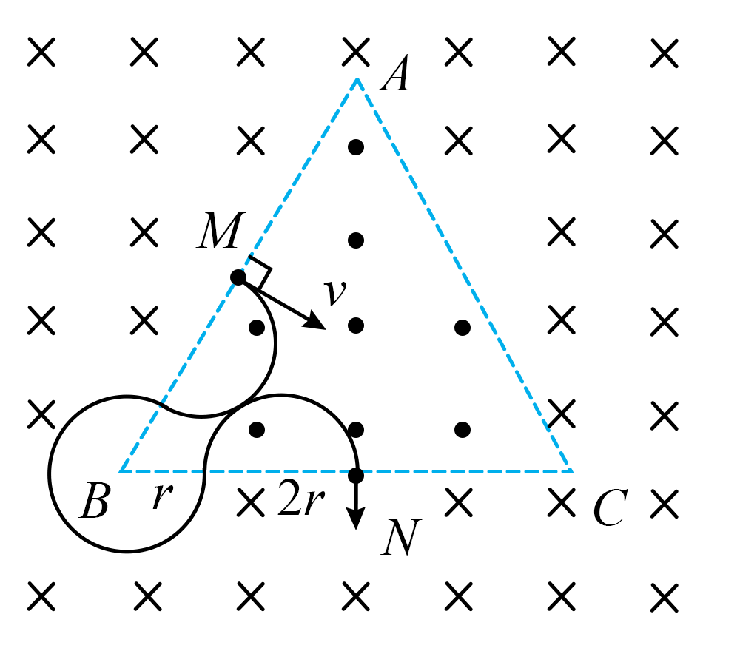
根据几何关系可得$3r=\frac{1}{2}L$
解得做圆周运动的半径为$r=\frac{1}{6}L$
故A正确；
B．根据洛伦兹力提供向心力$qvB=m\frac{v^{2}}{r}$
运动速度的大小为$v=\frac{qBL}{6m}$
故B错误；
C．根据粒子的运动轨迹可知，第一次经过N时的速度沿AN方向，故C错误；
D．粒子在磁场中的运动周期为$T=\frac{2πm}{qB}$
从发射到第一次经过N点的时间为$t=\frac{2×{180}^{∘}+{300}^{∘}}{{360}^{∘}}T=\frac{11\text{π}m}{3qB}$
故D正确。
故选AD。

【原位置】第39题｜删除原因：组合内让位：属「1.4 质谱仪与回旋加速器：质谱仪」组合，该组合保留代表：简单卷第9题；中档卷第17、18题
39．2023年10月在沈阳举行第九届中国二次离子质谱会议。某种质谱仪的磁场偏转部分如图所示，在$PP^{′}$下方存在一垂直纸面向里的匀强磁场，磁感应强度大小为B，一个带电粒子在O处以速度v垂直磁场边界入射，在磁场中偏转后落在Q处，P、O、Q、$P^{′}$在同一直线上。已知O、Q两点间的距离为d，粒子重力不计。求
（1）带电粒子带何种电荷；
（2）带电粒子在磁场中运动的时间t；
（3）带电粒子的比荷$\frac{q}{m}$。
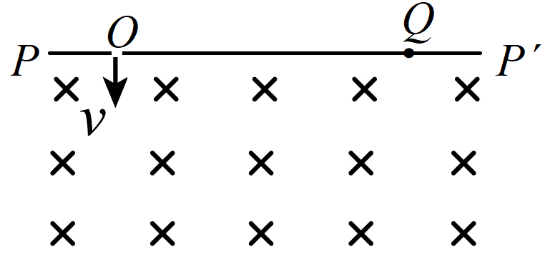
【答案】（1）正电荷；（2）$\frac{πd}{2v}$；（3）$\frac{2v}{Bd}$ 【难度】0.65 【知识点】带电粒子在直边界磁场中运动、洛伦兹力的方向、带电粒子在匀强磁场中的圆周运动：半径、周期公式、带电粒子在磁场中做圆周运动的相关计算
【详解】（1）粒子进入磁场后向右偏转，由左手定则可知粒子带正电荷。
（2）根据匀速圆周运动规律得$T=\frac{2πr}{v}$
根据几何关系可知圆周半径$r=\frac{d}{2}$
解得$t=\frac{T}{2}=\frac{πd}{2v}$
（3）根据牛顿运动定律得$qvB=m\frac{v^{2}}{r}$
解得$\frac{q}{m}=\frac{2v}{Bd}$

【原位置】第40题｜删除原因：组合内让位：属「1.3 带电粒子在匀强磁场中的运动：圆形边界磁场中的圆周运动（磁聚焦与磁发散）」组合，该组合保留代表：中档卷第9题；冲刺卷第5题
40．如图所示，在平面直角坐标系$xOy$内，以坐标原点$O$为圆心，半径为$R$的圆形区域内存在垂直于坐标平面的匀强磁场（图中未画出），磁场区域外右侧有宽度为$R$的粒子源，$M、N$为粒子源两端点，$M、N$连线垂直于$x$轴，粒子源中点$P$位于$x$轴上，粒子源持续沿$x$轴负方向发射质量为$m$、电荷量为$q(q>0)$，速率为$v$的粒子。已知从粒子源中点$P$发出的粒子，经过磁场区域后，恰能从圆与$y$轴负半轴的交点$Q$处沿$y$轴负方向射出磁场，不计粒子重力及粒子间相互作用力，则（ ）
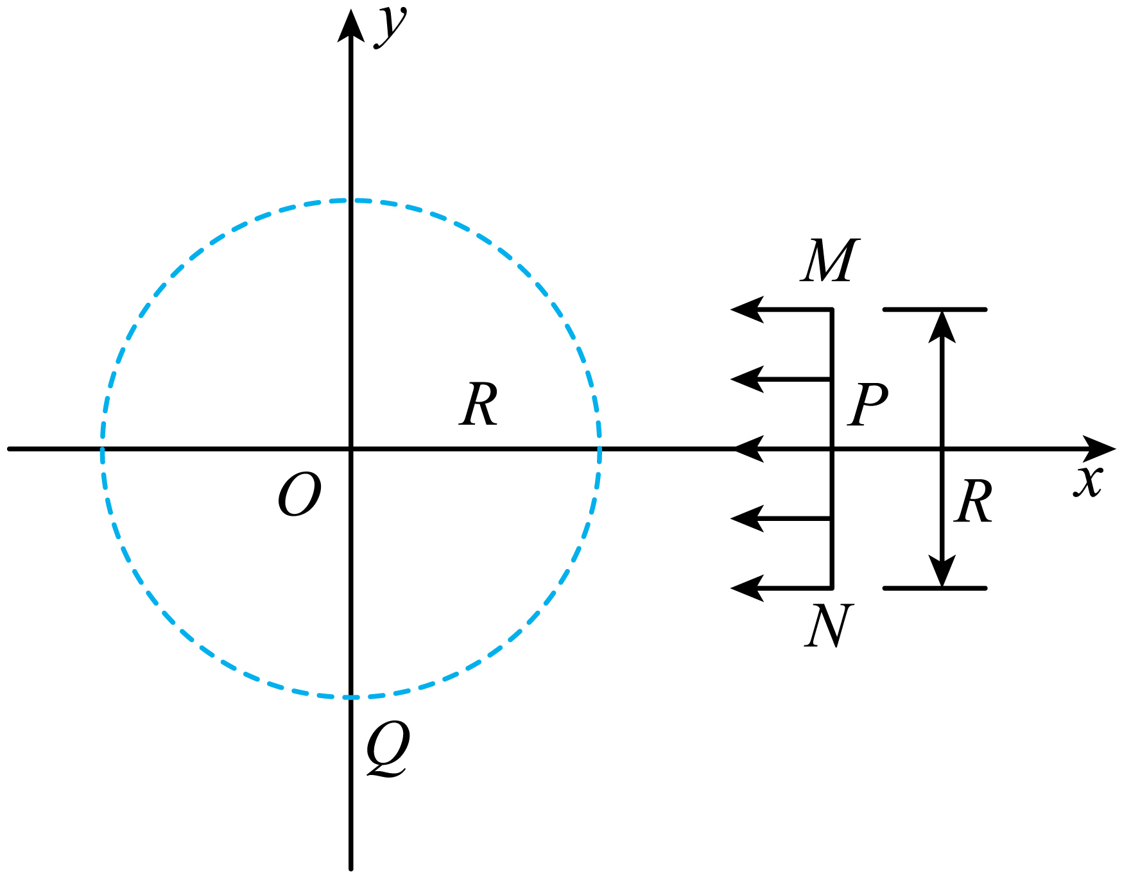
A．带电粒子在磁场中运动的半径为R；B．匀强磁场的磁感应强度大小为$\frac{2mv}{qR}$
C．在磁场中运动的带电粒子路程最长为$\frac{2πR}{3}$；D．带电粒子在磁场中运动的时间最短为$\frac{πR}{2v}$
【答案】AC 【难度】0.65 【知识点】带电粒子在圆（弧）形边界磁场中运动
【详解】A．从粒子源中点$P$发出的粒子，在磁场中的轨迹如图所示
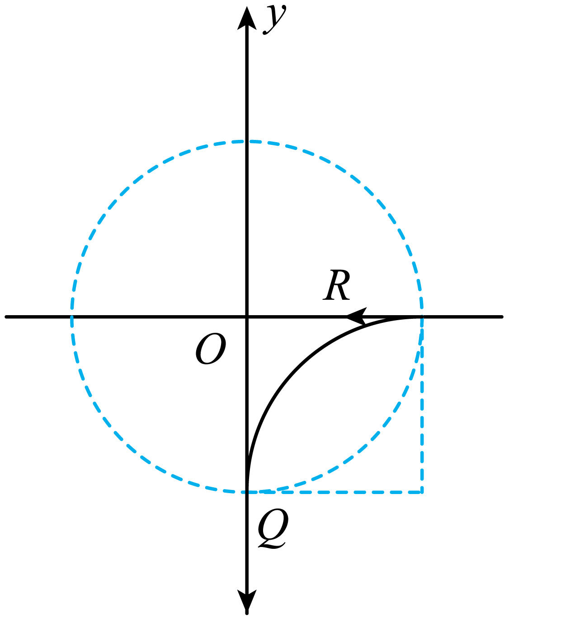
由几何知识可知带电粒子在磁场中运动的半径为$R$，A正确；
B．根据牛顿第二定律有$qvB=m\frac{v^{2}}{R}$
解得$B=\frac{mv}{qR}$
B错误；
C．从$M$点发出的粒子在磁场中的轨迹
如图所示，此时轨迹最长
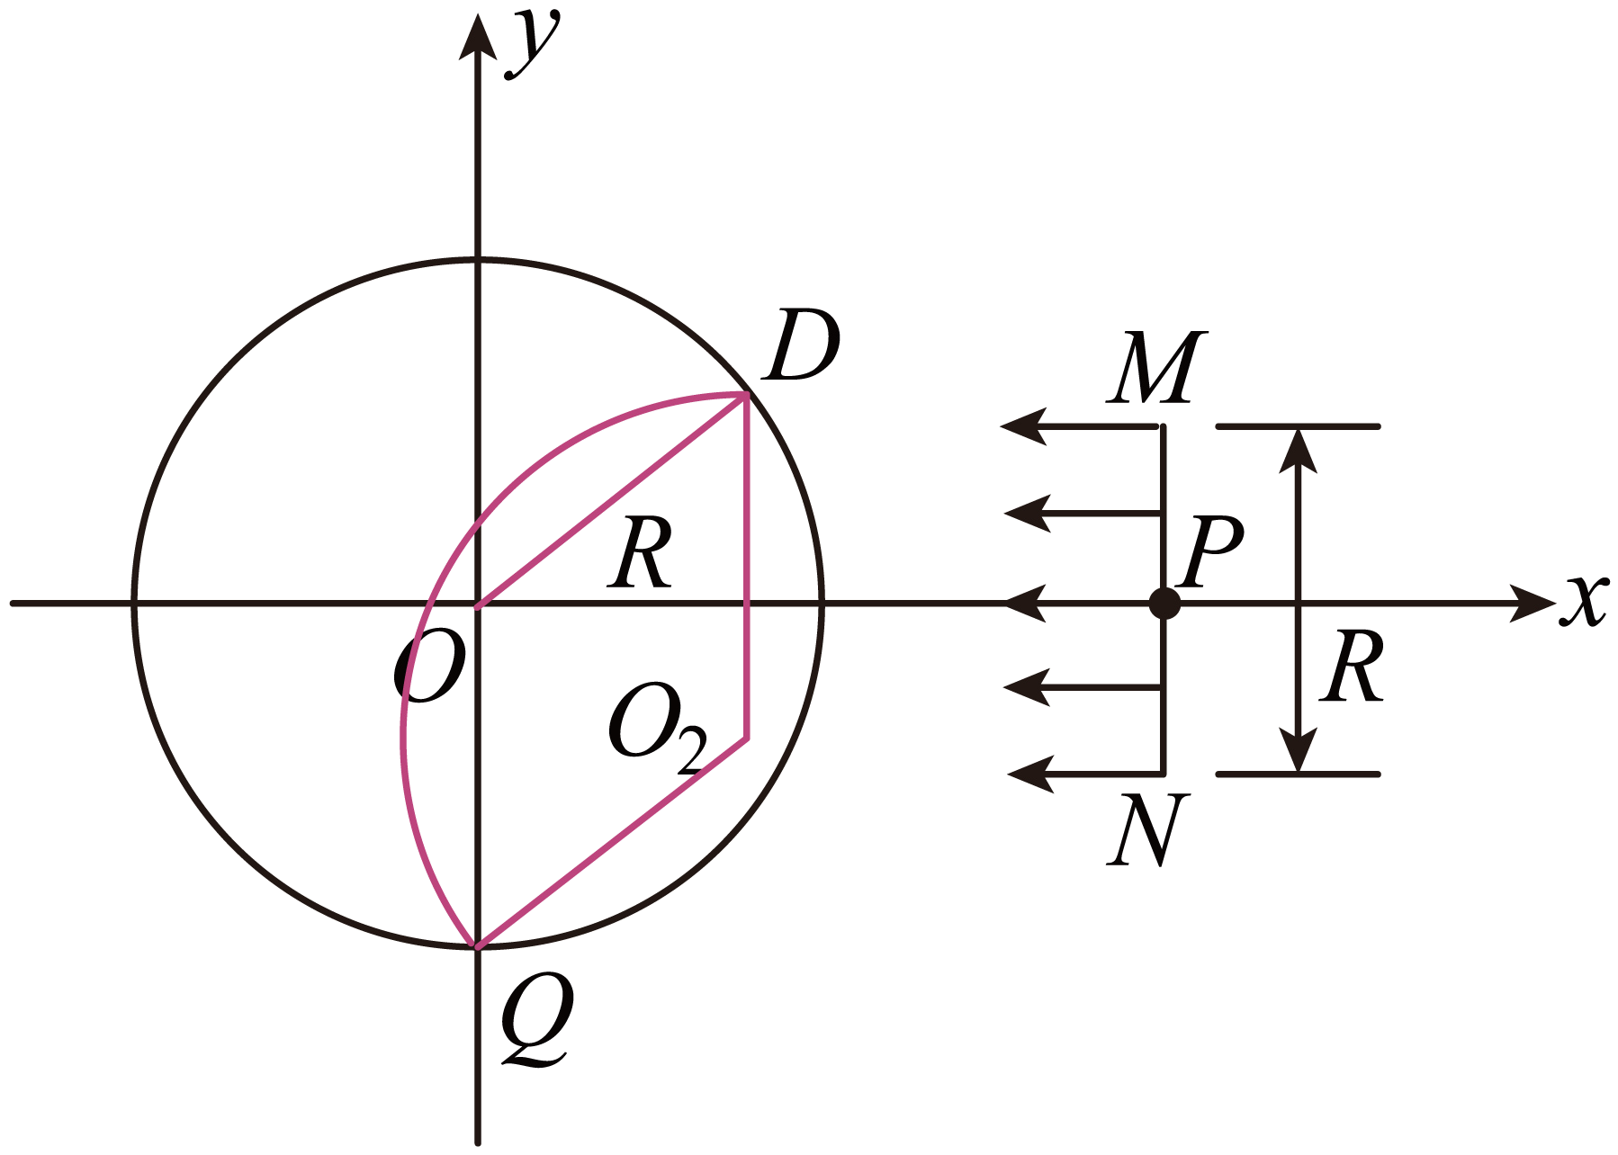
由几何知识可知四边形$O_{2}DOQ$为菱形，则$∠QO_{2}D=120°$；则在磁场中运动的带电粒子路程最长为$l=\frac{120°}{360°}×2πR=\frac{2πR}{3}$
C正确；
D．从$N$点发出的粒子在磁场中的轨迹如图所示
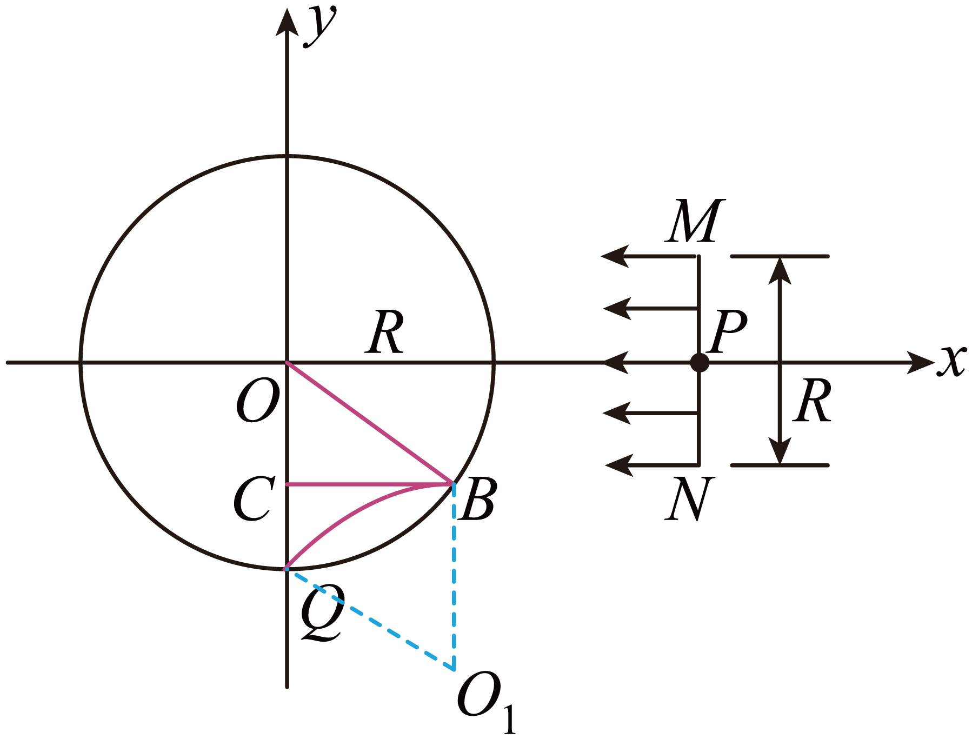
可知四边形$OBO_{1}Q$为菱形，则$∠QO_{1}B=60°$；可知此时粒子经过磁场区域时间最短，则$t=\frac{60°}{360°}×\frac{2πR}{v}=\frac{πR}{3v}$
D错误。
故选AC。

【原位置】第43题｜删除原因：组合内让位：属「1.3 带电粒子在匀强磁场中的运动：圆形边界磁场中的圆周运动（磁聚焦与磁发散）」组合，该组合保留代表：中档卷第9题；冲刺卷第5题
43．2024年3月24日中国气象局发布预警：未来三天会出现地磁活动，可能会发生中等以上地磁暴甚至大地磁暴，地磁暴的形成主要是因为太阳辐射出大量高能粒子流。而地球时刻面临着这些粒子流的轰击，幸好由于地磁场的存在而改变了这些带电粒子的运动方向，使很多带电粒子不能到达地面，避免了对地面上生命的危害。赤道剖面外地磁场可简化为包围地球厚度为d的匀强磁场，方向垂直该剖面，如图所示。宇宙射线中对地球危害最大的带电粒子主要是$\text{β}$粒子。设$\text{β}$粒子的质量为m，电荷量为e，最大速率为v，地球半径为R，匀强磁场的磁感应强度为B，不计大气对$\text{β}$粒子运动的影响，下列说法正确的是（ ）
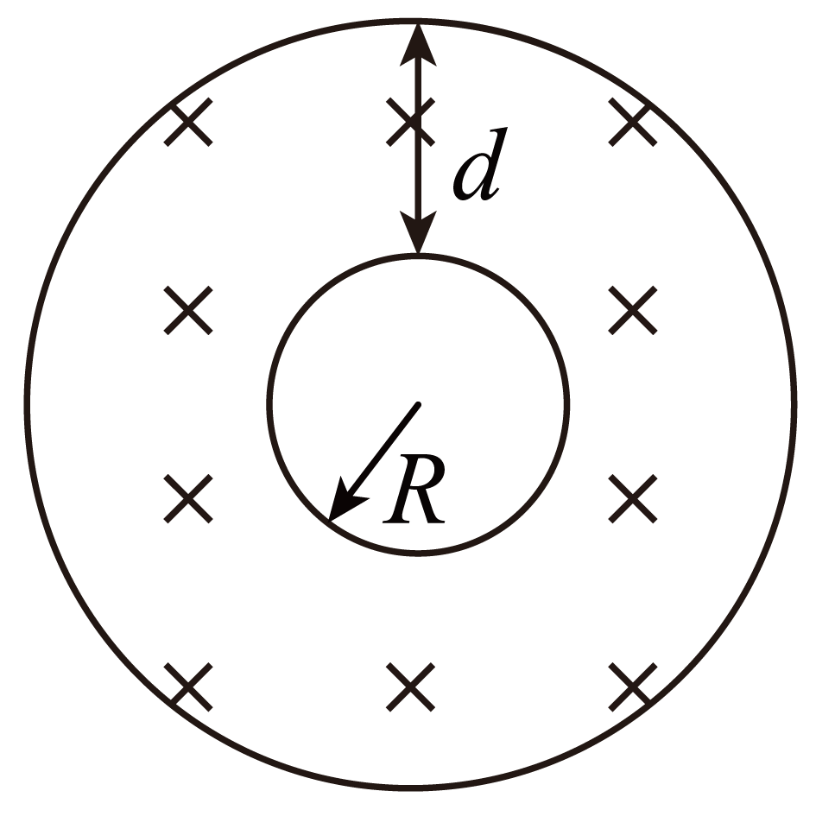
A．要使在赤道平面内从任意方向射来的$\text{β}$粒子均不能到达地面，磁场厚度至少为$\frac{2mv}{eB}$
B．要使在赤道平面内从任意方向射来的$\text{β}$粒子均不能到达地面，磁场厚度至少为$\frac{mv}{eB}$
C．若$d=2R$，粒子以$\frac{eBd}{m}$的速度沿径向射入磁场时，恰好不能到达地面
D．若$d=2R$，粒子以$\frac{eBd}{m}$的速度射入磁场时，到达地面的最短时间为$\frac{\text{π}m}{3eB}$
【答案】AD 【难度】0.65 【知识点】带电粒子在圆（弧）形边界磁场中运动
【详解】AB．要使在赤道平面内从任意方向射来的$\text{β}$粒子均不能到达地面，必须满足$2r≤d$
根据$evB=m\frac{v^{2}}{r}$
可得$d≥\frac{2mv}{eB}$
则磁场厚度至少为$\frac{2mv}{eB}$，选项A正确，B错误；
C．若$d=2R$，若粒子以沿径向射入磁场时，若运动轨迹与地面相切，则满足${(r^{'}+R)}^{2}={(3R)}^{2}+r^{'2}$
解得$r^{'}=4R$
而粒子以$\frac{eBd}{m}$的速度沿径向射入磁场时，此时粒子做圆周运动的半径$r_{1}=\frac{mv}{eB}=d=2R$
由几何关系可知，此时粒子运动轨迹与地球所在的圆不能相切，则粒子不能到达地面，选项C错误；
D．若$d=2R$，粒子以$\frac{eBd}{m}$的速度射入磁场时，圆周运动的半径为$r_{1}=d=2R$
到达地面的最短时间时对应的弦长最短为2R，则最短时间$t=\frac{{60}^{∘}}{{360}^{∘}}\frac{2πm}{eB}=\frac{πm}{3eB}$
选项D正确；
故选AD。
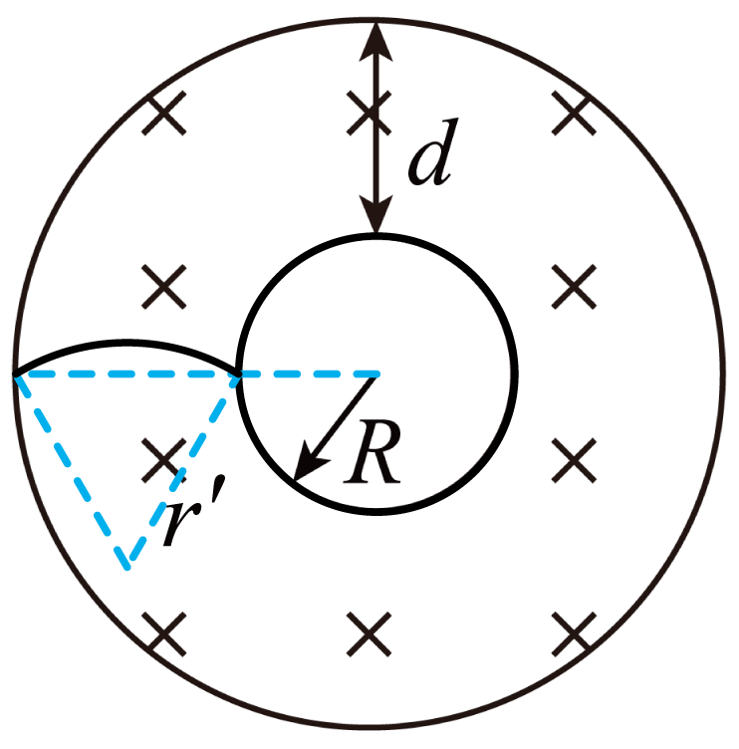

【原位置】第44题｜删除原因：组合内让位：属「1.3 带电粒子在匀强磁场中的运动：圆形边界磁场中的圆周运动（磁聚焦与磁发散）」组合，该组合保留代表：中档卷第9题；冲刺卷第5题
44．如图所示，在半径为R、圆心为O的半圆形区域内存在垂直纸面向里、磁感应强度大小为B的匀强磁场，带电荷量为$−q$、质量为m的粒子（不计所受重力）从O点沿纸面各个方向射入匀强磁场后，均从OC段射出磁场，下列说法正确的是（ ）
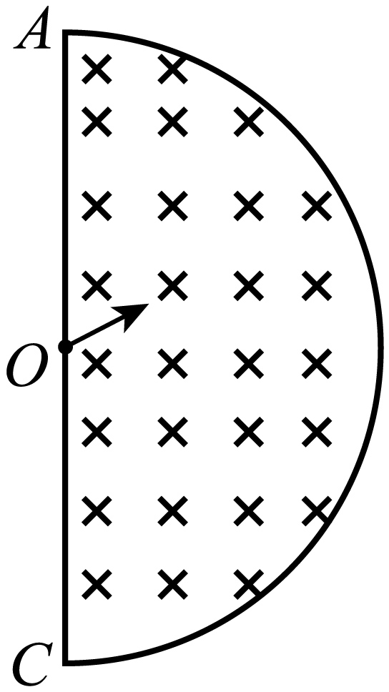
A．粒子射入磁场时的最大速度为$\frac{qBR}{m}$
B．粒子射入磁场时的最大速度为$\frac{2qBR}{m}$
C．粒子在磁场中运动的最长时间为$\frac{\text{π}m}{qB}$
D．粒子在磁场中运动的最长时间为$\frac{2\text{π}m}{qB}$
【答案】D 【难度】0.65 【知识点】带电粒子在圆（弧）形边界磁场中运动
【详解】如图所示
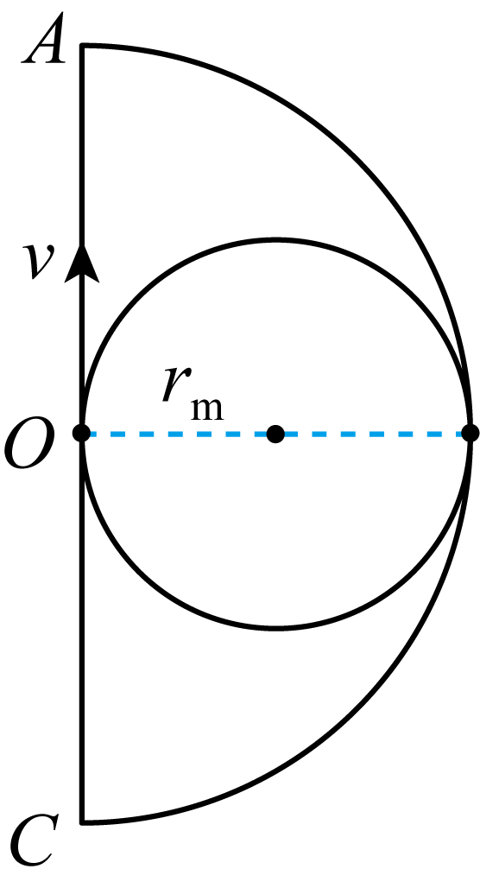
当离子轨迹与半圆形边界相切时，离子轨迹半径最大，则有$r_{m}=\frac{R}{2}$
由洛伦兹力提供向心力可得$qv_{m}B=m\frac{{v_{m}}^{2}}{r_{m}}$
可得粒子射入磁场时的最大速度为$v_{m}=\frac{qBR}{2m}$
粒子在磁场中运动的最长时间为$t_{m}=T=\frac{2πm}{Bq}$
故ABC错误，D正确。
故选D。

【原位置】第45题｜删除原因：组合内让位：属「1.3 带电粒子在匀强磁场中的运动：直边界磁场中的圆周运动」组合，该组合保留代表：简单卷第6题；中档卷第8题；冲刺卷第3、4题
45．如图所示，在直线边界$MNPQ$的上方存在垂直纸面向里磁感应强度为$B$的匀强磁场，$A$点在$PQ$上。现从$A$点垂直$PQ$在纸面内向上发射速度大小不同、质量均为$m$、电量均为$q(q>0)$的粒子，已知$AP=\sqrt{3}a,PN=a$，不计粒子的重力及粒子间的相互作用，则粒子在磁场中运动的最长时间为（ ）
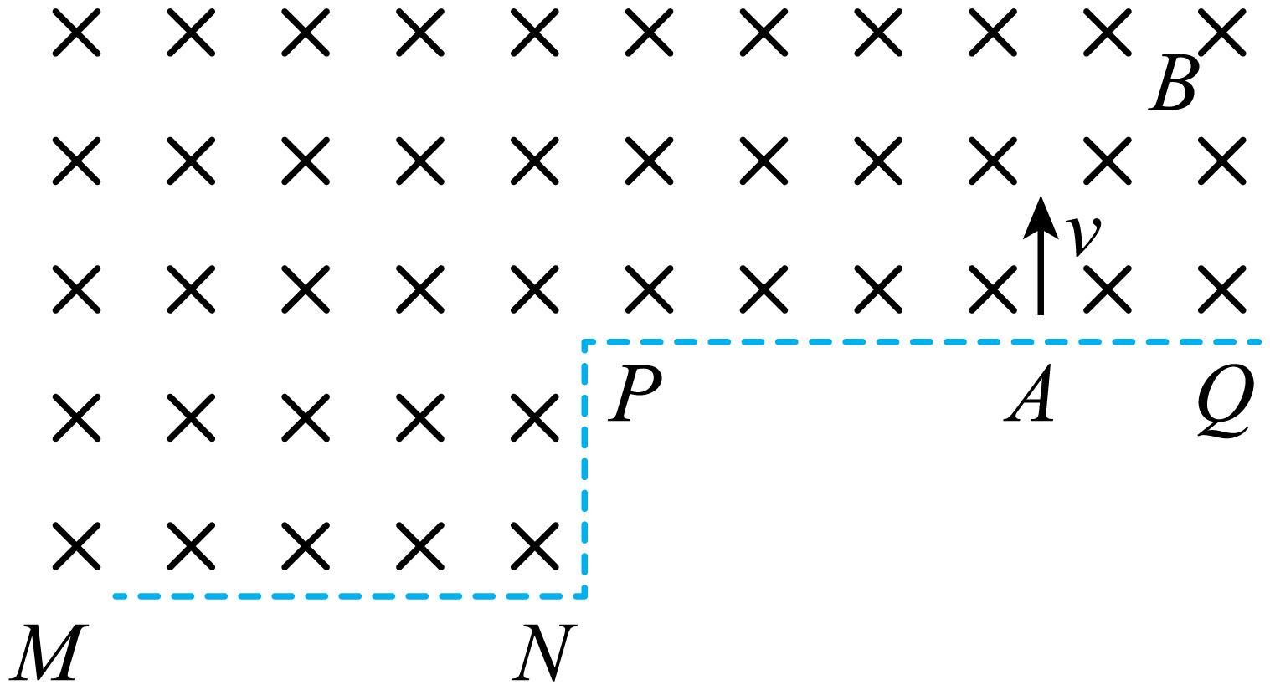
A．$\frac{\text{π}m}{qB}$；B．$\frac{7\text{π}m}{6qB}$；C．$\frac{4\text{π}m}{3qB}$；D．$\frac{5\text{π}m}{3qB}$
【答案】C 【难度】0.4 【知识点】带电粒子在直边界磁场中运动
【详解】根据题意可知，当粒子由N点飞出时，运动的时间最长，运动轨迹如图所示
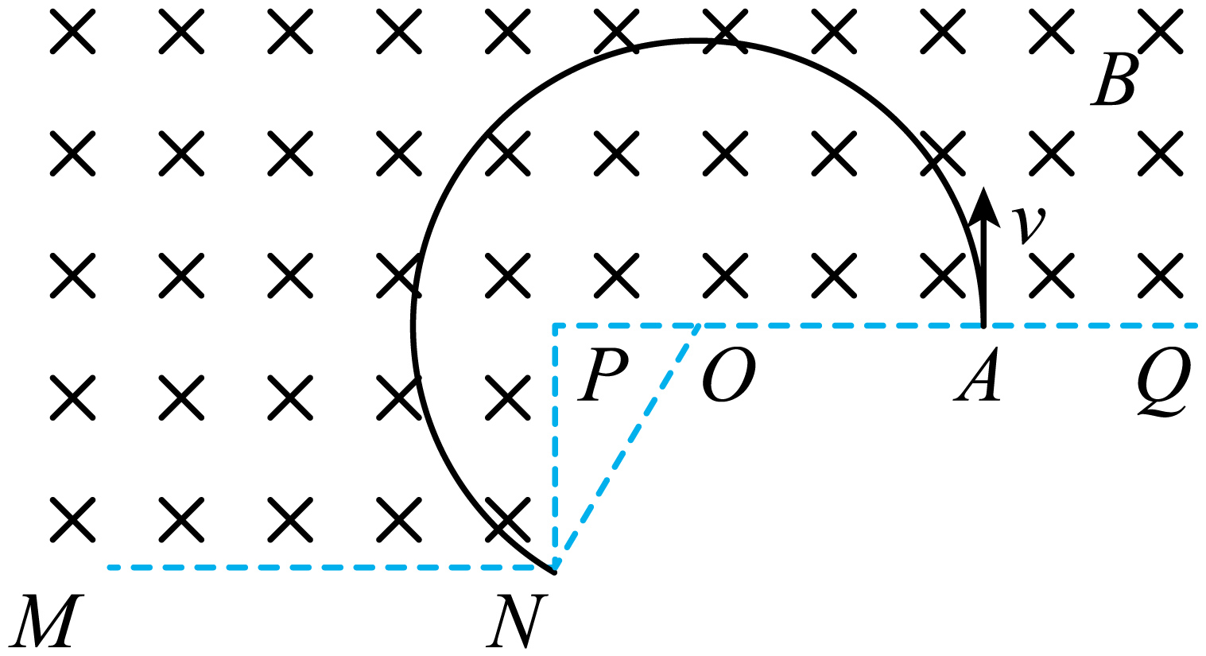
设粒子做圆周运动的半径为R，由几何关系有$R^{2}−（\sqrt{3}a−R）^{2}=a^{2}$
解得$R=\frac{2\sqrt{3}}{3}a$
由$cos∠PON=\frac{\sqrt{3}a−R}{R}$
联立解得$cos∠PON=\frac{1}{2}$
则$∠PON={60}^{\text{o}}$
由牛顿第二定律有$qvB=m\frac{v^{2}}{R}$
解得$v=\frac{BqR}{m}$
由几何关系可知，粒子运动轨迹的长度为$s=\frac{{60}^{\text{o}}+{180}^{\text{o}}}{{360}^{\text{o}}}⋅2πR=\frac{4}{3}πR$
则粒子的运动时间为$t=\frac{s}{v}=\frac{4\text{π}m}{3qB}$
故选C。

【原位置】第46题｜删除原因：组合内让位：属「1.3 带电粒子在匀强磁场中的运动：圆形边界磁场中的圆周运动（磁聚焦与磁发散）」组合，该组合保留代表：中档卷第9题；冲刺卷第5题
46．如图所示，在圆形区域内存在垂直纸面向外的匀强磁场，ab 是圆的直径。一带电粒子从 a 点射入磁场，速度大小为 v、方向与 ab 成 30°角时，恰好从 b 点飞出磁场，且粒子在磁场中运动的时间为t；若同一带电粒子从 a 点沿 ab 方向射入磁场，也经时间 t 飞出磁场，则其速度大小为（ ）
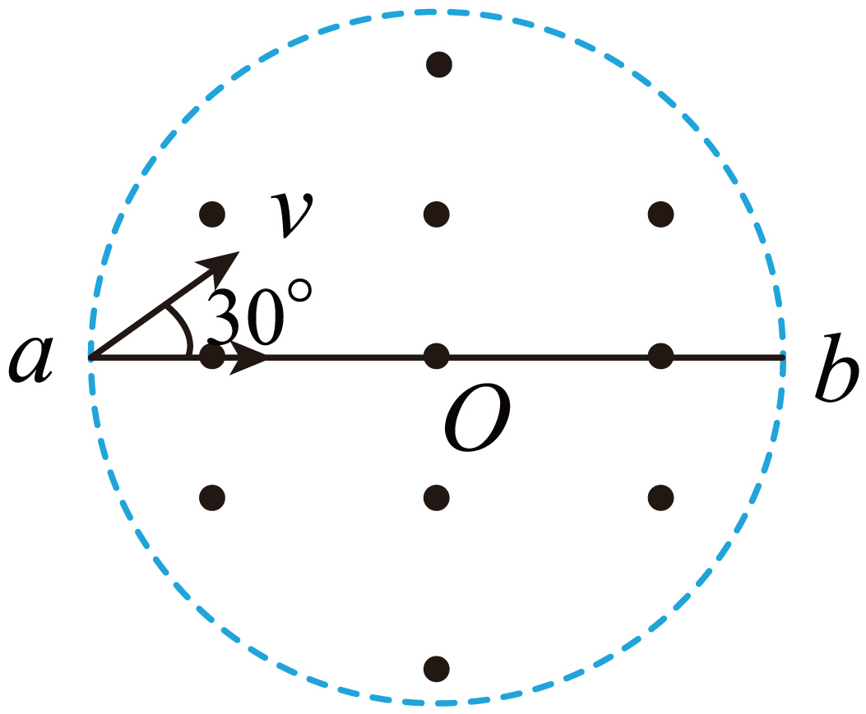
A．$\frac{1}{2}v$；B．$\frac{\sqrt{3}}{2}v$；C．$\frac{2}{3}v$；D．$\frac{3}{2}v$
【答案】B 【难度】0.65 【知识点】带电粒子在圆（弧）形边界磁场中运动
【详解】带电粒子两次在磁场中的运动时间相同，圆心角都是60°；设圆形磁场的半径为R，粒子第一次在磁场中运动时，根据牛顿第二定律得$qvB=m\frac{v^{2}}{r_{1}^{}}$$r_{1}=2R$
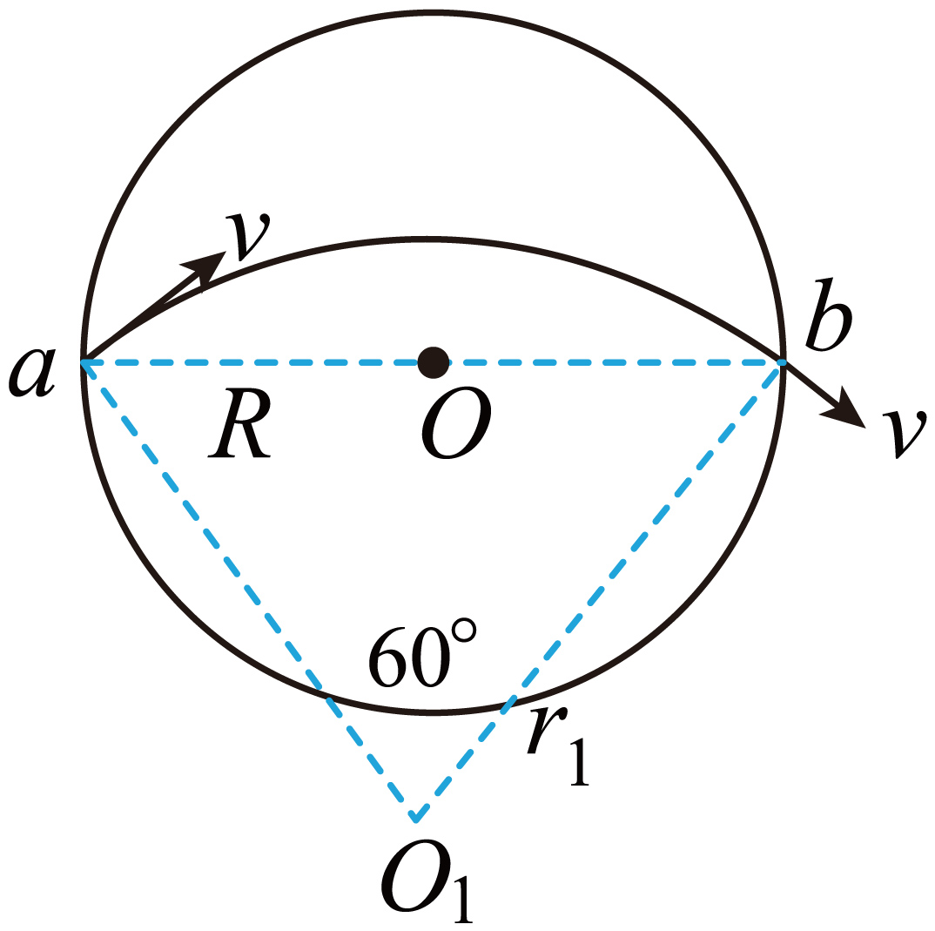
粒子第二次在磁场中运动时，根据牛顿第二定律得$qv_{2}B=m\frac{{v_{2}}^{2}}{r_{2}^{}}$ $r_{2}=Rtan60°$
解得$v_{2}=\frac{\sqrt{3}}{2}v$
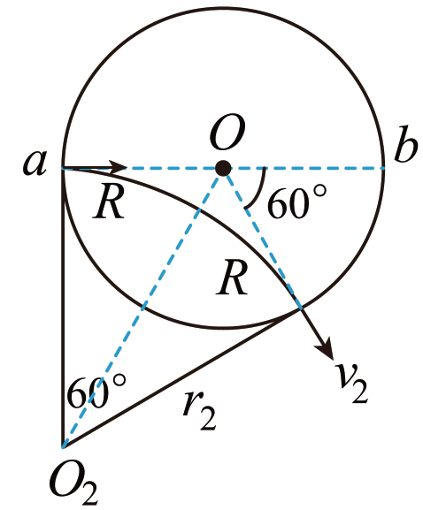
故选B。

【原位置】第47题｜删除原因：组合内让位：属「1.3 带电粒子在匀强磁场中的运动：直边界磁场中的圆周运动」组合，该组合保留代表：简单卷第6题；中档卷第8题；冲刺卷第3、4题
47．如图所示，有界匀强磁场的磁感应强度为B，方向垂直纸面向里，MN为其左边界，磁场中放置一半径为R的金属圆筒，圆心O到MN的距离$OO_{1}=2R$，圆筒轴线与磁场平行，圆筒用导线通过一个阻值为r₀的电阻接地，最初金属圆筒不带电，现有范围足够大的平行电子束以速度v₀从很远处沿垂直于左边界MN的方向向右射入磁场区，已知电子质量为m，电荷量为e。
（1）若电子初速度满足$v_{0}=\frac{3eBR}{m}$，则在最初圆筒上没有带电时，能够打到圆筒上的电子对应MN边界上O₁两侧的范围是多大？
（2）当圆筒上电荷量达到相对稳定时，测量得到通过电阻r₀的电流恒为I，忽略运动电子间的相互作用，求此时金属圆筒的电势$φ$和电子到达圆筒时的速度v（取无穷远处或大地电势为零）。
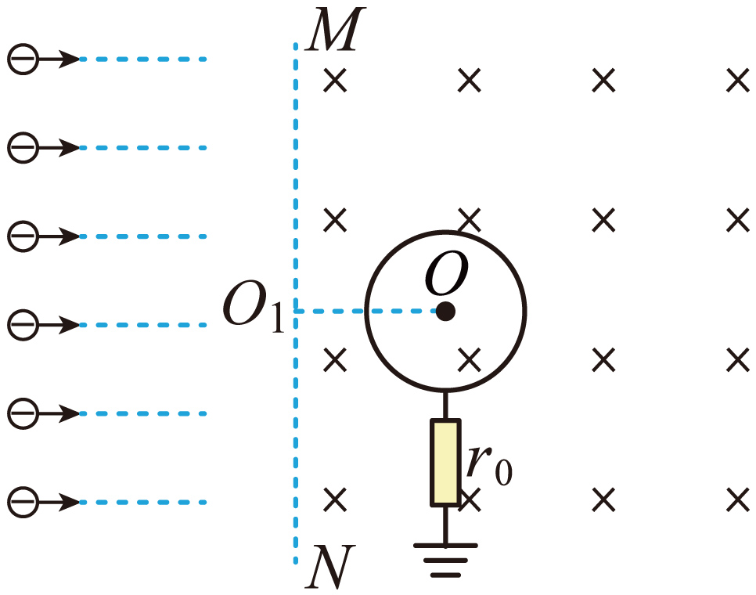
【答案】（1）O₁上方$(3＋2\sqrt{3})R$至O₁下方$(2\sqrt{3}−3)R$；（2）$−Ir_{0}$，$\sqrt{v_{0}^{2}−\frac{2eIr_{0}}{m}}$ 【难度】0.65 【知识点】带电粒子在直边界磁场中运动、带电粒子在叠加场中的一般曲线运动
【详解】（1）
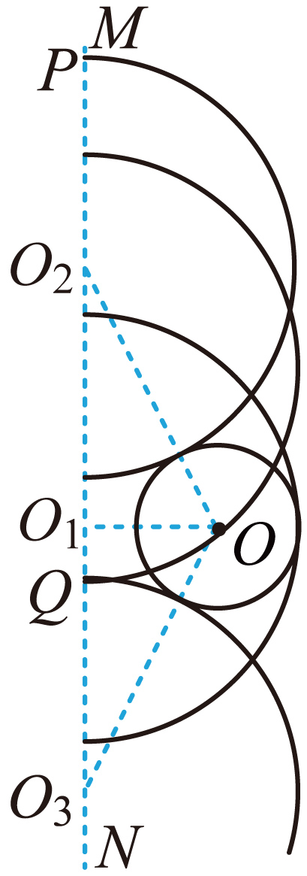
如图所示，设电子进入磁场后运动轨迹半径为r，则$ev_{0}B=m\frac{v_{0}^{2}}{r}$
解得$r=3R$
大量电子从MN上不同点进入磁场轨迹如图，从O₁上方P点射入的电子刚好擦过圆筒，有$O_{1}O_{2}=\sqrt{{\left(4\text{R}\right)}^{2}−{\left(2\text{R}\right)}^{2}}=2\sqrt{3}R$$O_{1}P=O_{1}O_{2}＋r＝(3＋2\sqrt{3})R$
同理可得到O₁下方Q点到O₁点的距离$O_{1}Q=(2\sqrt{3}−3)R$
能够打到圆筒上的电子对应MN边界上O₁两侧的范围是为O₁上方$(3＋2\sqrt{3})R$至O₁下方$(2\sqrt{3}−3)R$
（2）稳定时，圆筒上电荷不再增加，地面与圆筒之间的电势差恒为U；$U=Ir_{0}$
圆筒的电势$φ=−Ir_{0}$
电子从很远处射到圆筒表面时速度为v，有$−eU=\frac{1}{2}mv^{2}−\frac{1}{2}mv_{0}^{2}$$v=\sqrt{v_{0}^{2}−\frac{2eIr_{0}}{m}}$

【原位置】第48题｜删除原因：组合内让位：属「1.3 带电粒子在匀强磁场中的运动：直边界磁场中的圆周运动」组合，该组合保留代表：简单卷第6题；中档卷第8题；冲刺卷第3、4题
48．如图所示，直角三角形的AB边长为L，$∠C=30°$，三角形区域内存在着方向垂直纸面向里的匀强磁场，磁感应强度大小为B。一质量为m、电荷量为q的带正电粒子从D点沿着垂直BC边的方向以速度v射入磁场，CD间距离为L，不计粒子受到的重力。下列说法正确的是（ ）
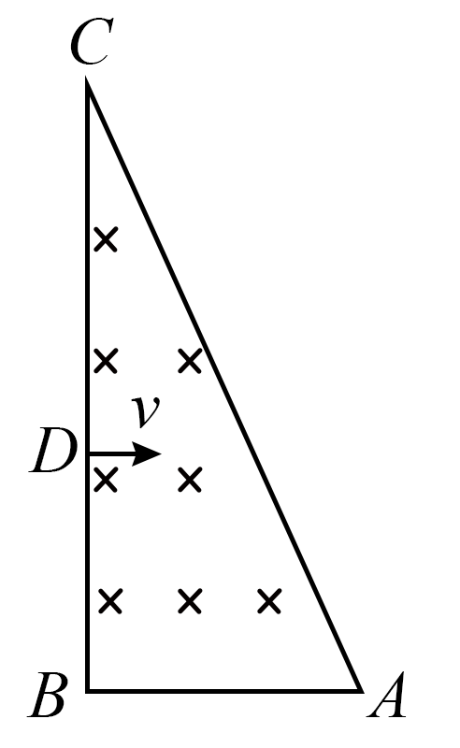
A．粒子在磁场中运动的最长时间为$\frac{2πm}{qB}$
B．$v=\frac{BqL}{m}$时，带电粒子垂直于AC边射出磁场
C．若粒子从BC边射出磁场，则$v<\frac{BqL}{2m}$
D．若粒子从AC边射出磁场，则$v>\frac{BqL}{4m}$
【答案】B 【难度】0.65 【知识点】带电粒子在直边界磁场中运动
【详解】ACD．粒子带正电，根据左手定则可知，粒子进入磁场后将向上偏转，粒子从BC边离开时，粒子在磁场中运动轨迹对应的圆心角最大，运动时间最长，当离开刚好离AC边相切时，粒子轨迹如图所示
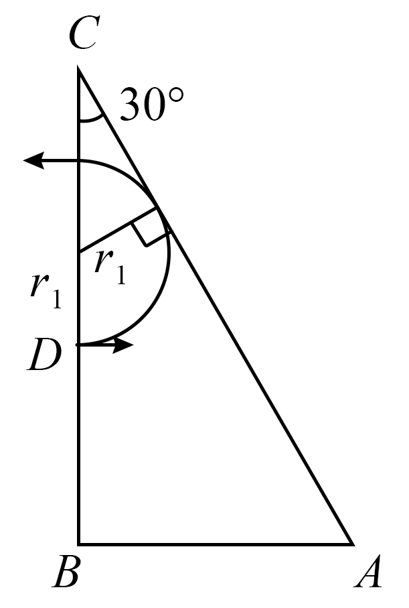
由洛伦兹力提供向心力可得$qv_{1}B=m\frac{v_{1}}{r_{1}}$
根据几何关系可得$r_{1}+\frac{r_{1}}{sin30°}=L$
联立解得$r_{1}=\frac{L}{3}$，$v_{1}=\frac{qBL}{3m}$
可知粒子在磁场中运动的最长时间为$t_{max}=\frac{1}{2}T=\frac{πm}{qB}$
当粒子从BC边射出磁场，则有$v<\frac{BqL}{3m}$
当粒子从AC边射出磁场，则有$v>\frac{BqL}{3m}$
故ACD错误；
B．若带电粒子垂直于AC边射出磁场，如图所示
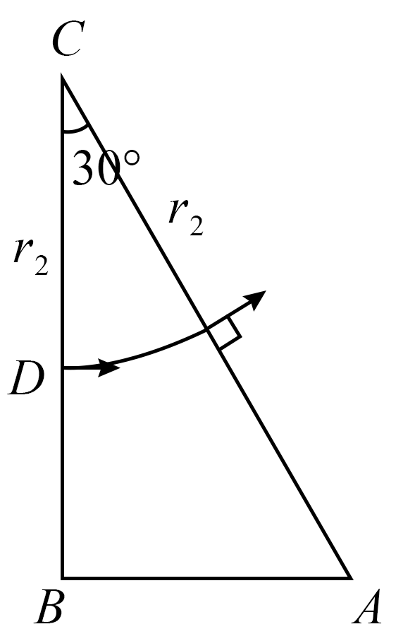
根据几何关系可知$r_{2}=L$
由洛伦兹力提供向心力可得$qvB=m\frac{v}{r_{2}}$
联立解得$v=\frac{BqL}{m}$
故B正确。
故选B。

【原位置】第51题｜删除原因：组合内让位：属「1.3 带电粒子在匀强磁场中的运动：直边界磁场中的圆周运动」组合，该组合保留代表：简单卷第6题；中档卷第8题；冲刺卷第3、4题
51．如图所示，在直角三角形BAC内充满着磁感应强度大小为B、方向垂直纸面向外的匀强磁场（图中未画出），$∠C=60°$。一群质量为m、电荷量为+q、速度为v的带电粒子垂直AB边射入磁场，已知从AC边射出且在磁场中运动时间最长的粒子，离开磁场时沿CA方向从A点射出，且运动轨迹与BC边相切。不计粒子重力和粒子间的相互作用，粒子射入磁场时在AB边排列均匀。下列判断中正确的是（ ）
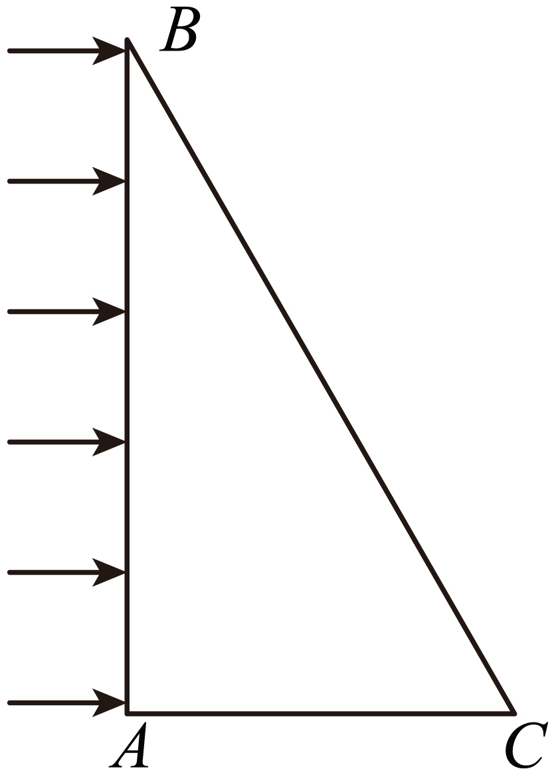
A．三角形BAC中AB边的长度为$\frac{3mv}{qB}$
B．从AC边射出的粒子，占总数的$\frac{3}{4}$
C．从AB中点射入的粒子离开磁场时的位置与A点的距离为$\frac{\sqrt{3}mv}{2qB}$
D．若仅将磁场反向，则粒子在磁场中运动的最长时间不变
【答案】ACD 【难度】0.65 【知识点】带电粒子在直边界磁场中运动
【详解】A．如图所示
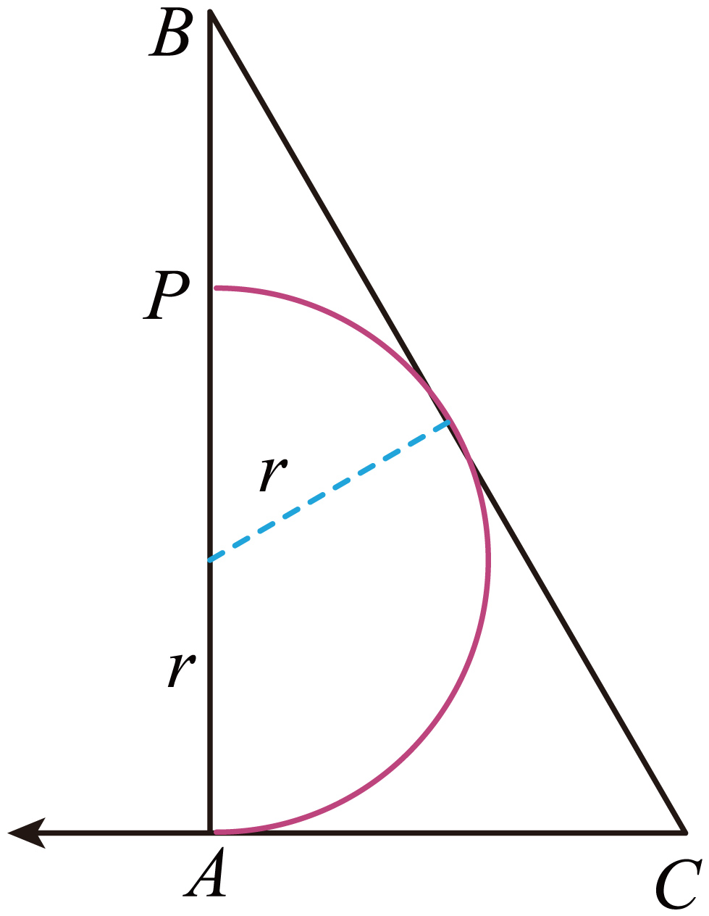
由洛伦兹力提供向心力可得$qvB=m\frac{v^{2}}{r}$
解得$r=\frac{mv}{qB}$
根据几何关系可得，三角形BAC中AB边的长度为$AB=r+\frac{r}{sin30°}=3r=\frac{3mv}{qB}$
故A正确；
B．由图可知，入射点在PA区域的粒子从AC边射出，则从AC边射出的粒子，占总数的$n=\frac{PA}{AB}=\frac{2r}{3r}=\frac{2}{3}$
故B错误；
C．从AB中点射入的粒子轨迹如图所示
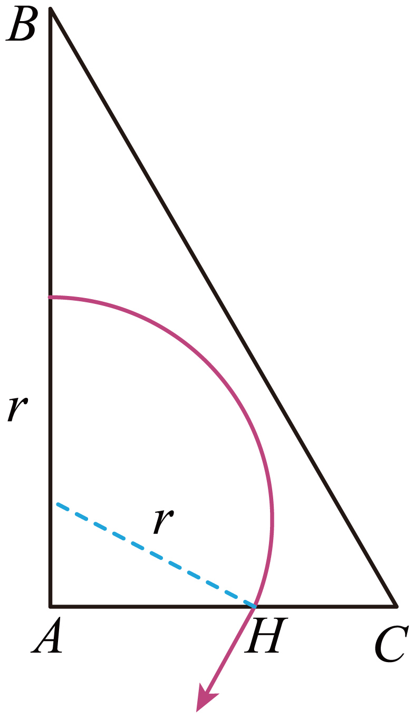
根据几何关系可知，粒子离开磁场时的位置与A点的距离为$AH=\sqrt{r^{2}−{(\frac{AB}{2}−r)}^{2}}=\sqrt{r^{2}−{(\frac{3r}{2}−r)}^{2}}=\frac{\sqrt{3}}{2}r=\frac{\sqrt{3}mv}{2qB}$
故C正确；
D．若仅将磁场反向，从A点入射的粒子刚好从AB边离开，如图所示
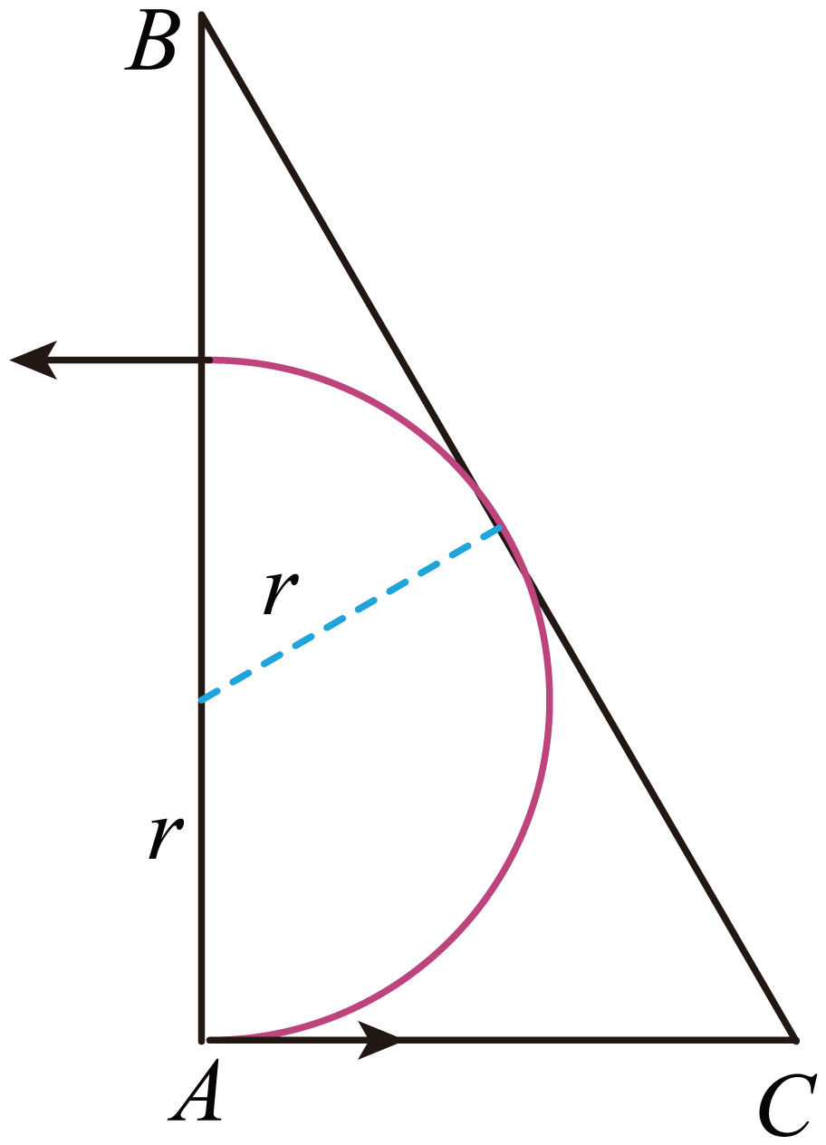
则粒子在磁场中运动的最长时间不变，故D正确。
故选ACD。

【原位置】第56题｜删除原因：组合内让位：属「1.3 带电粒子在匀强磁场中的运动：多解问题（电性、临界、周期性）」组合，该组合保留代表：简单卷第7题；中档卷第11题；冲刺卷第7题
56．如图所示，边长为3L的等边三角形ABC内、外分布着两方向相反的匀强磁场，三角形内磁场方向垂直纸面向外，两磁场的磁感应强度大小均为B。顶点A处有一粒子源，粒子源能沿$∠BAC$的角平分线发射不同速率的粒子，粒子质量均为m、电荷量均为+q不计粒子重力及粒子间的相互作用力，则发射速度v₀为哪些值时粒子能通过B点（ ）
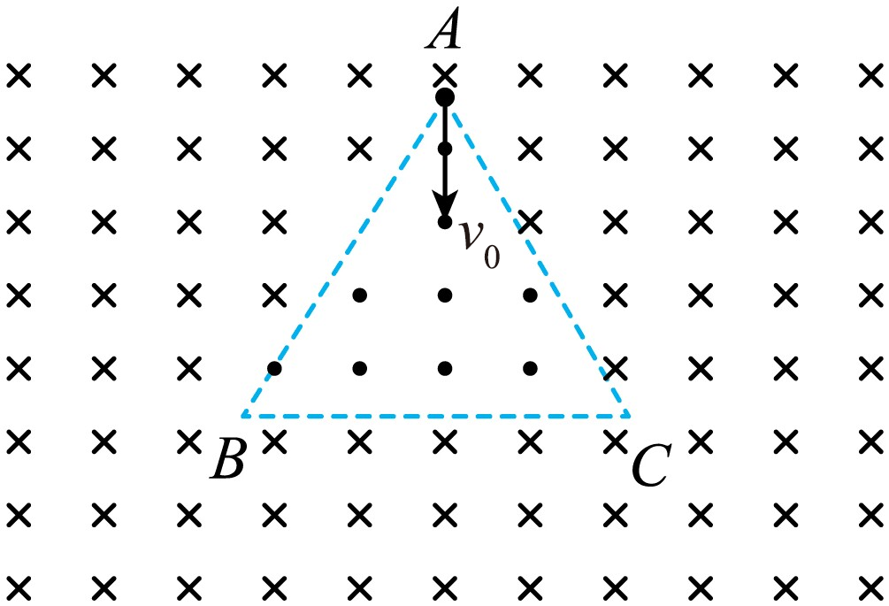
A．$\frac{3qBL}{m}$；B．$\frac{2qBL}{m}$；C．$\frac{qBL}{m}$；D．$\frac{2qBL}{3m}$
【答案】AC 【难度】0.65 【知识点】临界状态的不唯一形成多解
【详解】粒子可能的轨迹如图所示
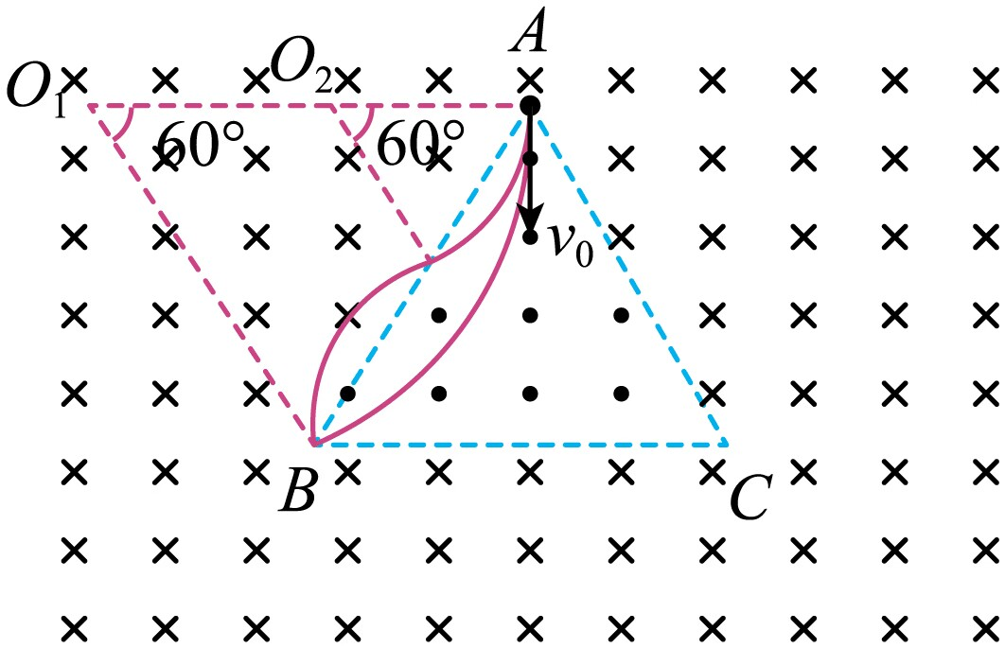
由几何关系得$n2Rsin30°=3L$（n=1,2,3$⋯$）
由牛顿第二定律得$qvB=m\frac{v_{0}^{2}}{R}$
解得$v_{0}=\frac{3qBL}{nm}$（n=1,2,3$⋯$）
n=1时
$v_{0}=\frac{3qBL}{m}$n=3时$v_{0}=\frac{qBL}{m}$
粒子可以通过B点，故AC符合题意，BD不符合题意。
故选AC。

【原位置】第59题｜删除原因：组合内让位：属「1.3 带电粒子在匀强磁场中的运动：组合场问题（电场与磁场衔接，含空间场）」组合，该组合保留代表：中档卷第12题；冲刺卷第8、9题
59．如图所示，半径为L的圆边界内存在垂直纸面向外的匀强磁场，ab、cd是圆边界的两个互相垂直的直径，边长为L的正方形defg内存在匀强电场，边长de与直径cd共线，电场与磁场垂直、与gd平行。质量为m、电荷量为q的粒子（不计重力）从a点正对圆心О以初速度$v_{0}$垂直射入磁场，从d点射出磁场立即进入电场，最后恰好从f点射出电场，打在f点右侧距离L处的竖直挡板上，求：
（1）匀强磁场磁感应强度大小B和匀强电场电场强度大小E；
（2）粒子运动到f点时的速度；
（3）粒子从a点进入到打到竖直挡板上的运动总时间。
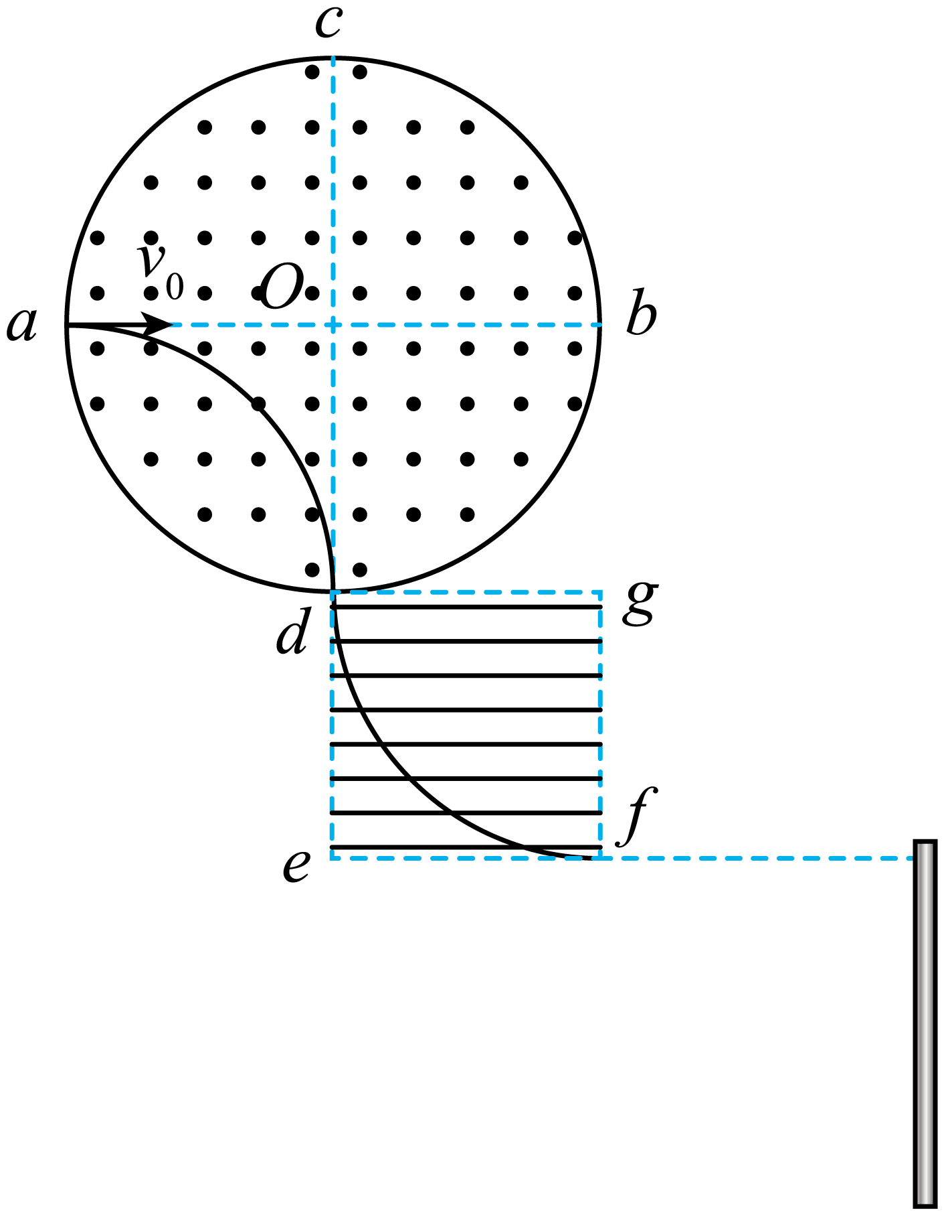
【答案】（1）$B=\frac{mv_{0}}{Lq}$,$E=\frac{2mv_{0}^{2}}{Lq}$；（2）$\sqrt{5}v_{0}$，与水平方向夹角正切值为$\frac{1}{2}$；（3）$\frac{\left(3+π\right)L}{2v_{0}}$ 【难度】0.65 【知识点】粒子由磁场进入电场
【详解】（1）在磁场中，根据几何关系可得运动半径$r=L$
由洛伦兹力充当向心力$Bqv_{0}=\frac{mv_{0}^{2}}{L}$
解得$B=\frac{mv_{0}}{Lq}$
在电场中沿着de方向以速度$v_{0}$做匀速直线运动$L=v_{0}t_{2}$
沿着电场力方向做初速度为0的匀加速直线运动$L=\frac{1}{2}⋅\frac{qE}{m}t_{2}^{2}$
解得$E=\frac{2mv_{0}^{2}}{Lq}$
（2）从d点运动到f点过程，由动能定理$EqL=\frac{1}{2}mv_{f}^{2}−\frac{1}{2}mv_{0}^{2}$
可得$v_{f}=\sqrt{5}v_{0}$
根据推论，f点速度反向延长交de中点，可知f点速度方向与水平方向夹角为θ，且$tanθ=\frac{1}{2}$
（3）在磁场中做匀速圆周运动的周期$T=\frac{2πL}{v_{0}}$
粒子在磁场中运动的时间$t_{1}=\frac{1}{4}·\frac{2πL}{v_{0}}=\frac{πL}{2v_{0}}$
在电场中运动时间为$t_{2}=\frac{L}{v_{0}}$
离开电场后粒子做匀速直线运动，水平分速度为$v_{x}$，由$v_{x}^{2}=2\frac{qE}{m}L$
可得$v_{x}=2v_{0}$$t_{3}=\frac{L}{v_{x}}=\frac{L}{2v_{0}}$
总时间$t=t_{1}+t_{2}+t_{3}=\frac{\left(3+π\right)L}{2v_{0}}$

【原位置】第61题｜删除原因：组合内让位：属「1.3 带电粒子在匀强磁场中的运动：组合场问题（电场与磁场衔接，含空间场）」组合，该组合保留代表：中档卷第12题；冲刺卷第8、9题
61．如图所示，矩形区域$MNPQ$内有竖直向上的匀强电场；半径为$R$的圆形区域内有垂直纸面向外的匀强磁场，磁场的磁感应强度大小为$B$，矩形与圆相切于$MP$的中点$A$，以$PQ$所在直线为$x$轴、$x$轴与圆的切点为原点建立平面直角坐标系$xOy$，现有一个质量为$m$、电荷量为$q$的正离子，从$O$点沿$y$轴正方向射入磁场，而后经过$A$点进入电场，最后恰好从$N$点离开电场。已知$MN$长度为$4R$，不计离子重力，求：
（1）正离子射入时的初速度$v_{0}$；
（2）电场的场强大小$E$；
（3）离子从$O$点到$N$点的时间。
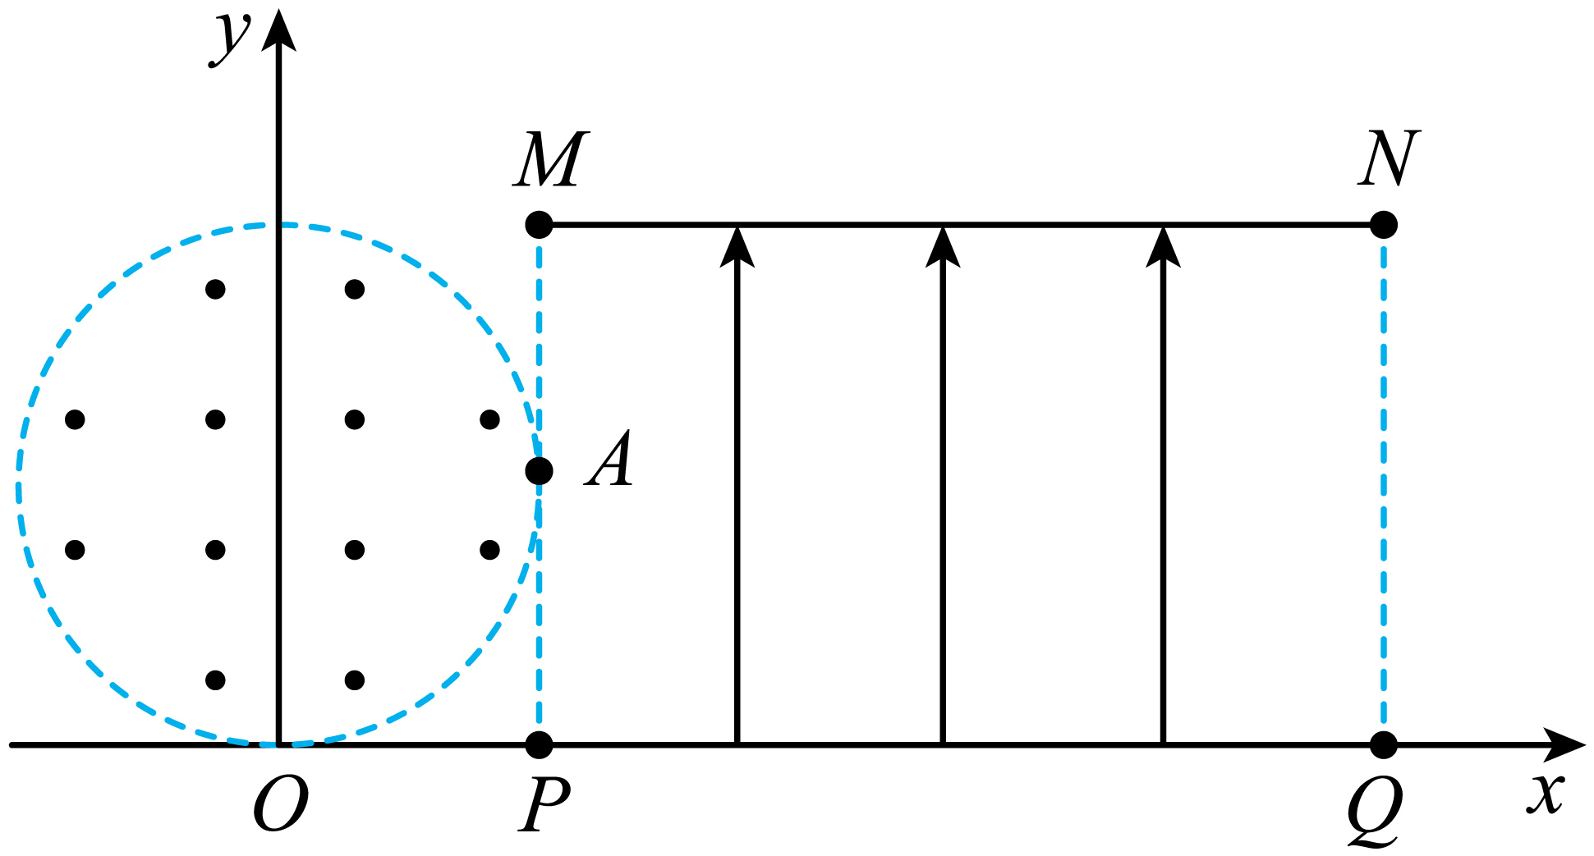
【答案】（1）$\frac{BqR}{m}$；（2）$\frac{B^{2}qR}{8m}$；（3）$\frac{\left(π+8\right)m}{2qB}$ 【难度】0.65 【知识点】粒子由磁场进入电场
【详解】（1）离子在磁场中做圆周运动，轨迹如图所示
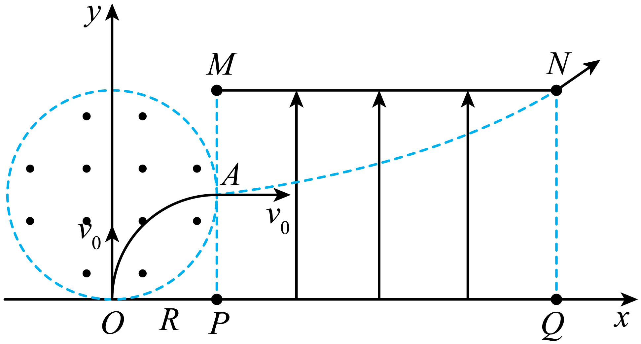
由牛顿第二定律有$Bv_{0}q=m\frac{v_{0}^{2}}{r}$
根据几何关系有$r=R$
解得$v_{0}=\frac{BqR}{m}$
（2）如图可知，离子在电场中运动时有$x=4R=v_{0}t^{′}$$a=\frac{Eq}{m}$$y=R=\frac{1}{2}at^{\text{'}2}$
联立解得$E=\frac{B^{2}qR}{8m}$
（3）由牛顿第二定律有$Bv_{0}q=m\frac{2π}{T}v_{0}$
解得离子在磁场中运动的周期为$T=\frac{2πm}{qB}$
则离子在磁场中运动的时间为$t=\frac{1}{4}×T=\frac{1}{4}×\frac{2πm}{qB}=\frac{πm}{2qB}$
离子在电场中运动的时间$t^{′}=\frac{4R}{v_{0}}=\frac{4m}{qB}$
所以离子从$O$点到$N$点的时间$t_{ON}=t+t^{′}=\frac{\left(π+8\right)m}{2qB}$

【原位置】第62题｜删除原因：组合内让位：属「1.3 带电粒子在匀强磁场中的运动：组合场问题（电场与磁场衔接，含空间场）」组合，该组合保留代表：中档卷第12题；冲刺卷第8、9题
62．如图所示，空间电场、磁场分界线与电场方向成45°角，分界面一侧为垂直纸面向里的匀强磁场，另一侧为平行纸面向上的匀强电场。一电荷量为+q、质量为m的粒子从P点以速度v沿垂直电场和磁场的方向射入磁场，一段时间后，粒子从Q点进入电场，已知PQ两点间距离为D。（场区足够大，不计粒子重力）则：
（1）求磁场区域的磁感应强度B的大小；
（2）若该粒子第二次进入电场后，恰好可以在电场中再次回到Р点，求电场区域的电场强度E的大小。
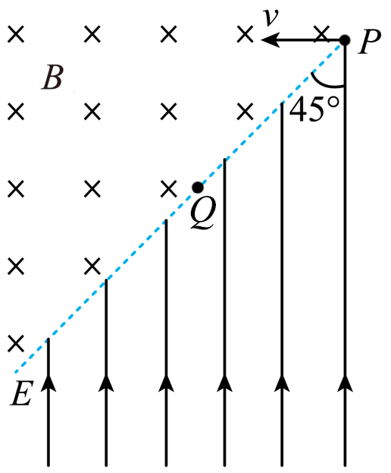
【答案】（1）$\frac{\sqrt{2}mv}{qD}$；（2）$\frac{\sqrt{2}mv^{2}}{qD}$ 【难度】0.65 【知识点】粒子由磁场进入电场
【详解】（1）根据题意，作出粒子的运动轨迹，如图所示
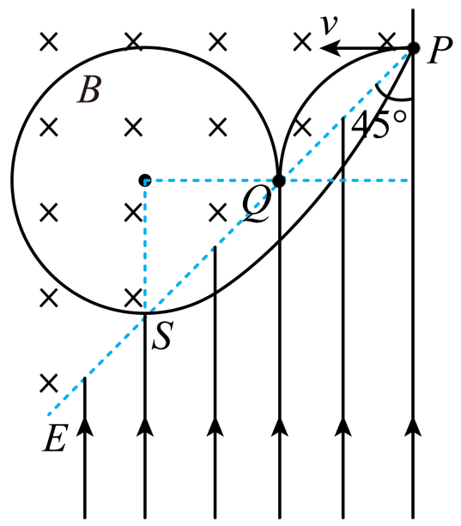
粒子在磁场中做匀速圆周运动，则$qvB=m\frac{v^{2}}{r}$
根据几何关系有$\sqrt{2}r=D$
联立可得$B=\frac{\sqrt{2}mv}{qD}$
（2）粒子在电场中做类平抛运动，则$2Dsin45°=vt$$2Dcos45°=\frac{1}{2}at^{2}$$a=\frac{Eq}{m}$
联立可得$E=\frac{\sqrt{2}mv^{2}}{qD}$

【原位置】第65题｜删除原因：组合内让位：属「1.3 带电粒子在匀强磁场中的运动：叠加场问题（电场与磁场并存）」组合，该组合保留代表：简单卷第8题；中档卷第13题；冲刺卷第10、11题
65．如图空间中存在沿水平方向且互相垂直的匀强磁场B和匀强电场E，一带电液滴以一定速度沿斜向上的虚线做直线运动，则液滴（ ）
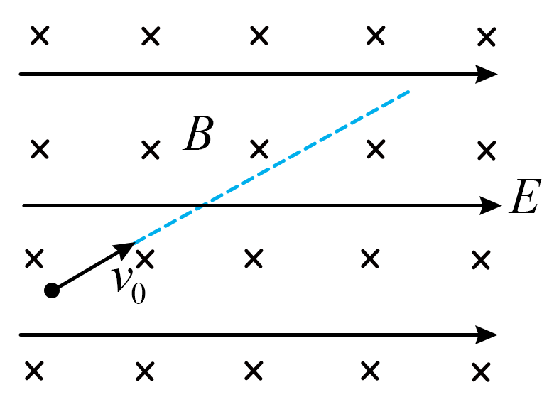
A．带负电；B．一定做匀速直线运动
C．可能做匀减速直线运动；D．电势能减小
【答案】BD 【难度】0.85 【知识点】带电粒子在叠加场中做直线运动
【详解】ABC．带电液滴以一定速度沿斜向上的虚线做直线运动，由于洛伦兹力会随速度变化而变化，所以带电液滴一定做匀速直线运动，则油滴的受力如图所示
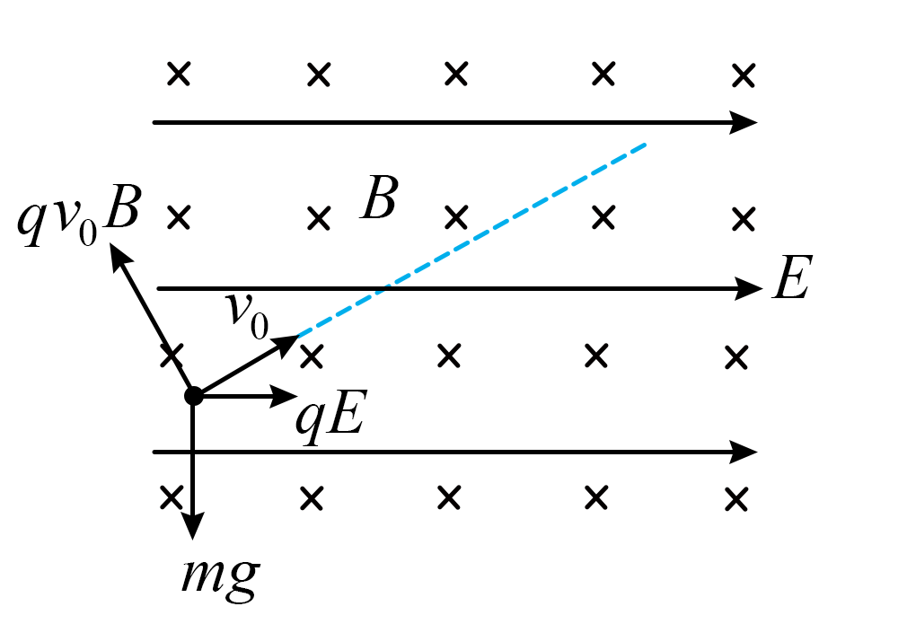
由于电场力与电场方向相同，所以液滴带正电，故B正确，AC错误；
D．由于电场力对带电液滴做正功，可知带电液滴的电势能减小，故D正确。
故选BD。

【原位置】第67题｜删除原因：组合内让位：属「1.3 带电粒子在匀强磁场中的运动：叠加场问题（电场与磁场并存）」组合，该组合保留代表：简单卷第8题；中档卷第13题；冲刺卷第10、11题
67．如图所示，空间存在着垂直于纸面向里的匀强磁场，磁感应强度大小为B，一带电荷量为q、质量为m的带正电小球从磁场中某点P由静止释放，其运动轨迹是一条摆线。小球的运动实际上是竖直平面内沿逆时针方向的匀速圆周运动和水平向右的匀速直线运动的合运动，重力加速度为g。已知轨迹上某点的曲率半径为在极限情况下，通过该点和轨迹上紧邻该点两侧的两点作出的圆的半径。则下列说法正确的是（ ）
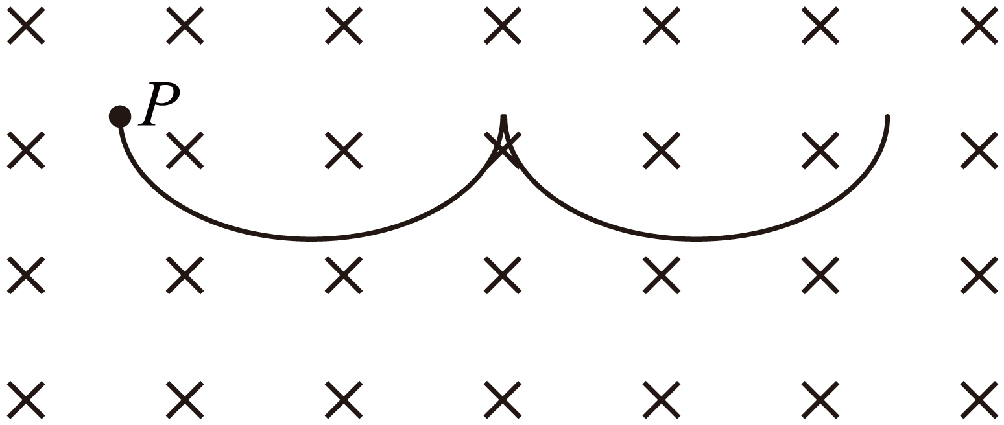
A．小球运动到最低点时的速度为$\frac{mg}{qB}$
B．小球运动到最低点时轨迹的曲率半径为$\frac{m^{2}g}{q^{2}B^{2}}$
C．小球第一次运动到最低点时，距离释放点的竖直距离为$\frac{2m^{2}g}{q^{2}B^{2}}$
D．小球从释放到第一次经过最低点所需时间为$\frac{2\text{π}m}{qB}$
【答案】C 【难度】0.65 【知识点】机械能守恒定律在曲线运动中的应用、带电粒子在叠加场中的变速圆周运动
【详解】A．因为小球的运动实际上是竖直平面内沿逆时针方向、速度大小为v的匀速圆周运动和水平向右、速度大小为v的匀速直线运动的合运动，故小球在最高点做圆周运动的分速度水平向左，做直线运动的分速度水平向右，合速度为0，根据匀速直线运动有$qvB=mg$
可得分速度$v=\frac{mg}{qB}$
在最低点时的速度是两分速度的矢量和，为2v，既$v^{′}=\frac{2mg}{qB}$
故A错误；
B．设在最低点时轨迹的曲率半径为R，则有$q·2vB−mg=m\frac{{(2v)}^{2}}{R}$
可解得曲率半径$R=\frac{4m^{2}g}{q^{2}B^{2}}$
故B错误；
C．小球在运动过程中洛伦兹力不做功，机械能守恒， 有$mgh=\frac{1}{2}m{\left(2v\right)}^{2}$
可得$h=\frac{2m^{2}g}{q^{2}B^{2}}$
故C正确；
D．小球从释放到第一次经过最低点的过程中，只运动了半个圆周，则运动时间$t=\frac{T}{2}=\frac{πm}{qB}$
故D错误。
故选C。

【原位置】第72题｜删除原因：组合内让位：属「1.3 带电粒子在匀强磁场中的运动：组合场问题（电场与磁场衔接，含空间场）」组合，该组合保留代表：中档卷第12题；冲刺卷第8、9题
72．如图甲所示，xOy平面内y轴左侧有宽为L的匀强电场区域，电场方向平行于y轴向上，匀强电场左侧有一电压为U的加速电场。一质量为m、带电量为+q的带电粒子（不计重力）从A点飘入加速电场，加速后由x轴上的P（-L，0）点进入匀强电场，之后从y轴上的Q（0，$\frac{L}{2}$）点进入y轴的右侧。
（1）求粒子经过P点时的速度大小$v_{0}$；
（2）求匀强电场的场强大小E及达到Q点速度大小；
（3）若y轴右侧存在一圆形匀强磁场区域，磁场的磁感应强度B随时间t的变化规律如图乙所示，取磁场垂直纸面向外为正方向。$t=\frac{T_{0}}{4}$时刻进入磁场的粒子始终在磁场区域内沿闭合轨迹做周期性运动，求圆形磁场区域的最小面积S以及粒子进入磁场时的位置到y轴的最短距离x。（忽略磁场突变的影响）
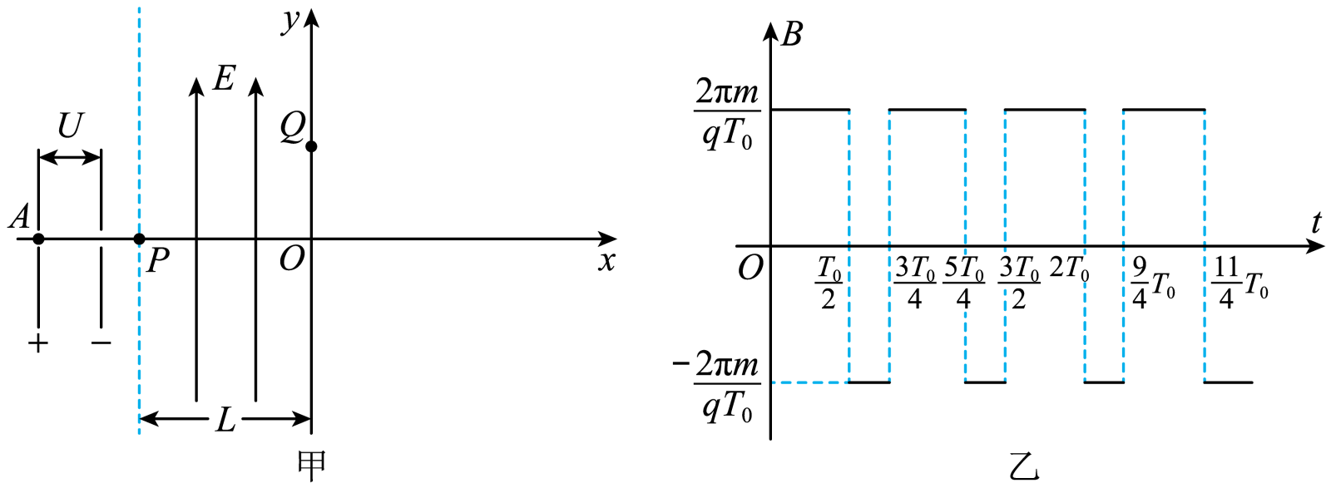
【答案】（1）$\sqrt{\frac{2qU}{m}}$；（2）$E=\frac{2U}{L}$，$2\sqrt{\frac{qU}{m}}$；（3）$x=\frac{\left(6−3\sqrt{2}\right)T_{0}}{2π}\sqrt{\frac{qU}{m}}$，$S=\frac{9qUT_{0}^{2}}{πm}$ 【难度】0.65 【知识点】带电粒子在匀强电场中做类抛体运动的相关计算、粒子由电场进入磁场、带电粒子在交变磁场中的运动
【详解】（1）粒子从A点到P点，由动能定理有$qU=\frac{1}{2}mv_{0}^{2}$
解得$v_{0}=\sqrt{\frac{2qU}{m}}$
（2）粒子在偏转电场中沿x方向有$L=v_{0}t$
沿y方向有$\frac{L}{2}=\frac{1}{2}at^{2}$
根据牛顿第二定律有$qE=ma$
联立解得$E=\frac{2U}{L}$
粒子从Q点射出时沿y方向的速度$v_{y}=\frac{qE}{m}t$
则射出速度$v=\sqrt{v_{y}^{2}+v_{0}^{2}}$
解得$v=\sqrt{2}v_{0}=2\sqrt{\frac{qU}{m}}$
（3）设粒子做圆周运动的半径为r，则$qvB=\frac{mv^{2}}{r}$
解得$r=\frac{T_{0}}{π}\sqrt{\frac{qU}{m}}$
粒子在磁场中运动的周期$T=\frac{2πm}{qB}$
解得$T=T_{0}$
粒子在磁场中运动的轨迹如图所示：
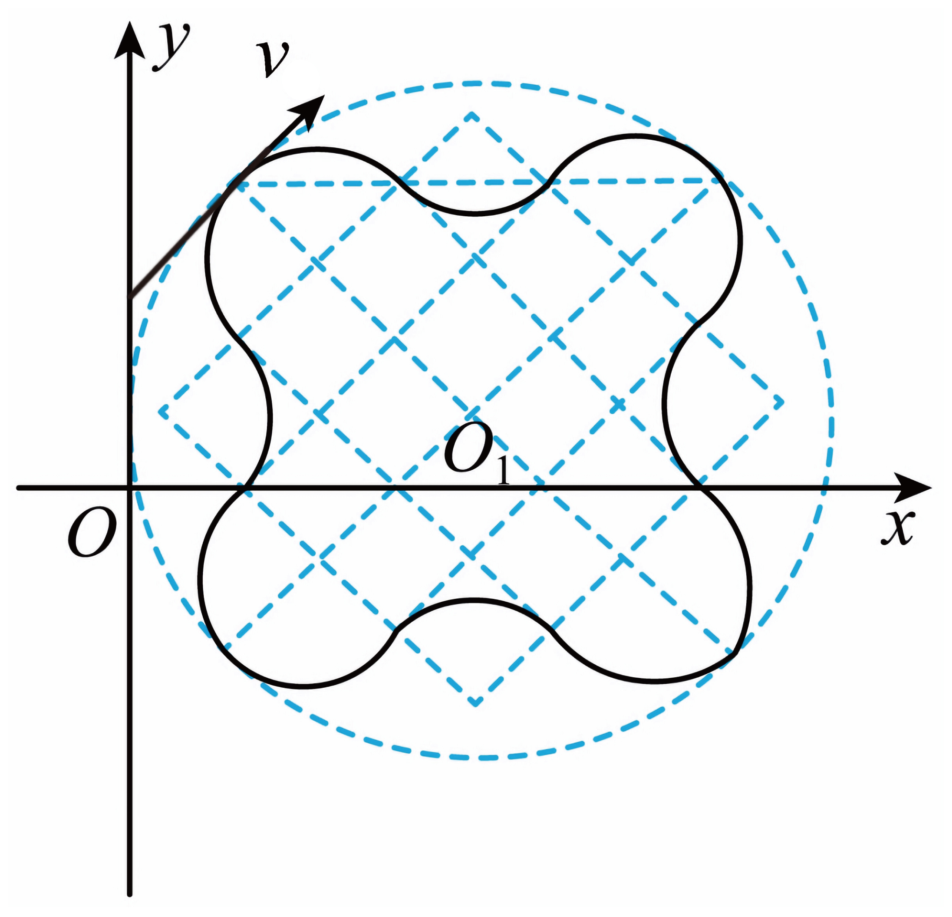
所以圆形磁场的最小半径R=3r
最小面积$S=πR^{2}$
解得$S=\frac{9qUT_{0}^{2}}{πm}$
由图可知，进入磁场的位置距y的最小距离$x=\left(1−\frac{\sqrt{2}}{2}\right)R$
解得$x=\frac{\left(6−3\sqrt{2}\right)T_{0}}{2π}\sqrt{\frac{qU}{m}}$

【原位置】第74题｜删除原因：组合内让位：属「1.3 带电粒子在匀强磁场中的运动：组合场问题（电场与磁场衔接，含空间场）」组合，该组合保留代表：中档卷第12题；冲刺卷第8、9题
74．如图所示，在$y<0$区域存在平行于$z$轴的匀强电场，长方体空间区域内存在匀强磁场（图中未画出），匀强磁场方向平行于$xOz$平面且与$z$轴正方向成$30°$角，磁感应强度大小为$B$，长方体沿$x$轴正方向足够长，$y$方向宽为$L,z$方向高为$L,O$点和$a$点均为长方体的顶点。一质量为$m$，电荷量为$q$的带正电粒子从点$c\left(0,-2L,0\right)$以速度$v=\frac{\sqrt{2}qBL}{m}$，方向与$y$轴正方向夹角$θ=45°$沿$yOz$平面开始运动，恰好垂直$z$轴从长方体的顶点$a$进入磁场区域做匀速圆周运动。粒子重力不计，忽略其他影响，求：
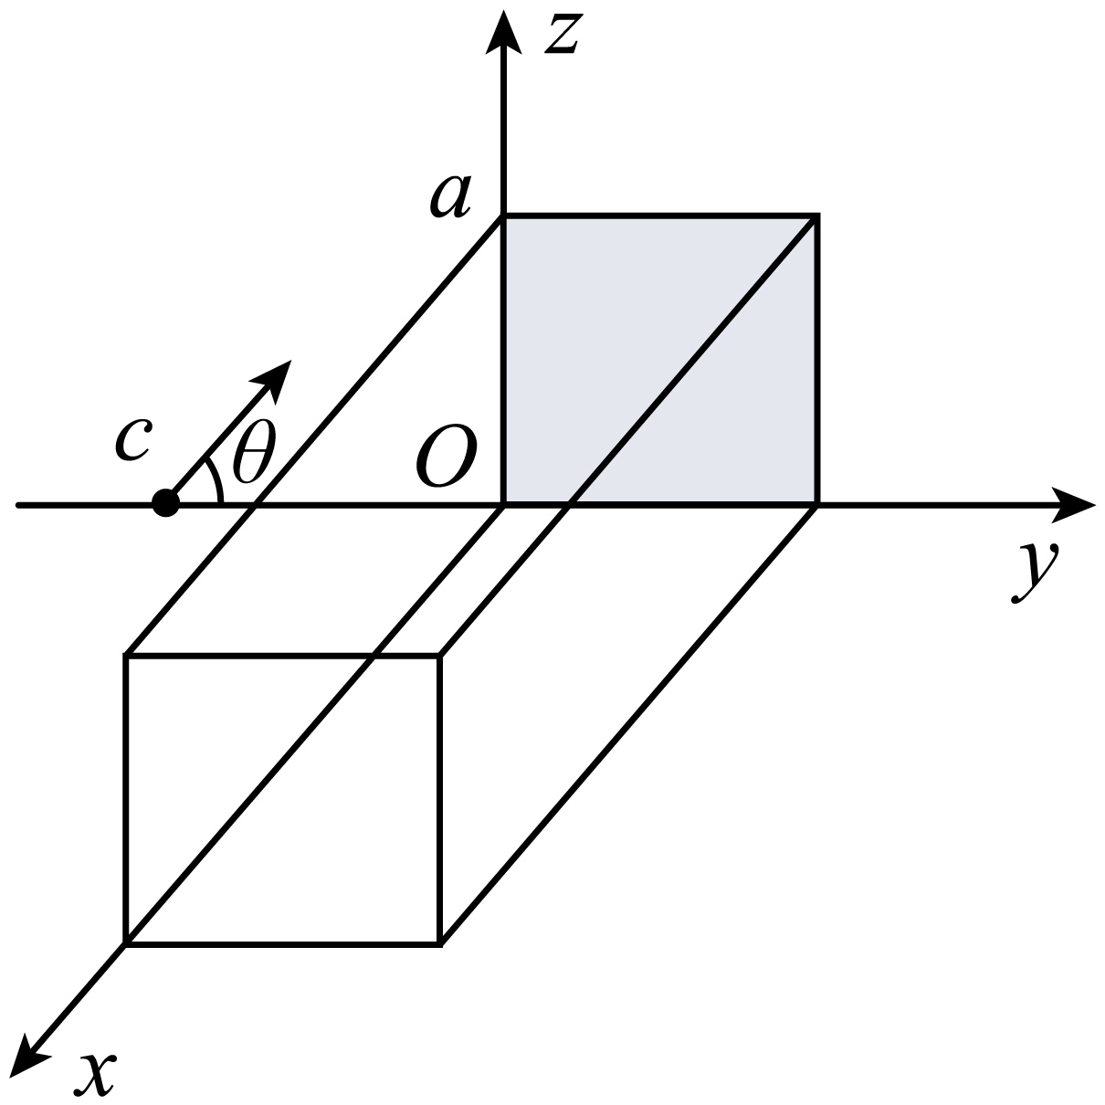
(1)匀强电场的大小和方向；
(2)粒子经过$x$轴上时的$x$轴坐标；
(3)若磁感应强度大小变为$\frac{B}{2}$，其他条件均不变，则粒子穿出磁场区域时的位置坐标及在磁场中运动的时间$t$。
【答案】(1)$E=\frac{qB^{2}L}{2m}$，方向竖直向下 (2)$x_{B}=\sqrt{3}L$ (3)（$\frac{2\sqrt{3}−3}{2}L$，$L$，$\frac{\sqrt{3}}{2}L$）；$\frac{πm}{3qB}$ 【难度】0.4 【知识点】带电粒子在直边界磁场中运动、带电粒子在匀强电场中做类抛体运动的相关计算、粒子由电场进入磁场
【详解】（1）根据题意可知匀强电场方向竖直向下，水平方向有$v_{y}=vcos45°=\frac{qBL}{m}$$2L=v_{y}t$
竖直方向有$0=vsin45°−at$
解得$E=\frac{qB^{2}L}{2m}$
（2）进入磁场后，根据洛伦兹力提供向心力有$qv_{y}B=m\frac{v_{y}^{2}}{r}$
解得$r=L$
轨迹如图
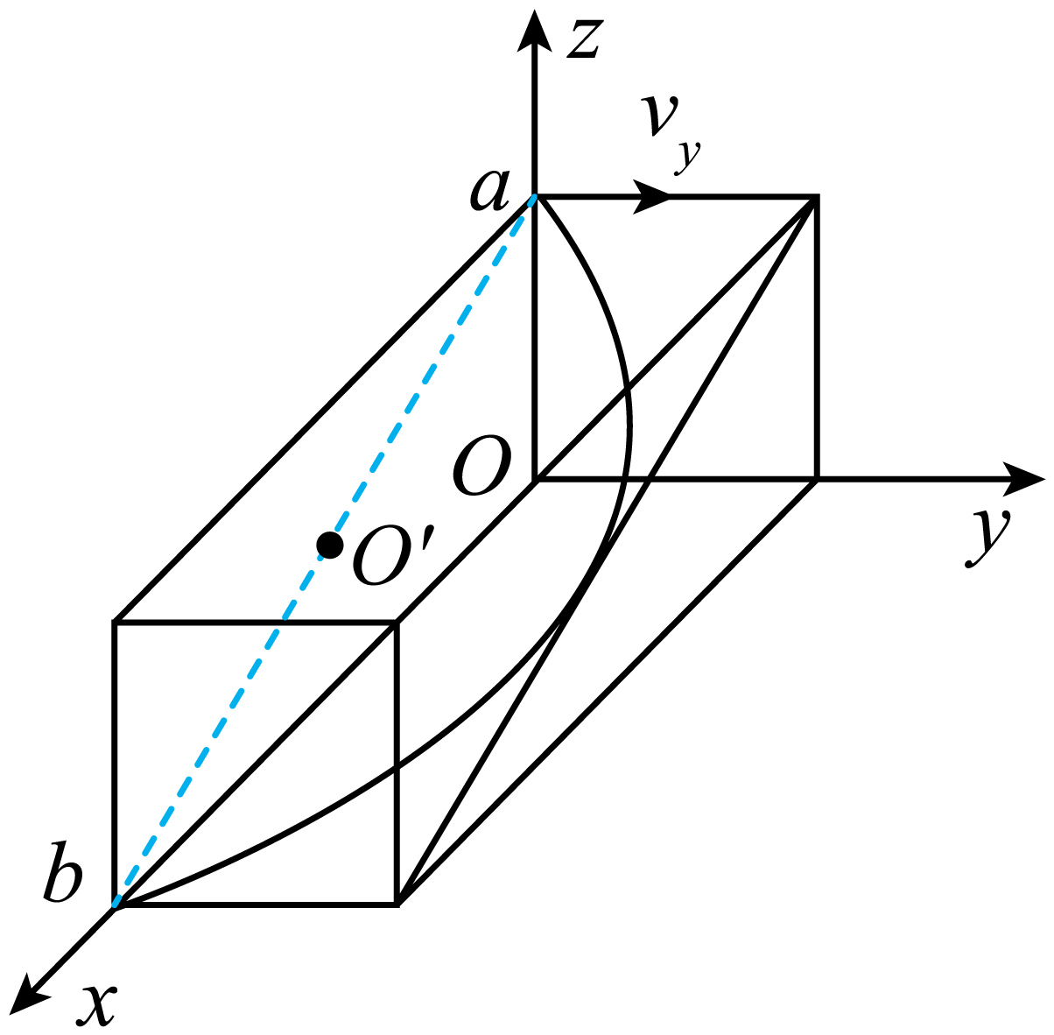
可知粒子恰好与x轴交于b点，根据几何关系有$Ob=2rsin60°=\sqrt{3}L$
解得$x_{B}=\sqrt{3}L$
（3）若磁感应强度大小变为$\frac{B}{2}$，则$qv_{y}×\frac{1}{2}B=m\frac{v_{y}^{2}}{r^{′}}$
解得$r^{′}=2L$
则圆心为b点，穿出磁场区域位置为d点，过d点作ab垂线，垂足为$a^{′}$，由几何关系有$∠α=30°$，$∠β=30°$$a^{′}b=r^{′}cos30°$
则$d_{x}={a^{′}}_{x}=Ob−a^{′}bcos30°=\frac{2\sqrt{3}−3}{2}L$$d_{y}=L$$d_{a}={a^{′}}_{z}=a^{′}bsin30°=\frac{\sqrt{3}}{2}L$
可知d点的坐标为（$\frac{2\sqrt{3}−3}{2}L$，$L$，$\frac{\sqrt{3}}{2}L$）。
又$T=\frac{2πr^{′}}{v_{y}}=\frac{4πm}{qB}$
则$t=\frac{30°}{360°}T=\frac{πm}{3qB}$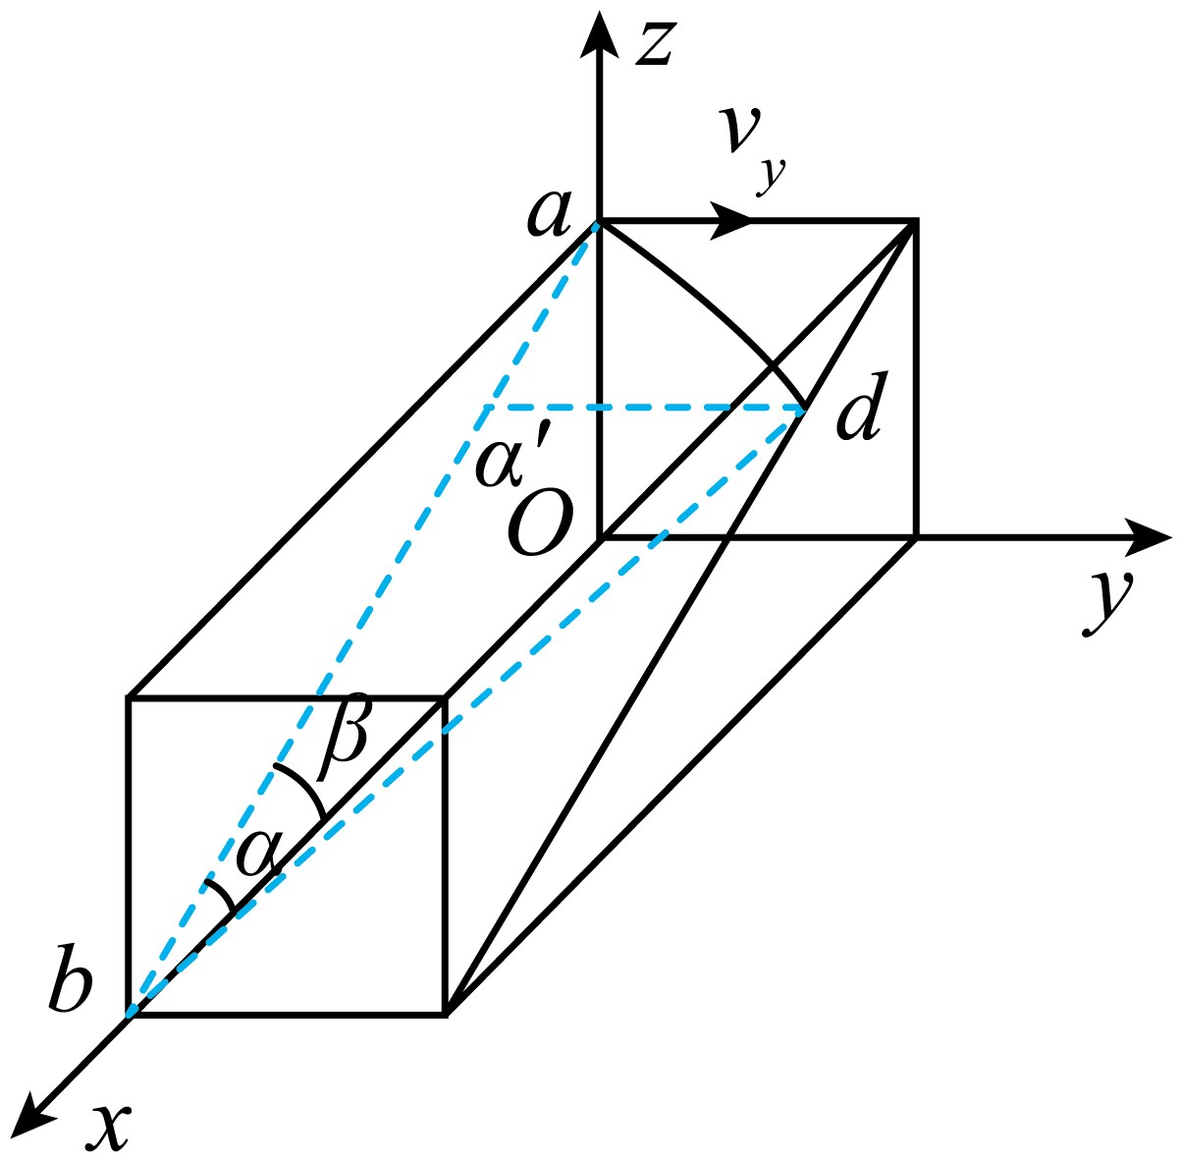

【原位置】第75题｜删除原因：组合内让位：属「1.3 带电粒子在匀强磁场中的运动：组合场问题（电场与磁场衔接，含空间场）」组合，该组合保留代表：中档卷第12题；冲刺卷第8、9题
75．某离子束实验装置的基本原理如图所示，Ⅰ区宽度为L，左边界与x轴垂直交于坐标原点O，其内充满垂直于xOy平面向里的匀强磁场；Ⅱ区宽度为2L，左边界与x轴垂直交于$O_{1}$点，右边界与x轴垂直交于$O_{2}$点，其内充满沿y轴负方向的匀强电场。从离子源不断飘出电荷量为q、质量为m的正离子，加速后沿x轴正方向以大小为$v_{0}$的速率通过O点，依次经过Ⅰ区、Ⅱ区，恰好到达$O_{2}$点。已知离子刚进入Ⅱ区时的速度方向与x轴正方向的夹角$θ=30°$，不计离子的重力。
（1）求Ⅰ区匀强磁场的磁感应强度大小$B_{0}$；
（2）求Ⅱ区匀强电场的电场强度大小E。
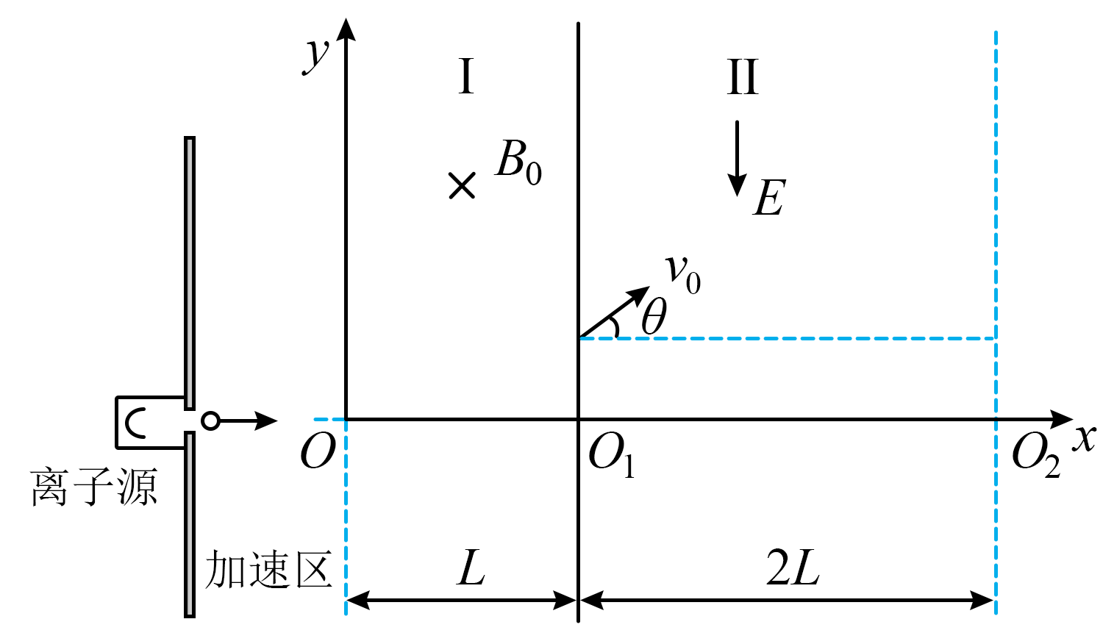
【答案】（1）$B_{0}=\frac{mv_{0}}{2qL}$；（2）$E=\frac{\left(6−\sqrt{3}\right)mv_{0}^{2}}{8qL}$ 【难度】0.65 【知识点】粒子由磁场进入电场
【详解】（1）离子在匀强磁场中做匀速圆周运动，其轨迹如图所示
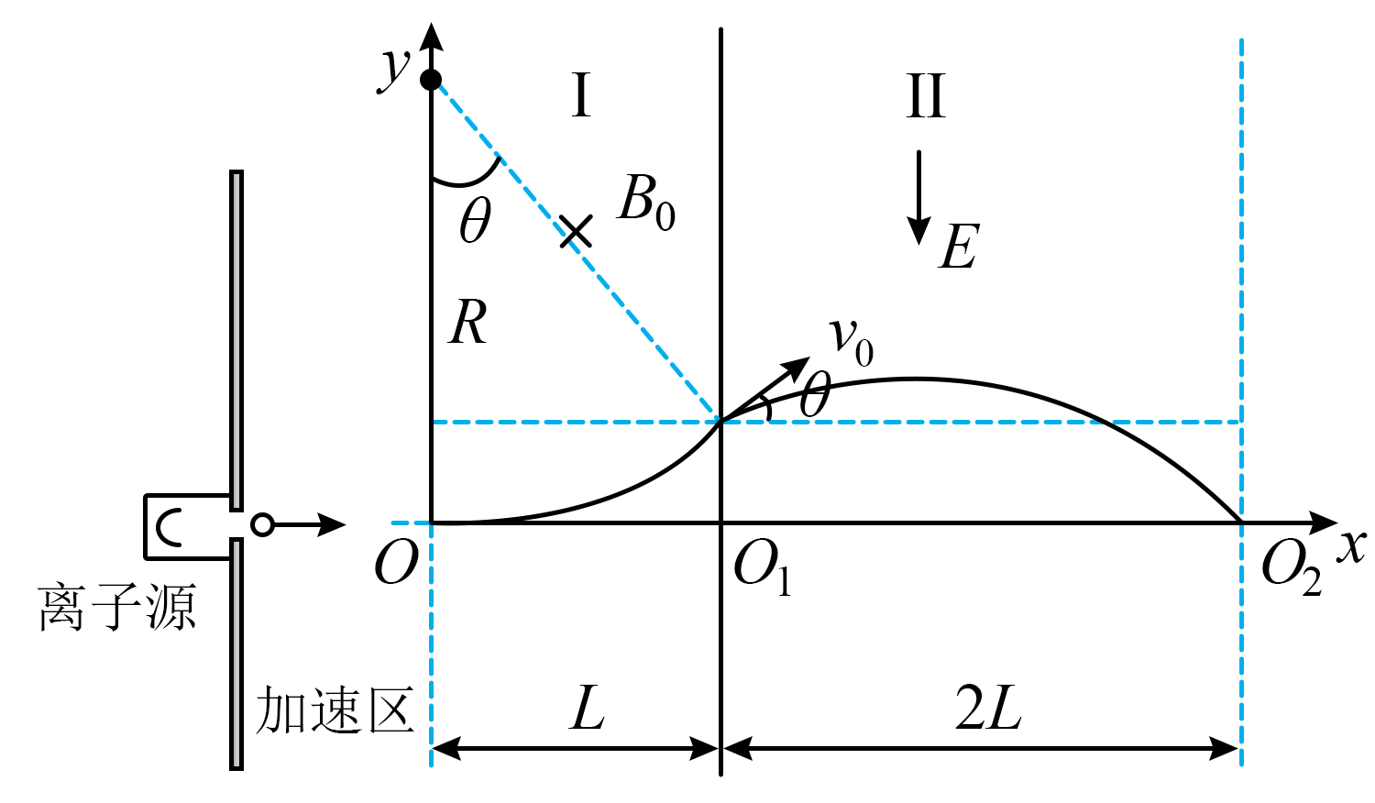
根据洛伦兹力提供向心力有$qv_{0}B_{0}=m\frac{v_{0}^{2}}{R}$
根据几何关系有$Rsinθ=L$
解得$B_{0}=\frac{mv_{0}}{2qL}$
（2）将离子在匀强电场中的运动沿x轴方向和y轴方向分解，在x轴方向上有$2L=v_{0}cosθ⋅t$
根据牛顿第二定律有$qE=ma$
在y轴方向上有$y=−v_{0}sinθ⋅t+\frac{1}{2}at^{2}$
根据几何关系有$y=R−Rcosθ$
解得$E=\frac{\left(6−\sqrt{3}\right)mv_{0}^{2}}{8qL}$

【原位置】第76题｜删除原因：组合内让位：属「1.4 质谱仪与回旋加速器：速度选择器」组合，该组合保留代表：中档卷第15题
76．如图所示，平行金属板间分布着竖直向下，电场强度$E=4×{10}^{3}\text{V}/\text{m}$的匀强电场和垂直纸面向里、磁感应强度$B=0.4\text{T}$的匀强磁场，直线PQ与两金属板平行且等间距。从左侧的P点沿直线PQ射入大量不同速率的带正电粒子，不计粒子重力及粒子间的相互作用，则有（ ）
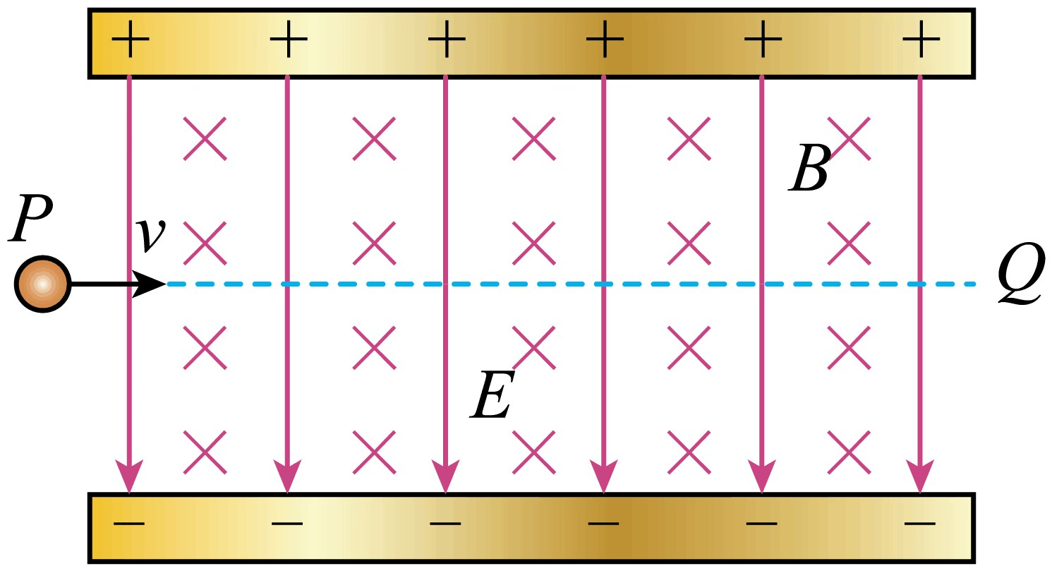
A．速率$v=9×{10}^{3}\text{m}/\text{s}$的粒子，向直线PQ上方偏离，速率将逐渐减小
B．速率$v=2×{10}^{4}\text{m}/\text{s}$的粒子，向直线PQ下方偏离，速率将逐渐增大
C．速率$v=1×{10}^{4}\text{m}/\text{s}$的粒子，由于电荷量q未知，不能确定粒子的运动轨迹
D．若粒子带负电，速率为$v=1×{10}^{4}\text{m}/\text{s}$，将沿直线PQ匀速运动
【答案】D 【难度】0.65 【知识点】速度选择器
【详解】A．速率$v=9×{10}^{3}\text{m}/\text{s}$的带正电粒子，受到电场力方向竖直向下，由左手定则可知受到的洛伦兹力竖直向上，有洛伦兹力为$F_{洛}=Bqv$
电场力为$F_{电}=Eq$
有$\frac{F_{洛}}{F_{电}}=\frac{9}{10}$
得$F_{洛}<F_{电}$
则带正电粒子向直线PQ下方偏离，粒子受到的合力竖直向下与水平速度垂直，做类平抛运动，速率大小将逐渐增大，故A错误；
B．当速率$v=2×{10}^{4}\text{m}/\text{s}$的粒子从左侧的P点沿直线PQ射入时，受到的洛伦兹力与电场力之比为$\frac{F_{洛}}{F_{电}}\text{=}\frac{Bqv}{Eq}=2$
则带正电粒子向直线PQ上方偏离，故B错误；
C．速率$v=1×{10}^{4}\text{m}/\text{s}$的粒子从左侧的P点沿直线PQ射入时，受到的洛伦兹力与电场力之比为$\frac{F_{洛}}{F_{电}}\text{=}\frac{Bqv}{Eq}=1$
粒子受到的合力为零，则带正电粒子向直线PQ匀速直线运动，故C错误；
D．若粒子带负电，速率为$v=1×{10}^{4}\text{m}/\text{s}$粒子从左侧的P点沿直线PQ射入时，受到电场力方向竖直向上，由左手定则可知受到的洛伦兹力竖直向下，受到的洛伦兹力与电场力之比为$\frac{F_{洛}}{F_{电}}\text{=}\frac{Bqv}{Eq}=1$
则粒子受到的合力为零，则带正电粒子向直线PQ匀速运动直线运动，故D正确。
故选D。

【原位置】第77题｜删除原因：组合内让位：属「1.4 质谱仪与回旋加速器：磁流体发电机」组合，该组合保留代表：中档卷第16题
77．磁流体发电是一项新兴技术， 它可以把物体的内能直接转化为电能，其原理如图所示。平行金属板$\text{A}、\text{B}$之间有一个很强的磁场，将一束等离子体（含有大量带正、负电的粒子）射入磁场，$\text{A}、\text{B}$两板间便产生电压，如果把$\text{A}、\text{B}$板和用电器连接，$\text{A}、\text{B}$板相当于一个直流电源的两个电极。不计重力、空气阻力和粒子间的相互影响，则下列说法正确的是（ ）
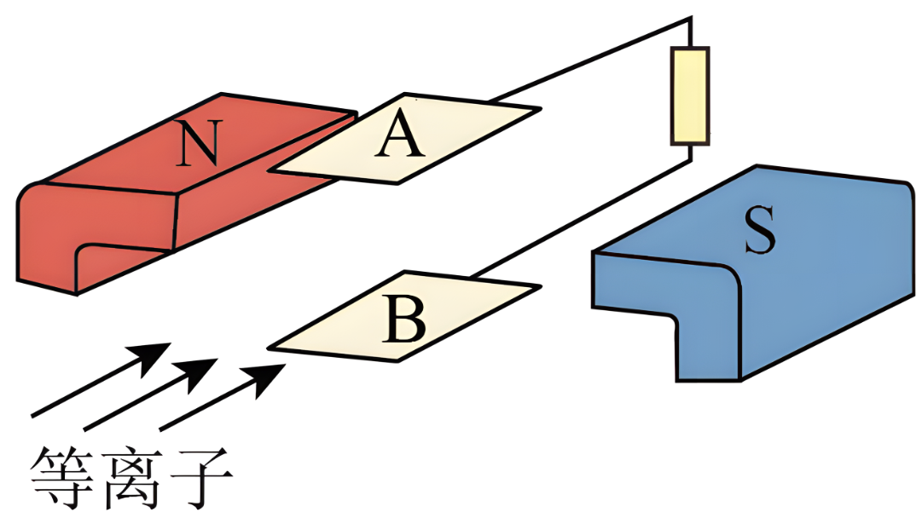
A．图中$\text{B}$板是发电机的正极
B．等离子体在运动过程中只受洛伦兹力的作用
C．只减小等离子体的速率，电路中的电流不变
D．只减小$A、\text{B}$板的间距，电路中的电流增大
【答案】A 【难度】0.65 【知识点】磁流体发电机的原理、速度选择器
【详解】AB．根据题意，由左手定则可知，正离子受指向B板的洛伦兹力，向B板偏转，B金属板相当于电源的正极，同理A板相当于电源的负极，这时等离子体将受到电场力的作用，故A正确，B错误；
CD．最终电荷在电场力和洛伦兹力作用下处于平衡，有$Bqv=q\frac{E}{d}$
解得$E=Bdv$
则当只减小等离子体的速率和只减小$A、\text{B}$板的间距时，感应电动势减小，由$I=\frac{E}{R}$
知电路中的电流减小，故CD错误。
故选A。

【原位置】第83题｜删除原因：组合内让位：属「1.4 质谱仪与回旋加速器：磁流体发电机」组合，该组合保留代表：中档卷第16题
83．如图所示是磁流体发电机的原理示意图，水平两金属板a、b正对平行放置，且板面垂直于纸面，在两极板之间接有电阻R（其余电阻不计），在极板间有垂直于纸面向外的匀强磁场。当等离子束（分别带有等量正、负电荷的离子束）从左向右以恒定速率进入极板时，下列说法中正确的是（ ）
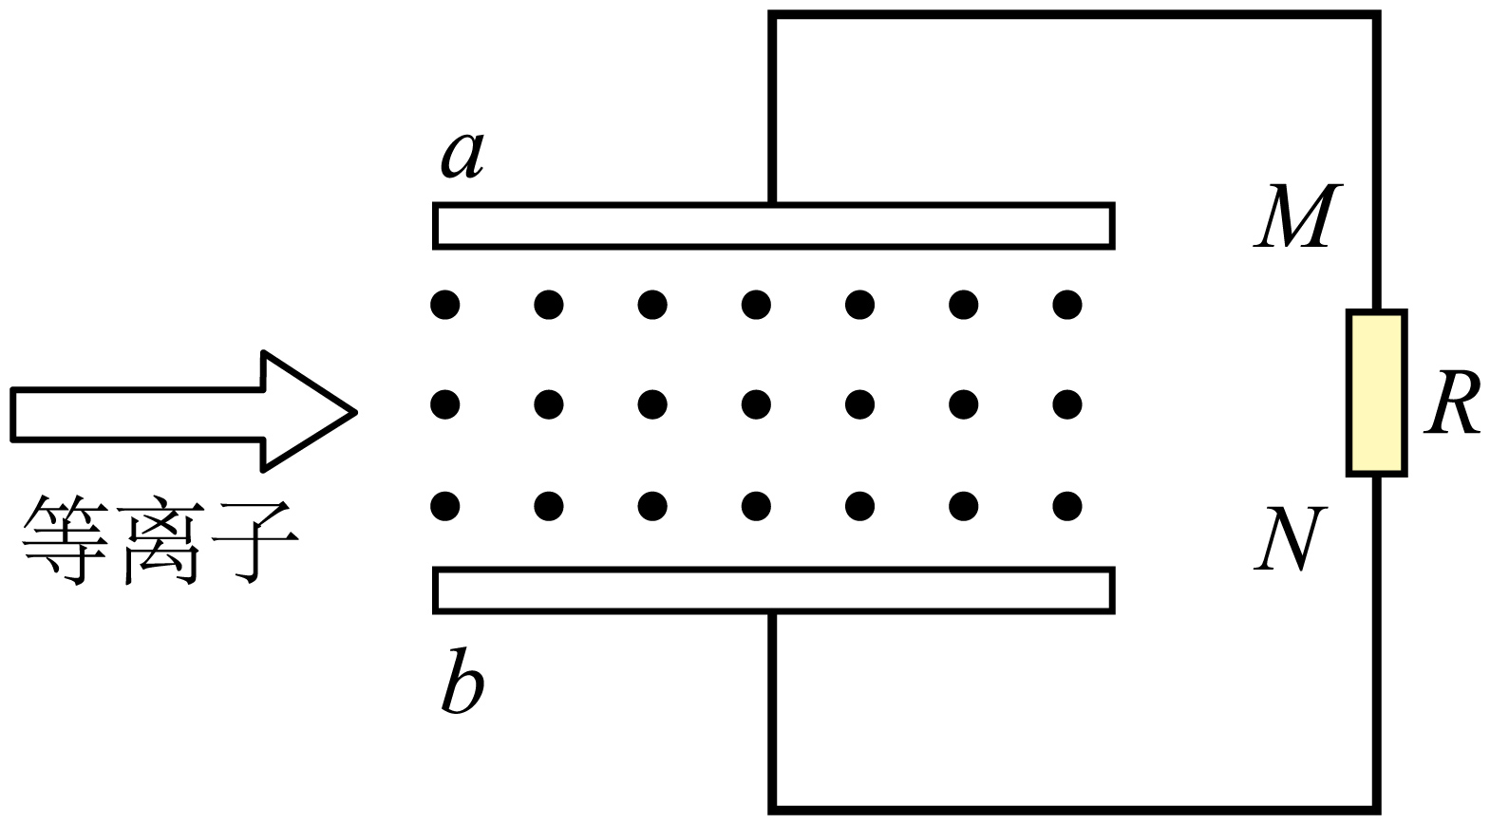
A．电阻R中有由M向N方向的电流
B．金属板b的电势高于金属板a的电势
C．仅增大等离子浓度，电阻R上电流增大
D．仅增大两金属板正对面积，电阻R上电流增大
【答案】B 【难度】0.85 【知识点】磁流体发电机的原理
【详解】AB．等离子体进入磁场，根据左手定则，正电荷向下偏，打在下极板上，负电荷向上偏，打在上极板上。所以下极板带正电，上极板带负电，则金属板b的电势高于金属板a的电势，流过电阻电流方向由N向M，A错误，B正确；
CD．当磁流体发电机稳定工作时，进入磁场的粒子受力平衡$qE=qvB$$U=Ed$
求得$U=Bdv$
根据$I=\frac{U}{R}$
可得$I=\frac{Bdv}{R}$
CD错误。
故选B。

【原位置】第84题｜删除原因：组合内让位：属「1.4 质谱仪与回旋加速器：磁流体发电机」组合，该组合保留代表：中档卷第16题
84．磁流体发电的原理如图所示。将一束速度为v的等离子体（含有大量正、负带电粒子）垂直于磁场方向喷入磁感应强度为B的匀强磁场中，在相距为d、宽为a、长为b的两平行金属板间便产生电压。如果把上、下板和电阻R连接，上、下板就是一个直流电源的两极。稳定时两板间等离子体有电阻。忽略边缘效应，下列判断正确的是（ ）
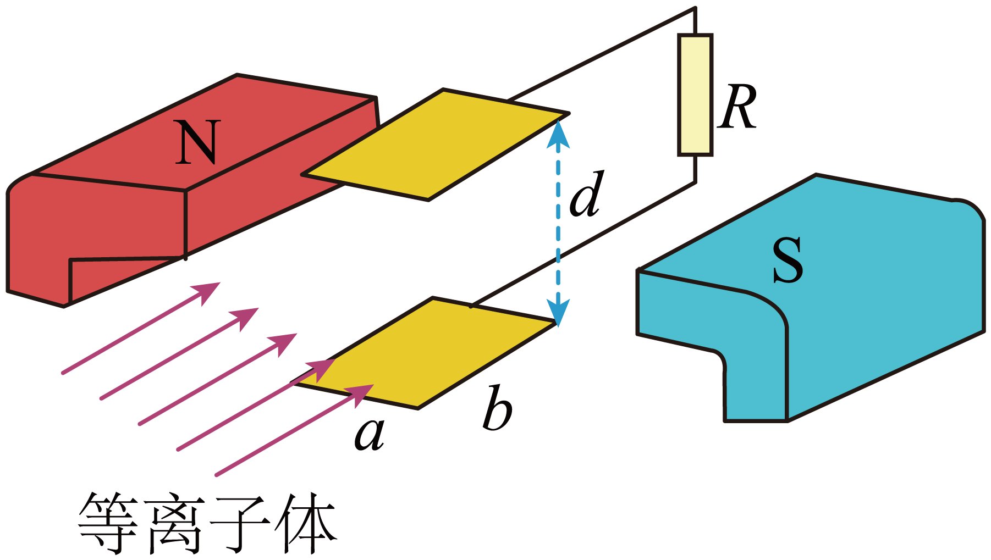
A．上板为负极
B．上、下两极板间的电压$U=Bvd$
C．等离子体浓度越高，电动势越大
D．垂直两极板方向（即上、下方向）等离子体粒子受洛伦兹力（分力）和电场力平衡
【答案】A 【难度】0.85 【知识点】磁流体发电机的相关计算
【详解】A．大量带正电和带负电的微粒向右进入磁场时，由左手定则可以判断正电荷受到的洛伦兹力向下，所以正电荷会聚集的下极板上，负电荷受到的洛伦兹力向上，负电荷聚集到上极板上，故上极板为负极，故A正确；
B．设电动势为E，根据$qvB=q\frac{E}{d}$
得$E=Bdv$
磁流体发电机具有内阻，上下极板两端为路端电压，故U＜Bdv，故B错误；
C．由表达式E=Bdv可知，电动势与等离子体的浓度无关，故C错误；
D．垂直两极板方向等离子体粒子由于电能的消耗，部分正电荷向下极板运动，部分负电荷向上极板运动，此时粒子所受洛伦兹力大于电场力，故D错误。
故选A。

【原位置】第85题｜删除原因：组合内让位：属「1.4 质谱仪与回旋加速器：回旋加速器」组合，该组合保留代表：中档卷第19题；冲刺卷第14题
85．如图为某种回旋加速器的示意图，其中两盒狭缝（实线$A$、$C$）间有加速电场，电场强度大小恒定，且被限制在$A$、$C$板间，虚线之间无电场。带电粒子从$P$处以速度$v_{0}$沿电场线方向射入加速电场，经加速后再进入D形盒中的匀强磁场做匀速圆周运动，$P_{1}$、$P_{2}$、$P_{3}$依次为粒子运动半周到达虚线的位置，下列说法正确的是（ ）
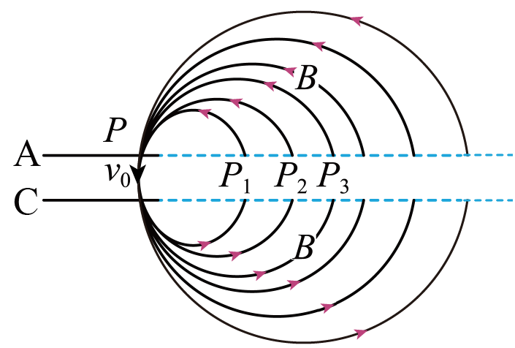
A．带电粒子每运动一周被加速一次
B．加速电场方向需要做周期性的变化
C．带电粒子被加速后的最大速度与D形盒半径无关
D．图中$P_{1}P_{2}$等于$P_{2}P_{3}$
【答案】A 【难度】0.65 【知识点】回旋加速器的原理
【详解】A．根据题意可知，只有在$A$、$C$板间才有电场，所以带电粒子每运动一周被加速一次，故A正确；
B．带电粒子只有经过A、C板间时被加速，即带电粒子每运动一周被加速一次。粒子在AC间加速，电场的方向没有改变，加速电场方向不需要做周期性的变化，故B错误；
C．依题意，带电粒子是通过磁场的一次次偏转来实现加速的，当粒子从D形盒中出来时，速度最大，根据$qvB=m\frac{v^{2}}{r}$
解得$v=\frac{qBr}{m}$
易知，带电粒子被加速后的最大速度与D形盒半径有关，D形盒半径越大，出射速度越大，故C错误；
D．依题意，根据几何关系可得$P_{1}P_{2}=2\left(r_{2}−r_{1}\right)=\frac{2mΔv}{qB}$
因为每转一圈被加速一次，根据$v_{2}^{2}−v_{1}^{2}=2ad$
易知每转一圈，速度的变化量不等，且$v_{3}−v_{2}<v_{2}−v_{1}$
所以P₁P₂大于P₂P₃，故D错误。
故选A。

